
VILNIAUS GEDIMINO TECHNIKOS UNIVERSITETAS

transporto inžinerijos fakultetas
automobilių transporto katedra

Henrikas Vaitiekūnas

AUTOMOBILIO VAŽIAVIMO GREIČIO PRIEŠ EISMO ĮVYKĮ NUSTATYMO BŪDŲ ANALIZĖ

ANALYSIS OF METHODS OF EVALUATION OF THE AUTOMOBILE SPEED WHICH EXISTED INSTANTLY BEFORE THE ROAD ACCIDENT

Baigiamasis magistro darbas

Transporto inžinerijos studijų programa, valstybinis kodas 62403T104
Transporto inžinerijos vadybos specializacija
Transporto inžinerijos studijų kryptis

Vilnius, 2011
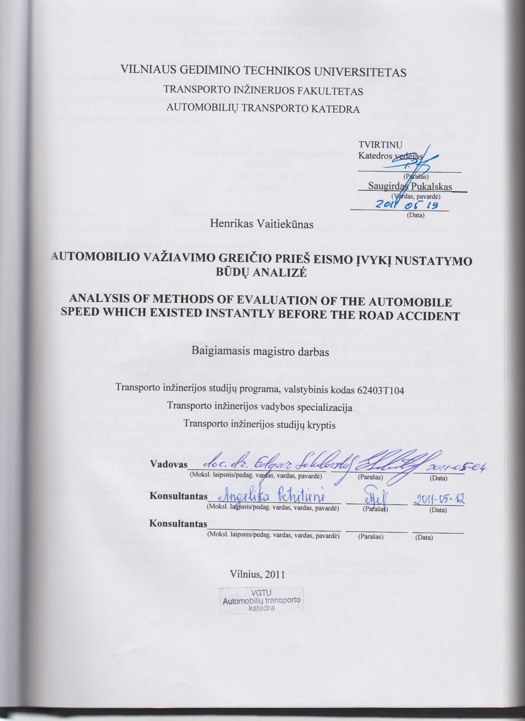
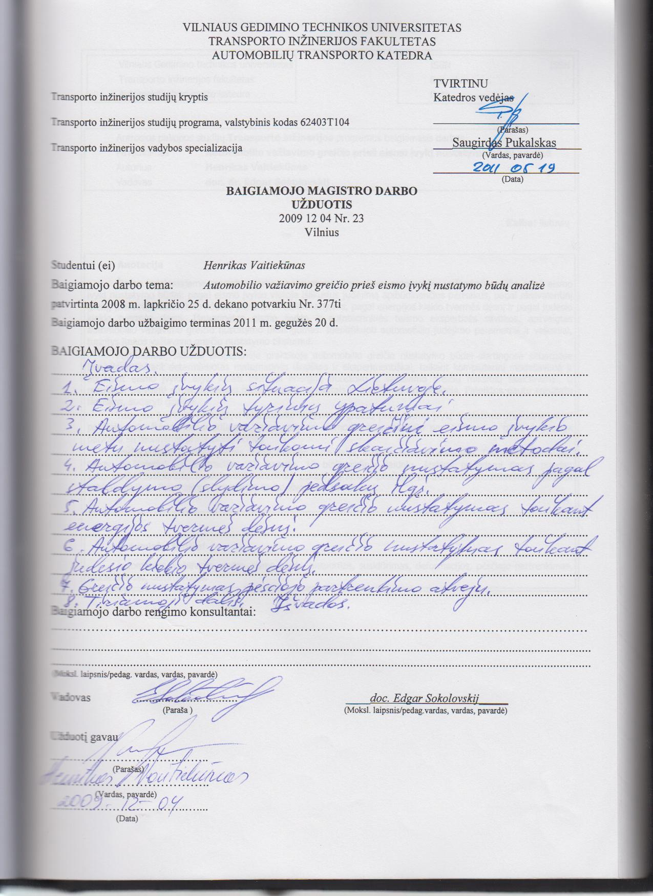
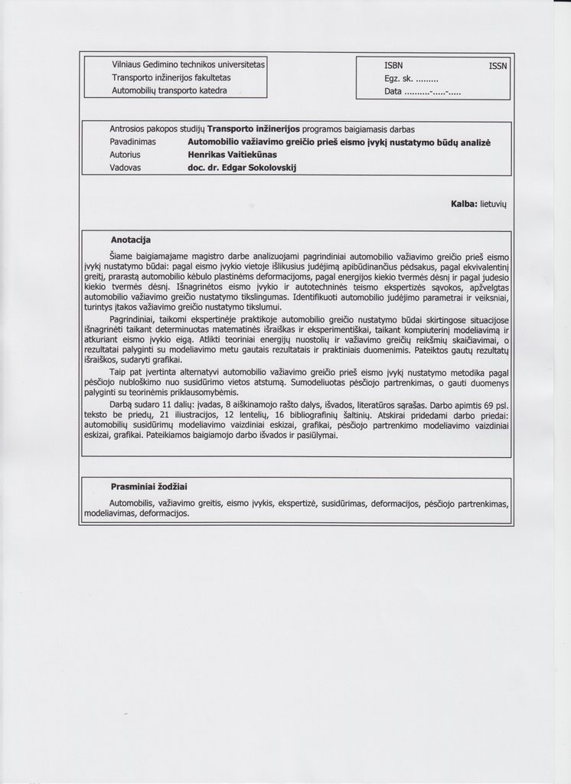
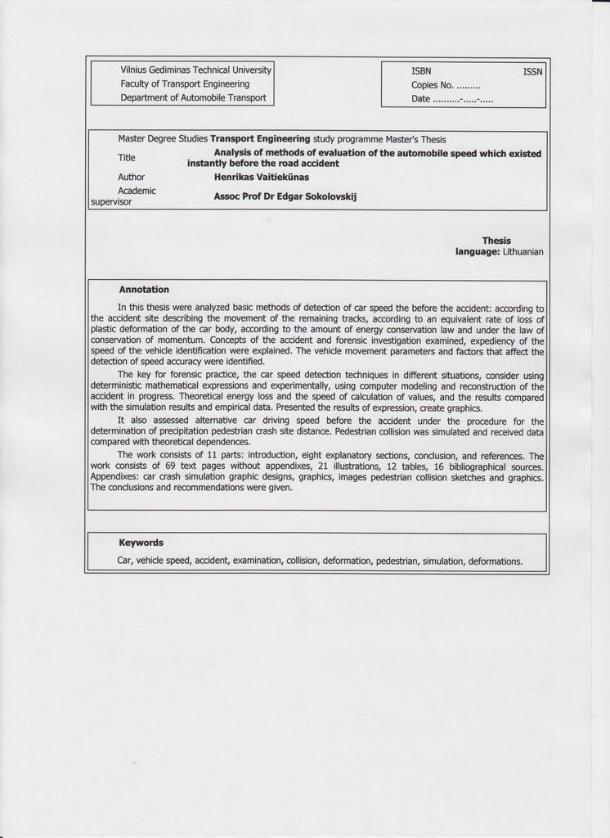
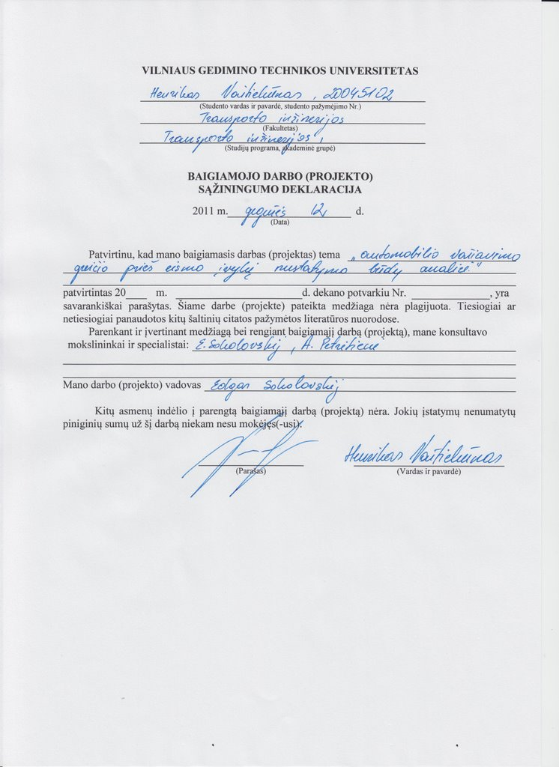

TURINYS
LENTELIŲ SĄRAŠAS 9
PAVEIKSLŲ SĄRAŠAS 10
ĮVADAS 11
1. EISMO ĮVYKIŲ SITUACIJA LIETUVOJE 12
2. EISMO ĮVYKIŲ TYRIMO YPATUMAI 14
2.1. Eismo įvykio mechanizmas 16
2.2. Transporto trasologinė ekspertizė ir jos įtaka automobilio važiavimo greičio nustatymui 17
2.3. Kelio dangos, automobilio (transporto priemonės) būklės įtaka galutiniam parametrų skaičiavimo rezultatui 17
3. AUTOMOBILIO VAŽIAVIMO GREIČIUI NUSTATYTI TAIKOMI SKAIČIAVIMO METODAI 21
4. AUTOMOBILIO VAŽIAVIMO GREIČIO NUSTATYMAS PAGAL RATŲ STABDYMO (SLYDIMO) PĖDSAKŲ ILGĮ 22
4.1. Dažniausiai eismo įvykių ekspertizėse nagrinėjamos situacijos 22
4.2. Stabdymo procesas 22
5. AUTOMOBILIO VAŽIAVIMO GREIČIO NUSTATYMAS TAIKANT ENERGIJOS TVERMĖS DĖSNĮ 28
5.1. Smūgio teorijos taikymas automobilių susidūrimams 28
5.2. Automobilių susidūrimą charakterizuojantys parametrai 29
5.3. Ekvivalentinio greičio, prarasto kėbulo plastinėms deformacijoms, nustatymas 31
6. AUTOMOBILIO VAŽIAVIMO GREIČIO NUSTATYMAS TAIKANT JUDESIO KIEKIO TVERMĖS DĖSNĮ 35
7. AUTOMOBILIO VAŽIAVIMO GREIČIO NUSTATYMAS EISMO ĮVYKIO METU PARTRENKIANT PĖSČIĄJĮ 38
7.1. Pėsčiojo partrenkimo metu pėsčiojo kūno poziciją apibūdinančios fazės. 41
7.2. Pėsčiųjų partrenkimų statistinės analizės rezultatai. 45
8. TIRIAMOJI DALIS 48
8.1. Važiavimo greičio pagal išlikusių pėdsakų ilgį skaičiavimo pavyzdžiai 48
8.2. Automobilio bandymas pasyviam saugumui 50
8.3. Automobilių važiavimo greičių skaičiavimo taikant energijos tvermės dėsnį pavyzdžiai 52
8.4. Automobilių važiavimo greičių skaičiavimo taikant judesio kiekio tvermės dėsnį pavyzdžiai 57
8.5. Pėsčiojo partrenkimo modeliavimas (eksperimentas) 63
IŠVADOS 67
LITERATŪRA 69
PRIEDAI 70

LENTELIŲ SĄRAŠAS
1 lentelė. Eismo įvykių ir juose nukentėjusių pasiskirstymas pagal mėnesius 2009 – 2010 m. 12
2 lentelė. Transporto priemonės padangų sukibimo su kelio danga koeficientai 18
3 lentelė. Sukibimo koeficientai esant apsnigtai ar apledėjusiai kelio dangai 18
4 lentelė. Įvairių paviršių trinties koeficientai (JAV skaičiavimuose taikomi duomenys) 19
5 lentelė. Trinties koeficientai su įvairiais paviršiais transporto priemonei slystant ant stogo ar šono 19
6 lentelė. Riedėjimo varžos koeficientai 20
7 lentelė. Riedėjimo varžos koeficientai stabdant varikliu 20
8 lentelė. Riedėjimo varžos koeficientai pristabdant 20
9 lentelė. Pėsčiojo sukibimo su danga koeficientai slystant 20
10 lentelė. Atstatymo koeficiento reikšmės 29
11 lentelė. Automobilių priekinių ir galinių dalių standumai 33
12 lentelė. Nelaimingų atsitikimų su pėsčiaisiais požymiai. 38

PAVEIKSLŲ SĄRAŠAS
1 pav. Sužeistųjų ir žuvusiųjų eismo įvykiuose skaičiaus kitimo 2000 – 2010 m. histograma 12
2 pav. Eismo įvykių skaičiaus pagal rūšį kitimo 2000 – 2010 m. histograma 13
3 pav. Skritulinė eismo įvykio kaltininkų diagrama pagal rūšį nuo bendro jų skaičiaus 2010 m. 13
4 pav. Stabdymo proceso diagrama 23
5 pav. Susidūrimų rūšys 28
6 pav. Skaičiuojamoji susidūrimo schema koordinačių, statmenų automobilių judėjimo kryptims iki susidūrimo, sistemoje 37
7 pav. Sviedimo ir slydimo atstumai 41
8 pav. Susidūrimo konfigūracijos 42
9 pav. Greičio charakteristikos pirminio kontakto metu pavyzdys 42
10 pav. Išilginio slydimo atstumai iš bandymų su manekenais ir realių eismo įvykių 44
11 pav. Manekeno slydimo lėtėjimas, kai susidūrimo greitis didesnis 44
12 pav. Išilginio sviedimo atstumai, paimti iš įvairių šaltinių, aprašiusių bandymus su manekenais, ir apskaičiuoti pagal regresinę lygtį 46
13 pav. Išilginio sviedimo atstumai, paimti iš įvairių šaltinių, aprašiusių realius eismo įvykius, ir apskaičiuoti pagal regresinę lygtį 46
14 pav. Išilginio sviedimo atstumai pagal bandymus su manekenu ir pagal realius eismo įvykius, lyginant juos su kompiuterinio susidūrimo modelio rezultatais 47
15 pav. Automobilio važiavimo greičio priklausomybės nuo stabdymo pėdsako ilgio grafikas 48
16 pav. Automobilio važiavimo greičio priklausomybės nuo šoninio slydimo pėdsako ilgio grafikas. 49
17 pav. Automobilio „Opel Astra“ deformacijų detalus vaizdas 50
18 pav. Automobilio „Opel Astra“ deformacijų energijos skaičiavimo mastelinė schema 51
19 pav. Automobilio „Opel Astra“ deformacijų energijos skaičiavimo detali schema 51
19 pav. Automobilio modelis 64
20 pav. Pėsčiojo modelis 64
21 pav. Automobilio ir pėsčiojo padėtis betarpiškai prieš partrenkimą 65

ĮVADAS
Didėjant automobilių parkui, didėja automobilių įtaka visuomeniniam ir asmeniniam žmonių gyvenimui. Nors eismo įvykių skaičius keliuose pastaruosius keletą metų mažėja, nuostoliai, susiję su materialinių ir žmogiškųjų išteklių nuostoliais, kurie yra kelių eismo įvykių padariniai, išlieka. Jų rezultatu gali būti tokios žalingos pasekmės, kaip žmonių sveikatos sutrikimai arba žmonių mirtis, taip pat dideli materialiniai nuostoliai.
Eismo įvykis – tai eismo įvykis kelyje, dalyvaujant nors vienai judančiai transporto priemonei, – kai sutrinka eismas, žūsta ar sužalojami žmonės, sugadinamos transporto priemonės, krovinys, kelias bei įranga ar kitas turtas.
Didinant kelių transporto mašinų efektyvumą, reikia tuo pačiu didinti ir eismo saugumą. Šias užduotis galima išspręsti tik tobulinant eismo organizavimą, nagrinėjant avaringumo priežastis ir plačiai taikant priemones siekiant didinti eismo saugumą.
Eismo saugumo gerinimas lokalizuojamas likviduojant stichinius procesus, įdiegiant eismo organizavimo ir tvarkos elementus. Žiūrint iš kelių eismo įvykio taško žmogus yra sistemos „žmogus – transporto priemonė – kelias – aplinka“ kraštinis būvis.
Tiriant kelių eismo įvykius, galima taikyti du tyrimo metodus: tikimybinį ir determinuotą. Taikant pirmą metodą, statistiniais metodais bandoma aprašyti visus faktorius, turinčius įtakos kelių eismo įvykio kilimui. Šiuo atveju galima įvertinti visų kelių eismo įvykių priežasčių visumą, jų kilimo sąlygas ir pasekmes. Tikimybinis požiūris leidžia prognozuoti kelių eismo įvykių, kurie įvyks per tam tikrą laikotarpį, skaičių ir charakterį. Pavyzdžiui, galima prognozuoti automobilių susidūrimų arba pėsčiųjų partrenkimų, kurie įvyks artimiausiu metu tam tikroje teritorijoje, skaičių. Taip pat galima apytiksliai prognozuoti žuvusių arba sunkiai sužeistų žmonių skaičių, taip pat materialinių nuostolių dėl kelių eismo įvykių sumą.
Taikant kitą tyrimo metodą – determinuotą – nagrinėjamas ne avaringumas tam tikrame regione, o kiekvienas kelių eismo įvykis atskirai. Šis metodas ne mažiau reikalingas negu pirmas. Kiekvienas kelių eismo įvykis, nors ir priklausantis tam tikram dėsningumui, yra konkrečių faktorių pasekmė. Šie faktoriai gali būti ir bendri visai susidūrusių automobilių grupei (pavyzdžiui, plikledis), ir individualūs, kurie būdingi tik konkrečiam kelių eismo įvykiui (pavyzdžiui, stabdžių sistemos gedimas, pėsčiojo netinkamas elgesys, vairuotojo netinkamas elgesys ir t. t.).Taip pat reikia atsižvelgti į tai, kad kelių eismo įvykių su sunkiomis pasekmėmis atvejais, remiantis teisės aktais bei normomis, yra numatyta individuali atsakomybė už juos. Ši atsakomybė yra išreiškiama nuobauda. Individualios atsakomybės nustatymas negalimas taikant statistinius tyrimo metodus, reikalaujama kiekvieno kelių eismo įvykio individualaus priežasčių ir pasekmių tyrimo. Šis darbas atliekamas tiriant kelių eismo įvykį, t. y. ekspertizės metu.

1. EISMO ĮVYKIŲ SITUACIJA LIETUVOJE
Nuo 2007 m. eismo įvykių skaičius Lietuvoje mažėja. 2010 metais Lietuvoje užregistruoti 36325 eismo įvykiai. Juose 300 žmonių žuvo, 4328 žmonės sužeisti. Eismo įvykių skaičiaus mažėjimą lemia priežastys: už Kelių eismo taisyklių reikalavimų pažeidimą skiriamos griežtesnės nuobaudos, policija rengia akcijas – „reidus“, stacionarių greičio matuoklių naudojimas Lietuvos keliuose ir kiti veiksniai [4].
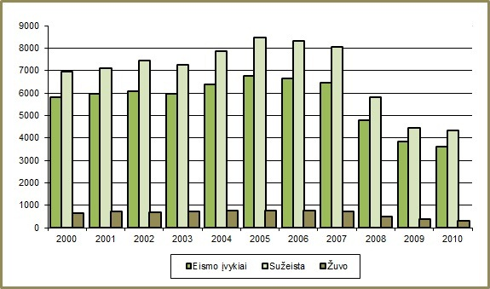
1 pav. Sužeistųjų ir žuvusiųjų eismo įvykiuose skaičiaus kitimo 2000 – 2010 m. histograma
Keičiantis orams, keičiasi eismo intensyvumas, važiavimo greičiai ir eismo įvykių skaičius. Blogėjant meteorologinėms sąlygoms, daugėja eismo įvykių, sunkėja jų pasekmės. 2010 m. daugiausia eismo įvykių įvyko spalio mėnesį, daugiausia žmonių žuvo rugsėjo mėnesį.

1 lentelė. Eismo įvykių ir juose nukentėjusių pasiskirstymas pagal mėnesius 2009 – 2010 m.
Mėnesiai | Eismo įvykiai |  | Žuvo |  | Sužeista
Mėnesiai | 2009 | 2010 | 2009 | 2010 | 2009 | 2010
Sausis | 262 | 226 | 28 | 24 | 303 | 261
Vasaris | 247 | 179 | 37 | 12 | 273 | 208
Kovas | 216 | 251 | 17 | 20 | 264 | 317
Balandis | 308 | 258 | 27 | 12 | 353 | 325
Gegužė | 367 | 352 | 30 | 29 | 432 | 430
Birželis | 321 | 355 | 27 | 22 | 377 | 434
Liepa | 361 | 367 | 35 | 36 | 422 | 449
Rugpjūtis | 349 | 341 | 33 | 27 | 393 | 423
Rugsėjis | 337 | 380 | 31 | 37 | 390 | 421
Spalis | 362 | 384 | 39 | 25 | 445 | 453
Lapkritis | 342 | 365 | 34 | 30 | 381 | 398
Gruodis | 333 | 292 | 32 | 25 | 393 | 364

Pagal eismo įvykio rūšį didžiąją dalį 2010 m. sudarė užvažiavimai ant pėsčiųjų ir susidūrimai. Užvažiavimai ant pėsčiųjų sudarė 35,1 % nuo bendro įvykių skaičiaus, susidūrimai sudarė 34,9 % nuo bendro įvykių skaičiaus.

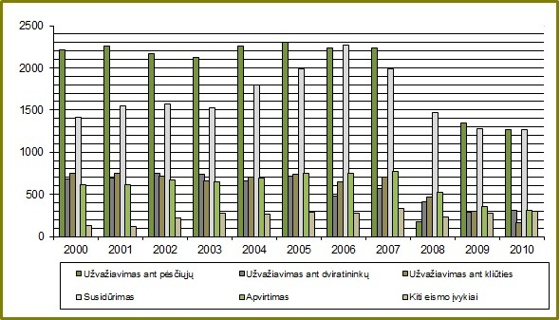
2 pav. Eismo įvykių skaičiaus pagal rūšį kitimo 2000 – 2010 m. histograma

Eismo įvykio kaltininkais 2010 m. buvo 3625 asmenys. Eismo įvykių kaltininkais daugiausiai 2010 metų laikotarpiu buvo vairuotojai, jų skaičius sudarė apie 65 % nuo visų kaltininkų skaičius, atitinkamai pėstieji sudarė 12 %, o dviratininkai 6 % visų kaltininkų skaičius.

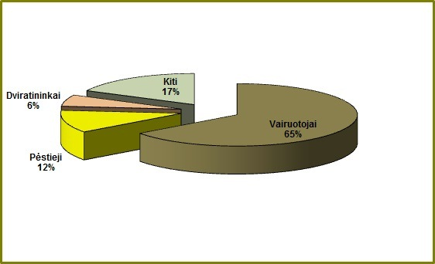
3 pav. Skritulinė eismo įvykio kaltininkų diagrama pagal rūšį nuo bendro jų skaičiaus 2010 m.

2. EISMO ĮVYKIŲ TYRIMO YPATUMAI
Eismo įvykis labai glaudžiai susijęs su žmogaus (dažniausiai automobilio vairuotojo – operatoriaus) elgesiu. Eismo įvykis įvyksta tik tada, kai yra judančių transporto priemonių. Kai tik pradedama judėti, vairuotojui kyla rizika netinkamai pasirinkti veiksmus ir daryti klaidų. Šios klaidos gali kilti dėl veiksnių:
- fizinės aplinkos defektai (sugriuvęs tiltas, nugriuvęs ant kelio medis ir t.t.);
- neadekvatus greitis (važiuojama tokiu greičiu, prie kurio nespėjama veiksmų atlikti tinkamai);
- sumažėjęs dėmesys (dėl apsnūdimo, alkoholio, narkotikų);
- abipusio kontakto tarp eismo dalyvių praradimas: nuo taisyklių pažeidimo ir rizikingo elgesio (pavojingas lenkimas, nėrimas į siaurą tarpą tarp mašinų ir t.t.) iki neapykantos kitiems eismo dalyviams, pavojaus aplinkiniams kėlimo ( visais atvejais prarandamas abipusis supratimas, pasitikėjimas vienas kitu).

Būtina paminėti, kad:
- 90 % eismo įvykių įvyksta dėl klaidingo žmogaus elgesio;
- 20 % – 30 % įvykių yra „vieno žmogaus“ įvykiai (atsitrenkimas į kliūtį, nuvažiavimas nuo kelio);
- kiti eismo įvykiai įvyksta tarp dviejų ir daugiau eismo dalyvių. Tai verčia manyti, kad gali būti ir daugiau dalyvių, atsakingų už avarijas. Taip pat kyla įtarimas, kad yra problemų eismo dalyvių komunikavime, jų tarpusavio ryšys komplikuotas.

Įvykus eismo įvykiui, visada būtina nustatyti pažeidėją (kaltininką) arba kelis pažeidėjus bei asmenys, kurie galėjo įtakoti jo kilimą. Žalos atlyginimui Lietuvos Respublikos įstatymų nustatyta tvarka keliamos administracinės bylos, esant sužalotiems žmonėms – baudžiamosios bylos. Siekiant išaiškinti eismo įvykio situaciją, aplinkybes bei nustatyti asmenys, kurie susiję su eismo įvykio kilimu, atliekamas ikiteisminis tyrimas, o su juo ir ekspertinis autotechninis eismo įvykio tyrimas. Ekspertiniam eismo įvykio tyrimui pateikiama visa tyrėjų surinkta medžiaga, t. y. bylos su tyrėjų ar advokatų klausimais ir užduotimi yra siunčiamos eismo įvykio ekspertams.
Pagal atsiųstą tyrimui medžiagą ir joje esančius duomenys, ekspertas atlieka tyrimą bei būtinus skaičiavimus. Atlikęs eismo įvykio tyrimą bei reikalingus skaičiavimus, nustatant tam tikrus duomenis (greitį, stabdymo kelią ir pan.) ekspertas surašo išvadą, kuri kartu su byla siunčiama atgal tyrėjui.
Eismo įvykių kilimo priežastys nustatomos, o reikalingi tam skaičiavimai atliekami pagal patvirtintas ir aprobuotas metodikas, taip pat atkuriant transporto priemonių susidūrimo eigą kompiuteriu modeliavimo programomis „PC – Crash“ ir „Karat“.
Atliekant autotechninius tyrimus (ekspertizes), beveik visais atvejais tenka nustatyti automobilio greitį. Tokius tyrimus galima atlikti pagal eismo įvykio vietoje išlikusius pėdsakus, t.y., žinant automobilio stabdymo arba šoninio slydimo pėdsakų ilgi kai kuriais automobilių susidūrimo atvejais, bei įvertinant judančio automobilio kinetinės energijos praradimą kėbulo elementų deformacijai, pėsčiojo nubloškimo atstumą ir t.t.
Atliekant automobilio važiavimo greičio eismo įvyko metu skaičiavimus ir jų vertinimus reikia tam tikrų pradinių duomenų. Pateiktoje medžiagoje turi būti užfiksuoti (nurodyti) duomenys ar bent kai kurie iš jų:
- kelio važiuojamosios dalies būklė, tipas, kelio danga, nuolydžio kampas, plotis ir važiuojamosios dalies žymėjimas, posūkio spindulys. jei būtina tyrimui, reikia taip pat kelkraščių ir šaligatvių pločių;
- vieta, kur įvyko eismo įvykis, t. y. transporto priemonių susidūrimas, apsivertimas arba pėsčiojo partrenkimas;
- pėdsakų, paliktų eismo įvykio metu pobūdis, buvimo vieta ir jų matmenys (slydimo ar stabdymo žymės, įbrėžimai ant asfalto ar trinties pėdsakai ant kelio dangos);
- transporto priemonių ir kitų objektų išsidėstymas (stiklo šukės, atsiskyrusios nuo automobilio detalės, vežamas krovinys, nukentėjusieji) eismo įvykio vietoje;
- transporto priemonės būklė iki ir po eismo įvykio (stabdžių, vairo mechanizmų, apšvietimo prietaisų gedimai, deformacijos, gautos eismo įvykio metu);
- transporto priemonės greitis (galimai orientacinis) ir važiavimo trajektorija prieš eismo įvykį (slystant, pasukant);
- duomenys apie vairuotojo matomumą (išorinis apšvietimas, matomumo ribos, taip pat objektų, ribojančių matomumą, išsidėstymas);
- kismo įvykio dalyvių veiksmai prieš judant, judėjimo kryptis, stovėjimo laikas ir vietos);
- kiti duomenys, kurie gali būti svarbūs nustatant automobilio važiavimo greitį.

Labai svarbu, kad eismo įvykio vietoje užfiksuoti duomenys, t. y. kelio tipas, danga, transporto priemonės stabdymo žymės, jų padėtys ir kiti objektai, taip pat matmenys, būtų kuo tikslesni, nes nuo jų tiesiogiai priklauso eismo įvykio eigos (mechanizmo) atkūrimas, o tuo labiau ir automobilio važiavimo greičio eismo įvykio metu nustatymas [8].

2.1. Eismo įvykio mechanizmas
Ekspertizėse (tyrimuose) yra atkuriami eismo įvykių mechanizmas arba eiga, ir pagal juos pasirenkama automobilio važiavimo greičio nustatymo metodika. Eismo įvykio mechanizmas yra transporto priemonės artėjimas prie vietos, kur iškilo grėsmė eismo saugumui (partrenkimo vieta, susidūrimas, apsivertimas ir pan.) nuo momento, kai iškyla pavojinga aplinkybė, iki to momento, kai pasibaigia pavojingos situacijos pasekmės [6, 8].
Tiriant eismo įvykio eigą, t. y. susidūrimą arba partrenkimą, nustatoma kontakto su kliūtimi vieta, o apsivertimo atvejais – faktoriai, kurie įtakojo ir pati apsivertimo procesą.
Techninė galimybė išvengti susidūrimo – tai yra galimybė išvengti susidūrimo (partrenkimo, apsivertimo), tokiais būdais, kaip, pavyzdžiui, mažinant greitį, stabdant transporto priemonę arba atliekant manevrą. Čia pagrindiniai faktoriai yra transporto priemonės ypatumai, kelio sąlygos ir vairuotojo reakcijos laikas.
Pavojinga eismo situacija – tai kelių eismo situacija, kurios metu iškyla eismo saugumo grėsmė ir kurios metu vairuotojas savalaikiais priimtinais vairuojamos transporto priemonės valdymo veiksmais turi techninę galimybę išvengti eismo įvykio.
Avarinė eismo situacija – tai kelių eismo situacija, kurios metu vairuotojas bet kokiais priimtinais ir saugiais vairuojamos transporto priemonės valdymo veiksmais neturi techninės galimybės išvengti eismo įvykio.
Pavojus judėjimui, tai:
- tai tokia situacija, kai norint išvengti eismo įvykio, vairuotojas privalo imtis tam tikrų priemonių, t. y. mažinti greitį arba stabdyti transporto priemonę;
- tai gali būti tokios kliūtys arba kelio sąlygų ypatumai, kurie tam tikrame kelio ruože sukelia didelę tikimybę eismo įvykiui kilti.
Saugus intervalas – tai yra atstumas tarp vairuotojo pasirinktos judėjimo trajektorijos ir kliūties, kuris garantuoja saugu prasilenkimą ar kliūties apvažiavimą.
Saugus intervalas gali būti suprantamas kaip vairuotojo pasitrinktas važiavimo intervalas iki matomumą ribojančios kliūties, kai vairuotojas turi techninę galimybę išvengti kontakto su iš už kliūties tam tikru greičiu judančiu objektu, pvz.: išėjusiu pėsčiuoju.
Matomumas – galimybė matyti kelio situaciją iš vairuotojo vietos važiavimo kryptimi. Matomumas gali būti apribotas išoriniais objektais ir tos pačios transporto priemonės dalimis, judančiomis kartu su ja.

2.2. Transporto trasologinė ekspertizė ir jos įtaka automobilio važiavimo greičio nustatymui
Trasologinės transporto ekspertizės dalykas – faktiniai duomenys apie transporto pėdsakus ir jų susidarymo mechanizmo nustatymas. Šios ekspertizės pagrindinis uždavinys – identifikuoti transporto priemonę, palikusią pėdsakus [8]. Kelių transporto įvykiai dažniausiai įvyksta susiduriant ar užvažiuojant ant kliūties. Dėl to transporto pėdsakai dažnai padeda nustatyti eismo įvykio mechanizmą bei transporto priemonės greitį.
Trasologinė transporto ekspertizė tiria pėdsakus, susidariusius eismo įvykio metu ant kelio dangos, ant pakelės objektų (stulpelių, medžių, pastatų ir pan.), ant transporto priemonių (automobilių, troleibusų), ant transporto priemonių sugadintų detalių, ant žmogaus kūno ir drabužiu bei apavo.
Atskirais atvejais tik nustačius, kaip eismo įvykio metu susidarė eismo įvykio pėdsakai, galima atkurti eismo įvykio eigą ir apskaičiuoti automobilio važiavimo greitį.

2.3. Kelio dangos, automobilio (transporto priemonės) būklės įtaka galutiniam parametrų skaičiavimo rezultatui
Transporto priemonės stabdymo efektyvumas yra vienas svarbiausių rodiklių apsprendžiančių eismo saugumą, nes vairuotojas, atsiradus kliūčiai ar iškilus grėsmei eismo saugumui, privalo stabdyti transporto priemonę. Todėl atliekant eismo įvykio kilimo aplinkybių techninę analizę ir nustatant automobilio važiavimo greitį eismo įvykio metu būtina nustatyti įvairius stabdomos transporto priemonės judėjimo parametrus.
Tikslūs rezultatai gaunami matuojant konkrečios transporto priemonės stabdymo parametrus ant konkrečios dangos (eismo įvykio vietoje) specialiais lėtėjimo matavimo prietaisais. Tačiau praktikoje tai padaryti labai sudėtinga, nes automobiliai po eismo įvykio sugadinami ir dažnai negali važiuoti, teisėsaugos pareigūnai, fiksuojantys eismo įvykį neturi prietaisų ir pan. Todėl, tiriant eismo įvykį naudojami normatyviniai techniniai automobilių stabdymo parametrai.
Pateikiami transporto priemonių, suklasifikuotų pagal kategorijas, pagrindiniai stabdymo parametrai, priklausomai nuo kelio dangos, ant kurios stabdoma transporto priemonė, ir jos būklės. Pagrindiniai stabdymo parametrai: – nusistovėjęs lėtėjimo pagreitis (j), lėtėjimo didėjimo laikas (t₃), stabdžių pavaros suveikimo laikas (t₂) – laikas nuo prisilietimo prie stabdžių pedalo iki greičio mažėjimo pradžios [7].
Taip pat pateikiami ir žmonių sukibimo su kelio danga koeficientai, naudojami ekspertinėje praktikoje tiriant eismo įvykius.
2 lentelė. Transporto priemonės padangų sukibimo su kelio danga koeficientai
Dangos tipas | Sukibimo koeficientas, φ
Dangos tipas | Dangos būklė
Dangos tipas | Sausa | Šlapia
Betonas | 0,7 ÷ 1,0 | 0,4 ÷ 0,7
Asfaltbetonis:  Naujas pašiurkštintas  Nuvažinėtas  Nugludintas | 0,7 ÷ 1,1  0,6 ÷ 0,8  0,5 ÷ 0,7 | 0,4 ÷ 0,8  0,4 ÷ 0,7  0,4 ÷ 0,6
Grindinys | 0,6 ÷ 0,7 | 0,4 ÷ 0,5
Žvyras  Suplūktas  nesuplūktas | 0,5 ÷ 0,7  0,4 ÷ 0,7 | 0,4 ÷ 0,6  0,4 ÷ 0,7
Gruntas (kietas) | 0,4 ÷ 0,6 | 0,2 ÷ 0,4
Sniegas | 0,2 ÷ 0,4
Apledėjęs kelias | 0,05 ÷ 0,3

3 lentelė. Sukibimo koeficientai (papildoma lentelė) esant apsnigtai ar apledėjusiai kelio dangai
Dangos tipas | Dangos aprašymas | Sukibimo koeficientas, φ
Ledas | Storas ledo sluoksnis be pažeidimų | t₀ – t₋₂₅  0,054 ÷ 0,19
Juodas ledas | Storas juodo ledo sluoksnis, kuris atrodo kaip įprastas važiuojamosios dalies paviršius | t₋₅ – t₋₄₀  0,12 ÷ 0,26
Sniegas ir ledas | Sniegas, suplaktas iki ledo būklės | 0,12 ÷ 0,39
Sniegas ir ledas su smėliu | Sniegas ir ledas, suplaktas su smėliu 3 – 6 mm storio | 0,15 ÷ 0,45  priklausomai nuo smėlio kiekio
Sniegas ir ledas padengti šviežiu sniego sluoksniu | Suvažinėtas sniegas ir ledas, kurį dengia iki 100 mm šviežio sniego sluoksniu | t₋₁₀ – t₋₄₀  0,18 ÷ 0,45

3 lentelės tęsinys
Suvažinėtas  sniegas | Automobilių ratais suvažinėtas sniegas, tačiau ne iki ledo būklės | 0,24 ÷ 0,37
Nesuvažinėtas  sniegas | Naujai iškritęs sniegas, nesuvažinėtas automobilių ratų | t₀ – t₋₁₀  0,15 ÷ 0,42
Šerkšnas | Pabalusi kelio danga, kurią vairuotojas gali matyti | 0,48 ÷ 0,58
Gilus  sniegas | Gilus nesuvažinėtas sniegas, kuris siekia automobilio transmisijos dalis, tačiau ne pusnys | 0,92 ÷ 0,95
čia: t – nurodoma dangos temperatūra, ⁰C.

4 lentelė. Įvairių paviršių trinties koeficientai (JAV skaičiavimuose taikomi duomenys)
Sukibimo koef.  Kelio danga | Sausa, kai greitis < 48 km/h |  | Sausa, kai greitis > 48 km/h |  | Šlapia, kai greitis < 48 km/h |  | Šlapia, kai greitis > 48 km/h
Sukibimo koef.  Kelio danga | nuo | iki | nuo | iki | nuo | iki | nuo | iki
Betonas  Naujas ir šiurkštus  Nuvažinėtas  nugludintas | 0,80  0,60  0,55 | 1,20  0,80  0,75 | 0,70  0,60  0,50 | 1,00  0,75  0,65 | 0,50  0,45  0,45 | 0,80  0,75  0,65 | 0,40  0,45  0,45 | 0,75  0,65  0,60
Asfaltas ar smala  Nauja ir šiurkšti  Nuvažinėta  Nugludintas  Labai nugludintas | 0,80  0,60  0,55  0,50 | 1,20  0,80  0,75  0,60 | 0,65  0,55  0,45  0,35 | 1,00  0,70  0,65  0,60 | 0,50  0,45  0,45  0,30 | 0,80  0,70  0,65  0,60 | 0,45  0,40  0,40  0,25 | 0,75  0,65  0,60  0,55
Žvyras  Suplūktas, smaluotas  nesuplūktas | 0,55  0,40 | 0,85  0,70 | 0,50  0,40 | 0,80  0,70 | 0,40  0,45 | 0,80  0,75 | 0,40  0,45 | 0,60  0,75
Šlakas (pelenai) | 0,50 | 0,70 | 0,50 | 0,70 | 0,65 | 0,75 | 0,65 | 0,75
Akmuo  Skaldytas | 0,55 | 0,75 | 0,55 | 0,75 | 0,55 | 0,75 | 0,55 | 0,75
Ledas  Glotnus | 0,10 | 0,25 | 0,07 | 0,20 | 0,05 | 0,10 | 0,05 | 0,10
Sniegas  Tankus  Pūrus | 0,30  0,10 | 0,55  0,25 | 0,35  0,10 | 0,55  0,20 | 0,30  0,30 | 0,60  0,60 | 0,30  0,30 | 0,60  0,60
Atviras metalinis tinklas | 0,70 | 0,90 | 0,55 | 0,75 | 0,25 | 0,45 | 0,20 | 0,35

5 lentelė. Trinties koeficientai su įvairiais paviršiais transporto priemonei slystant ant stogo ar šono
Betonu | 0,30
Asfaltu | 0,30 ÷ 0,40
Žvyru | 0,50 ÷ 0,70
Sausa žole | 0,50
Purvu | 0,20

6 lentelė. Riedėjimo varžos koeficientai
Varančios ašies rato | 0,10 ÷ 0,20
Nevarančios ašies rato, kai:
slėgis padangoje normalus  slėgis padangoje dalinai kritęs  padanga dehermetizuota | 0,01  0,013  0,017

7 lentelė. Riedėjimo varžos koeficientai stabdant varikliu
Pirma pavara | 0,20 ÷ 0,40
Aukštesnėmis pavaromis | 0,20

8 lentelė. Riedėjimo varžos koeficientai pristabdant
Lengvas | 0,10 ÷ 0,20
Normalus | 0,20 ÷ 0,40
Skersinis pagreitis | 0,20 ÷ 0,30

9 lentelė. Pėsčiojo sukibimo su danga koeficientai slystant
Žole | 0,45 ÷ 0,70
Asfaltu | 0,45 ÷ 0,60
Betonu | 0,40 ÷ 0,65

3. AUTOMOBILIO VAŽIAVIMO GREIČIUI NUSTATYTI TAIKOMI SKAIČIAVIMO METODAI
Tiriant eismo įvykius, dažniausiai nepavyksta labai tiksliai nustatyti visų įvykyje dalyvaujančio automobilio judėjimo parametrų reikšmių, reikalingų skaičiuojant ir atkuriant visas eismo įvykio vyksmo fazes. Eismo įvykis – tai sudėtingas procesas, kurį nulemia daugelis veiksnių, skirtingų savo veikimo pobūdžiu, intensyvumu ir trukme. Daugelis veiksnių tarpusavyje susiję sudėtingomis funkcinėmis priklausomybėmis, kurias ne visuomet pavyksta apskaičiuoti. Eksperimentiškai tiriant tam tikrus automobilio judėjimo parametrus, gaunama ne kokia nors viena konkreti parametro reikšmė, o reikšmių visuma, aprašoma tam tikru duomenų pasiskirstymo dėsniu. Pavyzdžiui, stabdant automobilį, kiekvienas iš vienos visumos elementų gali turėti atsitiktinį ryšį su bet kuriuo kitos visumos elementu, todėl stabdymo charakteristikų (stabdymo lėtėjimo pagreičio ar stabdymo kelio) reikšmės faktiškai yra atsitiktiniai dydžiai.
Šiuo metu automobilio važiavimo greičio prieš eismo įvykį skaičiavimams ir jų tikslumui vertinti ekspertinėje praktikoje tiriant eismo įvykiui taikomi tokie metodai:
- Determinuotas (taikant paprasčiausias analizines išraiškas), pagal:
- automobilio ratų stabdymo pėdsakų ilgį,
- Energijos tvermės dėsnį,
- Judesio kiekio tvermės dėsnį,
- Kompiuterinis modeliavimas (naudojant kompiuterines modeliavimo programas kaip „PC – Crash“ arba „Karat“);
- Tikimybiniai – statistiniai metodai, pagal:
- stiklo šukių bloškimo atstumą,
- pėsčiojo kūno bloškimo atstumą,
- padangų trasas ant kūnų paviršių,
- Eksperimentinis eismo įvykio aplinkybių aptarimas.

4. AUTOMOBILIO VAŽIAVIMO GREIČIO NUSTATYMAS PAGAL RATŲ STABDYMO (SLYDIMO) PĖDSAKŲ ILGĮ

4.1. Dažniausiai eismo įvykių ekspertizėse nagrinėjamos situacijos
Vienas iš dažiausių uždavinių atliekant eismo įvykių tyrimus yra nustatyti automobilio važiavimo greitį prieš eismo įvykį ar įvykio metu. Norint tai padaryti, dažniausia reikia turėti transporto priemonių stabdymo pėdsakus prieš susidūrimą arba po jo. Yra keletas pagrindinių skaičiavimo variantų nustatant automobilio greitį betarpiškai prieš susidūrimą, turint stabdymo pėdsakus:
- transporto priemonės greičio nustatymas pagal stabdymo pėdsakų ilgį, kai jos ratai yra blokuojami;
- transporto priemonės greičio nustatymas pagal stabdymo pėdsakų ilgį, kai buvo stabdoma kertant įvairius kelio paviršius;
- transporto priemonės greičio nustatymas, kai ji buvo atstabdyta (stabdymo metu vairuotojas atleido stabdžių pedalą ir transporto priemonė sustojo po kurio laiko);
- transporto priemonės greičio nustatymas partrenkimo ar susidūrimo metu.

4.2. Stabdymo procesas
Automobilio stabdymo dinamiškumas apibūdina automobilio galimybę greitai sumažinti važiavimo greitį ir jo paruoštumą ekstremaliai situacijai. Patikima ir efektyvi stabdžių sistema leidžia vairuotojui, važiuojančiam dideliu greičiu, esant reikalui sustabdyti automobilį nuvažiavus mažą atstumą [5, 9, 11].
Šiuolaikiniai automobiliai turi keturias stabdžių sistemas: darbinę, atsarginę, stovėjimo ir papildomą. Dideli sunkvežimiai turi visas keturias atskiras stabdžių sistemas. Lengvuosiuose automobiliuose paprastai kaip atsarginė sistema naudojama stovėjimo stabdžių sistema, o kaip papildoma – stabdymas varikliu. Svarbiausia automobilio valdymui ir eismo saugumui užtikrinti yra darbinė stabdžių sistema. Ji naudojama normaliam (neefektyviam) ir ekstremaliam automobilio stabdymui.
Neefektyviu vadinamas stabdymas esant nedideliam lėtėjimo pagreičiui (apie 1 ÷ 4 m/s²). Ekstremaliu vadinamas stabdymas esant dideliam lėtėjimo pagreičiui, paprastai maksimaliam, kuris lengviesiems automobiliams ant sausos asfalto dangos būna didesnis už 7 m/s². Eismo saugumo požiūriu svarbesnis yra ekstremalus stabdymas, kadangi taip stabdoma pavojingose situacijose, kad būtų išvengta kliūties ar susidūrimo.
Ekstremalaus stabdymo procesas grafiškai vaizduojamas toliau (4 pav.).
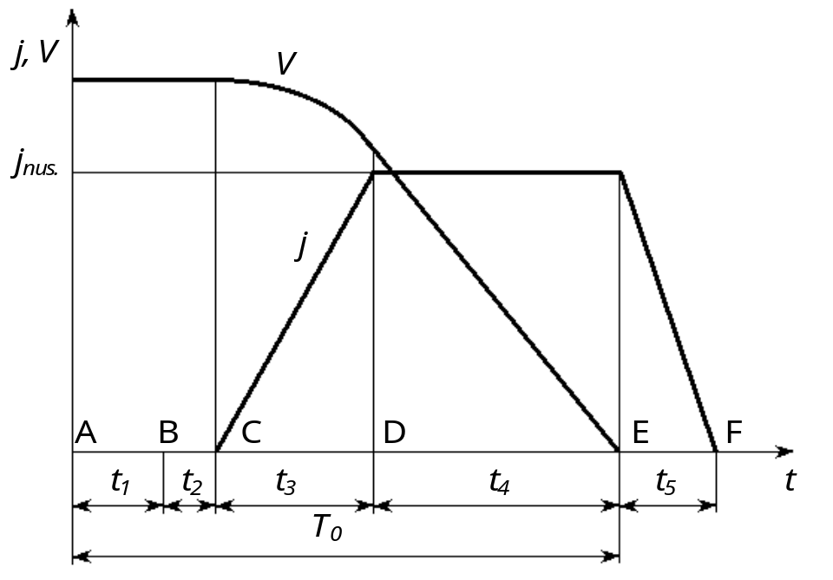
4 pav. Stabdymo proceso diagrama

Vairuotojas, pastebėjęs kliūtį, įvertina situaciją kelyje, priima sprendimą stabdyti ir perkelia koją ant stabdžių pedalo. Tam būtinas laikas t₁ (atkarpa AB) vadinamas vairuotojo reakcijos laiku. Per laiką t₂ (atkarpa BC), vairuotojui nuspaudus pedalą, slėgis nuo pagrindinio stabdžių cilindro persiduoda stabdžiams. Laikas t₂ vadinamas stabdžių sistemos pavaros suveikimo laiku. Per laiką t₁ ir t₂ automobilis važiuoja nemažėjančiu greičiu. Nuo taško C stabdžių sistema pradeda veikti, lėtėjimo pagreitis pradeda didėti, o automobilio važiavimo greitis mažėja. Laikas t₃ (atkarpa CD) vadinamas lėtėjimo pagreičio didėjimo laiku. Taške D lėtėjimo pagreitis pasiekia maksimalią reikšmę ir per laiką t₄ (atkarpa DE) automobilis stabdomas nusistovėjus lėtėjimo pagreičiui (j_{nus.}, toliau – j), todėl automobilio greitis šioje atkarpoje per vienodą laiko tarpą mažėja vienodu dydžiu. Stabdymo pabaigoje (taške E) automobilis sustoja. Vairuotojas nukelia koją nuo stabdžių pedalo ir įvyksta atstabdymas (atkarpa EF). Laikas t₅ vadinamas atstabdymo laiku.
Vairuotojo reakcijos laikas t₁ turi reikšmes apie 0,6 ÷ 2,0 s ir priklauso nuo situacijos kelyje, paros laiko, vairuotojo savybių ir t. t. Stabdžių sistemos pavaros suveikimo laikas t₂ priklauso nuo stabdžių pavaros konstrukcijos. Lengviesiems automobiliams su hidrauline stabdžių sistemos pavara jis būna apie 0,2 s, automobiliams su pneumatine stabdžių pavara – kiek didesnis. Lėtėjimo pagreičio didėjimo laikas t₃ yra apie 0,1 ÷ 0,6 s ir jis yra tuo didesnis, kuo didesnė automobilio masė ir padangų sukibimo su keliu koeficientas. Nustatant automobilio važiavimo greitį pagal išlikusius pėdsakus vairuotojo reakcijos laikas t₁ ir stabdžių sistemos pavaros suveikimo laikas t₂ nevertinamas.
Vienas iš pagrindinių transporto priemonės stabdymo parametrų yra lėtėjimo pagreitis j. Maksimalaus nusistovėjusio lėtėjimo pagreičio dydis priklauso nuo daugelio veiksnių. Bendruoju atveju efektyviai visais ratais stabdomos transporto priemonės lėtėjimo pagreičio reikšmė (m/s²) nustatoma pagal formulę [5]:
 | 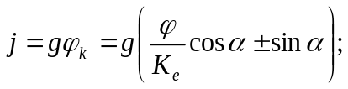 | (4.1)
čia g = 9,81 m/s² – laisvojo kritimo pagreitis;
ϕ_{k} – sukibimo koeficiento reikšmė transporto priemonei tam tikromis kelio sąlygomis:
 | 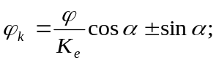 | (4.2)
ϕ – sukibimo koeficientas;
K_{e} – transporto priemonės stabdymo efektyvumo koeficientas;
α – kelio nuolydis stabdymo ruože (jeigu α ≤ 5 ⁰, cos α ≈ 1, sin α ≈ 0).
Ženklas „+” formulėse (4.1) ir (4.2) naudojamas, kai transporto priemonė važiuoja įkalne, o ženklas „–“ jai važiuojant nuokalne. Horizontaliame kelio ruože:
 | 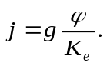 | (4.3)
Sukibimo koeficientas ϕ – tai maksimalios transporto priemonės padangų sukibimo su kelio paviršiumi jėgos P_{s} duotame kelio ruože santykis su šios transporto priemonės svorio jėga G:
 | 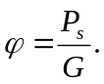 | (4.4)
Sukibimo koeficiento ϕ dydis labiausiai priklauso nuo kelio dangos tipo ir būklės. Jo reikšmės (horizontaliame kelio ruože) pateiktos 2, 3 ir 4 lentelėse.
Važiuojant ant sauso asfalto maksimalus stabdymo efektyvumas būna, kai ratų praslydimas yra 20 ÷ 25%. Tokiu atveju sukibimo koeficientas turi apie 15 ÷ 30% didesnes reikšmes negu esant 100% praslydimui, t. y. stabdant su užblokuotais ratais. Didelės įtakos sukibimo koeficiento dydžiui turi padangų protektoriaus būklė, slėgis padangose, transporto priemonės važiavimo greitis ir kiti dažnai sunkiai įvertinami veiksniai. Todėl, esant reikalui tiksliai nustatyti sukibimo koeficiento reikšmę konkrečiam atvejui, tikslinga atlikti eksperimentą.
Stabdymo efektyvumo koeficientas K_{e} – tai apskaičiuoto lėtėjimo pagreičio (nustatyto įvertinant sukibimo koeficiento dydį konkrečioje kelio atkarpoje) santykis su tikruoju stabdomos transporto priemonės lėtėjimo pagreičiu šiame ruože:
 | 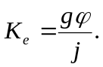 | (4.5)
Matyti, kad koeficientas K_{e} įvertina padangų sukibimo su kelio paviršiumi išnaudojimo laipsnį. Stabdymo efektyvumo koeficientas visų pirma priklauso nuo stabdymo pobūdžio. Stabdant techniškai tvarkingą lengvąjį automobilį užblokuojant ratus teoriškai K_{e} = 1. Jeigu transporto priemonė buvo stabdoma neužblokuojant ratų, tai nustatyti transporto priemonės stabdymo efektyvumą be eksperimentinių tyrimų negalima, nes stabdymo jėga galėjo būti ribojama stabdžių konstrukcijos ir jų techninės būklės. Stabdymo efektyvumo koeficiento reikšmės priklauso nuo transporto priemonės tipo, jos apkrautumo ir sukibimo koeficiento stabdymo kelio ruože.
Tiksliau transporto priemonės lėtėjimo pagreitį konkrečiomis kelio sąlygomis galima nustatyti atlikus eksperimentinį tyrimą. Lėtėjimo pagreitį galima tiesiog matuoti prietaisu (deselerografu, deselerometru) arba jį apskaičiuoti pagal transporto priemonės važiavimo greitį ir ratų stabdymo pėdsakų ilgį bandomojo stabdymo metu pagal tokią formulę, kuri įvertina ir lėtėjimo pagreičio didėjimo fazę (m/s²):
 | 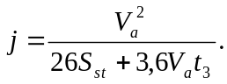 | (4.6)
Senesnėje literatūroje nurodoma, kad, transporto priemonei slystant skersine kryptimi, jos lėtėjimo pagreitis sudaro apie 80% maksimalaus nusistovėjusio automobilio lėtėjimo pagreičio stabdant jį ant šios dangos: j_{sk} ≈ 0,8j. Literatūroje pateikiami naujesnių tyrimų rezultatai rodo, kad automobilio su šiuolaikinėmis padangomis skersinio slydimo lėtėjimo pagreitis yra artimas jo lėtėjimo pagreičiui stabdymo metu.
Apskaičiuoti transporto priemonės judėjimo greitį prieš pat jos intensyvų stabdymą (pagal eismo įvykio vietos aplinkoje išlikusius pėdsakus) galima tik tuo atveju, jeigu yra objektyvūs duomenys pagal kuriuos galima nustatyti kinetinės energijos nuostolius, prarastus stabdomos transporto priemonės nuo intensyvaus stabdymo pradžios iki visiško sustojimo.
Judėjimo greitis pagal eismo įvykio vietos aplinkoje likusius, transporto priemonės intensyvaus stabdymo metu užstabdytų ratų paliktus stabdymo pėdsakus, apskaičiuojamas pagal tokią formulę:
 | 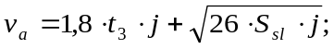 | (4.7)
čia: S_{st} – intensyvaus stabdymo metu transporto priemonės ratų paliktų stabdymo pėdsakų ilgis.
Jeigu eismo įvykio vietos aplinkoje likę, intensyvaus stabdymo metu transporto priemonės ratų palikti, stabdymo pėdsakai yra skirtingo ilgio tai tokiu atveju judėjimo greitį apskaičiuojant pagal (4.7) formulę, parametro S_{st} vietoje naudojama ilgiausio stabdymo pėdsako ilgio reikšmė (m).
Jeigu įvykio metu eismo įvykio vietos aplinkoje iš pradžių transporto priemonė judėjo intensyvaus stabdymo režimu (pradžioje palikdama ratų stabdymo pėdsakus), ir taip judėdama toliau pradėjo suktis apie savo vertikalią simetrijos ašį dėl ko toliau slydo šonu (toliau palikdama ratų šoninio slydimo pėdsakus) iki visiško sustojimo, tai tokiu atveju judėjimo greitį apskaičiuojant pagal (4.7) formulę, parametro S_{st} vietoje naudojama jau nebe ratų palikto ilgiausio slydimo pėdsako ilgio reikšmė (m), o transporto priemonės svorio centro poslinkio dydžio reikšmė (m), nuo to momento, kai šio transporto priemonės ratai intensyvaus stabdymo metu pradėjo palikti stabdymo pėdsakus, iki to momento kol ši transporto priemonė visiškai sustojo.
Judėjimo greitis pagal eismo įvykio vietos aplinkoje likusius, transporto priemonės šoninio slydimo metu ratų paliktus šoninio slydimo pėdsakus, apskaičiuojamas pagal tokią formulę:
 | 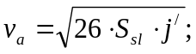 | (4.8)
čia: S_{sl} – šoninio slydimo metu transporto priemonės ratų paliktų šoninio slydimo pėdsakų ilgis;
j/ – transporto priemonės šoninio slydimo metu nusistovėjusio lėtėjimo maksimali reikšmė.

Jeigu eismo įvykio vietos aplinkoje užstabdyta transporto priemonė judėjo ruožu, kurio paviršiaus dangos sukibimo su transporto priemonės ratų padangomis koeficientas yra skirtingas, tai tokiu atveju judėjimo greitis pagal eismo įvykio vietos aplinkoje likusius, transporto priemonės intensyvaus stabdymo metu užstabdytų ratų paliktus stabdymo pėdsakus, apskaičiuojamas pagal tokią formulę:
(4.9)
čia: t₃ – lėtėjimo didėjimo iki maksimalios reikšmės laikas, transporto priemonės intensyvaus stabdymo metu, atitinkantis transporto priemonės lėtėjimui 1 (sąlyginėje) atkarpoje;
j₁, j₂, j₃ – transporto priemonės intensyvaus stabdymo metu nusistovėjusio lėtėjimo maksimalios reikšmės, atitinkamai 1, 2, 3, … (sąlyginėje) atkarpoje;
S_{st1}, S_{st2}, S_{st3} – atstumas, kurį persislinko intensyviai stabdomos transporto priemonės svorio centras, atitinkamai kirsdamas 1, 2, 3, … (sąlyginės) atkarpos ribas.
Jeigu eismo įvykio vietos aplinkoje, vairuotojo užstabdyta transporto priemonė, judėjo palikdama ratų stabdymo pėdsakus, o po to transporto priemonė vairuotojo buvo atstabdyta ir toliau iki pilno sustojimo judėjo jau nebepalikdama ratų stabdymo pėdsakų (laisvai riedėdama), tai tokiu atveju judėjimo greitis pagal eismo įvykio vietos aplinkoje likusius transporto priemonės intensyvaus stabdymo metu užstabdytų ratų paliktus stabdymo pėdsakus, bei atstumą, kurį judėjo ši transporto priemonė būdama atstabdyta ir nepalikdama ratų stabdymo pėdsakų apskaičiuojamas pagal tokią formulę:
(4.10)
čia: t₃ – lėtėjimo didėjimo iki maksimalios reikšmės laikas, transporto priemonės intensyvaus stabdymo metu,;
t₅ – transporto priemonės atstabdymo laikas;
j_{st} – transporto priemonės intensyvaus stabdymo metu nusistovėjusio lėtėjimo maksimali reikšmė;
j_{r} – transporto priemonės lėtėjimo laisvai riedant maksimali reikšmė;
S_{st} – intensyvaus stabdymo metu transporto priemonės ratų paliktų stabdymo pėdsakų ilgis;
S_{r} – atstumas, kurį, nepaliekant ratų stabdymo pėdsakų, judėjo laisvai riedėdama transporto priemonė, iki visiško sustojimo.

Judėjimo greitį apskaičiuojant pagal (4.10) formulę, nustatant parametro t₅ dydį (s), laikoma, kad 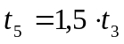, jeigu transporto priemonės stabdžių sistemos pavara yra hidraulinė, o 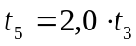, jeigu transporto priemonės stabdžių sistemos pavara yra pneumatinė.
Jeigu transporto priemonė įvykio metu judėjo intensyvaus stabdymo režimu, palikdama ratų stabdymo pėdsakus, tai tokiu atveju šios transporto priemonės judėjimo greitis įvykio metu (kontaktavimo su kliūtimi metu), pagal eismo įvykio vietos aplinkoje likusius, transporto priemonės intensyvaus stabdymo metu užstabdytų ratų paliktus stabdymo pėdsakus, apskaičiuojamas pagal tokią formulę:
 | 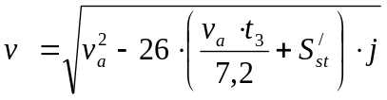 | (4.11)
čia: v_{a} – transporto priemonės judėjimo greitis iki stabdymo;
t₃ – lėtėjimo didėjimo iki maksimalios reikšmės laikas, transporto priemonės intensyvaus stabdymo metu;
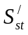 – intensyvaus stabdymo metu transporto priemonės ratų paliktų stabdymo pėdsakų ilgis iki įvykio (kontaktavimo su kliūtimi) vietos;
j – transporto priemonės intensyvaus stabdymo metu nusistovėjusio lėtėjimo maksimali reikšmė.

5. AUTOMOBILIO VAŽIAVIMO GREIČIO NUSTATYMAS TAIKANT ENERGIJOS TVERMĖS DĖSNĮ

5.1. Smūgio teorijos taikymas automobilių susidūrimams
Automobilių susidūrimo procesas vyksta dešimtųjų sekundės dalių bėgyje. Pagrindiniai faktoriai, kurie nusako pažeidimų (deformacijų) dydį ir jo trukmę, yra automobilio konstrukcija ir judėjimo greitis. Automobilio susidūrimo su kitu automobiliu arba nejudama kliūtimi metu tarp jų vyksta sąveika, vadinama smūgiu [1, 2, 11, 14].
Smūgis – tai mechaninis reiškinys, kuris vyksta mechaninėje sistemoje, charakterizuojamoje staigiu jos taškų greičių pasikeitimu per trumpą laiko tarpą, veikiant labai didelėms jėgoms. Automobilio susidūrimas su kliūtimi susideda iš dviejų fazių: pirmoji – pats susidūrimas (nuo prisilietimo momento iki didžiausio suartėjimo momento) ir antroji – tolimesnis automobilio poslinkis (nuo maksimalaus suartėjimo iki atsiskyrimo momento).
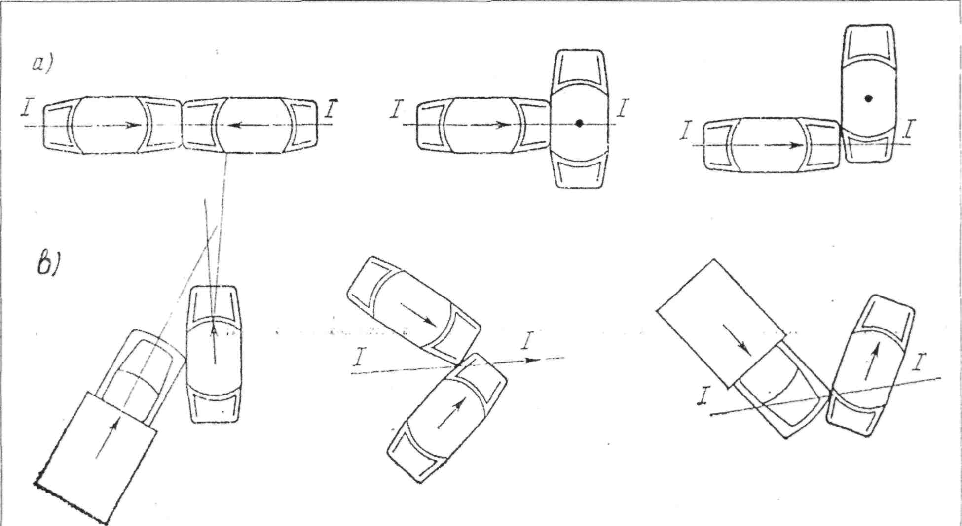
5 pav. Susidūrimų rūšys: a – tiesioginiai; b – įstrižiniai; /-/ – smūgio linija

Pirmoje fazėje – santykinio judesio kinetinė energija pereina į liekamąją deformaciją ir dalinai į tamprios deformacijos potencinę energiją, šiluminę energiją, garso bangų energiją ir kt. Antroje fazėje – kai vyksta atstatymas arba atskirimas tamprios deformacijos potencinė energija vėl grįžta į kinetinę energiją. Esant automobilių susidūrimui arba automobilio susidūrimui su nejudama kliūtimi pirmos fazės trukmė būna 0,05 – 0,10 s, o antros – 0,02 – 0,04 s.
Esant netampriam smūgiui, procesas pasibaigia pirmoje fazėje ir susidūrę automobiliai tęsia judėjimą kartu vienodais greičiais. Tam, kad gautume parametrus, charakterizuojančius automobilio susidūrimo procesą, reikia atlikti bandymus. Automobilio konstrukcija ir greitis yra pagrindiniai faktoriai, kurie apsprendžia deformacijos dydį ir trukmę.

5.2. Automobilių susidūrimą charakterizuojantys parametrai
Automobilių susidūrimas charakterizuojamas šiais parametrais:
Smūgio linija – tai tiesioji, kuri praeina per automobilių lietimosi tašką, jiems susidūrus bei nukreipta lygiagrečiai jų svorio centrų santykiniam greičiui susidūrimo pradžioje. Smūgio linijos sąvoka turi didelę reikšmę, kadangi būtent pagal šią linija yra nukreiptas smūgio impulsas automobilių susidūrimo metu. Jeigu automobilių greičiai iki susidūrimo yra lygiagretūs su smūgio linija, tai susidūrimas vadinamas tiesiuoju (žr. 5 pav. a), o jeigu nelygiagretūs – tai susidūrimas vadinamas įstrižiniu (žr. 5 pav. b). Susidūrimas vadinamas centriniu, jeigu smūgio linija praeina pro automobilių svorio centrus, priešingu atveju jis bus ekscentriniu. Reikia turėti omenyje, kad smūgio linijos kryptis, esant automobilių susidūrimui priklauso ne tik nuo judėjimo krypties, bet ir nuo abiejų automobilių greičių. Jeigu automobilių judėjimo greičiai skiriasi vienas nuo kito, tai kampas tarp smūgio linijos ir išilginės ašies bus mažesnis tam automobiliui, kurio greitis prieš pat susidūrimą buvo mažesnis [13].
Atstatymo koeficientas charakterizuoja mechaninės energijos išsklaidymą automobilių plastinėms deformacijoms, įšilimą, garso švytavimus ir t. t. Atstatymo koeficientas apsprendžiamas kaip santykis tarp automobilių greičių po ir iki susidūrimo.
 | 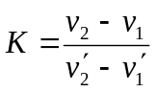; | (5.1)
čia:$v_{1}^{'},v_{2}^{'},v_{1}^{},v_{2}^{}$ – pirmo ir antro automobilio judėjimo greičių projekcijos į smūgio liniją iki smūgio ir po jo.

Kai K = 0 – smūgis absoliučiai netamprus, kai K = 1, – smūgis absoliučiai tamprus. Kaip absoliučiai tamprių taip ir absoliučiai netamprių kūnų neegzistuoja, todėl visuomet 0<K<1. Apytikslios atstatymo koeficientų reikšmes, esant kai kurių medžiagų kūnų smūgiams yra tokios [12]:
10 lentelė. Atstatymo koeficiento reikšmės
Aliuminis į aliuminį | 0,23
Bronza į bronzą | 0,40
Ketus į ketų | 0,60
Plienas į plieną | 0,70
Polistirolas į plieną | 0,95

Nagrinėjant smūgio teoriją formulė (5.1) paprastai taikoma kartu su sistemos judėjimo kiekio lygtimi:
 | 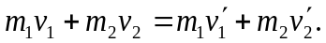 | (5.2)
 | 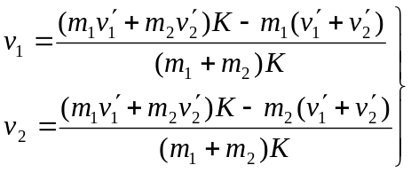. | (5.3)
Jeigu susidūrusių kūnų atstatymo koeficientai yra tarpusavyje lygus (K_{i} = K₂ = K), tai žinant greičius po smūgio v'₁ ir v'₂, galima rasti pradinių greičių reikšmes.
Patikimų duomenų apie atstatymo koeficiento reikšmes automobiliams šiuo metu nedaug. Informacija iš atskirų šaltinių kartais būna prieštaringa. Taip Amerikos automobilių inžinierių sąjungos (SAE) duomenimis atstatymo koeficiento reikšmės, esant automobilių priešpriešiniam susidūrimui, yra nuo 0 iki 0,089 kas tokius susidūrimus leidžia laikyti absoliučiai netampriais.
Smūgio teorijos taikymas, atliekant kelių eismo įvykių ekspertizes apsunkinamas eile aplinkybių. Teorijoje nagrinėjamas paprastų formų ir izotopinių kūnų susidūrimas, kurių tamprumas ir stiprumas bet kuriame kūno taške yra vienodi. Automobiliai – tai sudėtinga mechaninė sistema su skirtingomis išorinėmis formomis ir vidine struktūra. Tokios sistemos mechaninės savybės skirtingose vietose gali žymiai skirtis. Taip radiatoriaus apdailos arba priekinio sparno tamprumas ir stiprumas yra nežymūs, tuo tarpu rėmo arba priekinio tilto sijos pakankamai dideli. Be to, susidūrimo metu jie kontaktuoja ne viename taške, kaip tai nagrinėjama smūgio teorijoje, o tam tikrame plote su sudėtinga konfigūracija.
Idealiuoju atveju laikoma, kad susidūrusiųjų kūnų paviršiai yra lygūs, o trinties ir mechaninio užsikabinimo nėra. Todėl susidūrusių kūnų sąveikos jėgos nukreiptos stačiu kampu liečiamajai, pravestai per pirminio abiejų kūnų kontakto tašką. Realiai vienu metu kontaktuoti gali kelios detalės, ir automobilį veikia kelios jėgos, skirtingos pagal dydžius, kryptį, veikimo trukmę ir pridėjimo taškus. Dėl anksčiau nurodytų priežasčių susidūrimo pasekmės gali žymiai skirtis nuo apskaičiuotų reikšmių.
Įvairių šalių specialistai didelį dėmesį skiria lengvųjų automobilių priešpriešinių susidūrimų pasekmėms. Šiam tikslui specialiuose poligonuose atliekami automobilių susidūrimo bandymai. Tokių bandymų metu automobiliai gaudavo žymus priekinės dalies mazgų ir detalių pažeidimus, kurie paprastai vykdavo tokia tvarka: bamperis, sparnai, variklio dangtis, radiatorius, į kurį įspaudžiamas ventiliatorius ir vandens siurblys. Toliau buvo deformuojamas automobilio rėmas arba grindys. Visi šie procesai vykdavo 0,06÷0,08 s bėgyje.

Net palyginus nedideliu greičiu judančio automobilio kinetinė energija yra gana didelė. Taip automobilis, kurio masė 1800 kg, 50 km/h greičiu atsitrenkiantis į nejudamą kliūtį, smūgio momentu turį apie 168000 J kinetinės energijos. Visa ši energija išsklaidoma šilumos pavidale normalaus stabdymo atveju per pakankamai didelį laiko tarpą, susidūrimo metu išsklaidoma per sekundės dalį. Automobiliai, atsitrenkiantys į nejudamą standžią kliūtį sugeria visą energiją, kadangi standi kliūtis praktiškai nesideformuoja. Dviejų (automobilių – vienodų automobilių, judančių vienodais greičiais), priešpriešinio susidūrimo atveju efektas būna toks, kaip jeigu kiekvienas iš automobilių atsitrenktų į nejudamą kliūtį. Jeigu vienas iš automobilių prieš susidūrimą judėtų mažesniu greičiu už kitą, tai suminė energija, išsiskiriančia susidūrimo metu, bus mažesnė, negu ankstesniu atveju. Tačiau tam, automobiliui, kuris iki susidūrimo judėjo mažesniu greičiu teks sukaupti didesnį energijos kiekį, palyginus su tą kurią jis turėjo iki susidūrimo. Judančio automobilio kinetinė energija susidūrimo metu pavirsta ne šiluma, kaip normaliojo stabdymo atveju, o mechaniniu darbu. Kaip taisyklė, ši energija paverčiama į automobilio kėbulo elementų deformacijos darbą. Lengvojo automobilio kokybė, keleivių saugumo atžvilgiu, charakterizuojama jo gebėjimu sugerti smūgio energiją susidūrimo metu. Vairuotojas ir keleiviai, esant susidūrimui, po staigaus sustojimo dar juda kelių sekundės dalių bėgyje po smūgio su greičiu, kuriuo automobilis judėjo prieš pat susidūrimą. Būtent per šį laikotarpį vairuotojas ir keleiviai gauna didžiąją sužalojimų dalį.
Turint omeny automobilio gyvos jėgos kvadratinę priklausomybę nuo greičio prieš pat susidūrimą, galima spėti, kad jau tada, kai šis greitis bus 100 km/h, susidūrimo pasekmės vairuotojui ir keleiviams bus pražūtingi. Šį teiginį patvirtina ir duomenys, kurie buvo gauti kompanijoje „General Motors“, atliekant bandymus, kurių metu automobilis 103 km/h greičiu atsitrenkdavo į medį.
Ekspertinėje praktikoje dažnai tenka susidurti su būtinybe apskaičiuoti automobilio greitį pagal eismo įvykio metu padarytas liekamąsias deformacijas. Pagrindinė problema, nustatant automobilių susidūrimo parametrus yra patikimų duomenų apie atstatymo koeficiento reikšmes stoka. Atstatymo koeficientas charakterizuoja mechaninės energijos išsklaidymą automobilių plastinėms (liekamosioms) deformacijoms, įšilimą, garso švytavimams ir t. t.

5.3. Ekvivalentinio greičio, prarasto kėbulo plastinėms deformacijoms, nustatymas
Kinetinė energija, prarasta automobilių kėbulų plastinėms deformacijoms apskaičiuojama pagal formulę [12]:
 | 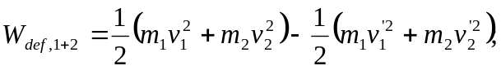 | (5.4)

Iš prieš tai užrašytos lygčių sistemos išreiškus automobilių greičius po susidūrimo, gauname:
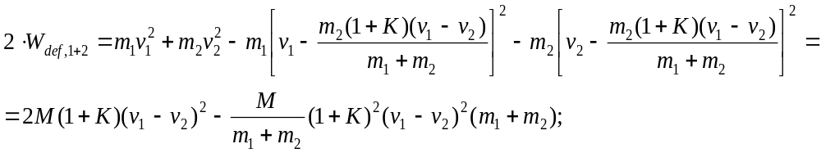 | (5.5)
čia: M – redukuota masė.

Supaprastinus, gauname:
(5.6)

Žinant kiekvieno automobilio kėbulo standumą C₁ ir C₁ bei masę, galima nustatyti prarastą ekvivalentinio greičio kiekį, prarastą plastinėms deformacijoms.
 | 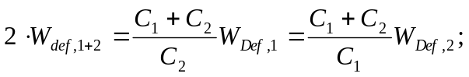 | (5.7)

arba
 | 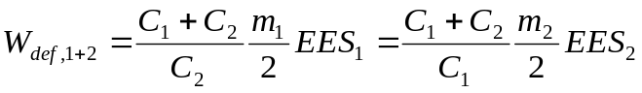. | (5.8)

čia: 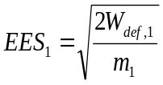 ir 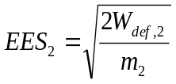– pirmo ir antro automobilių ekvivalentiniai greičiai, prarasti susidūrimo metu.

Kiekvieno automobilio greičio pasikeitimą eismo įvykio metu galima apskaičiuoti iš formulės:
 | 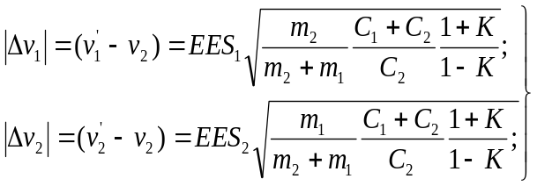. | (5.9)

Iš mechaninės sistemos judėjimo kiekio lygties išreiškiamas antro automobilio greitis prieš pat susidūrimą.
 | 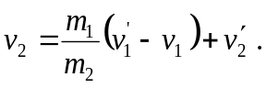 | (5.10)

Mechaninės sistemos kinetinės energijos išsaugojimo dėsnį galima užrašyti taip:
 | 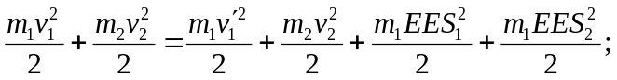 | (5.11)
čia: 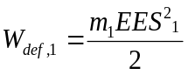 ir 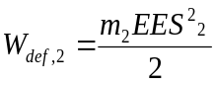 – pirmo ir antro automobilio kėbulo deformacijoms sunaudotos energijos kiekis.

Pertvarkius (5.11) lygtį, gauname:
 | 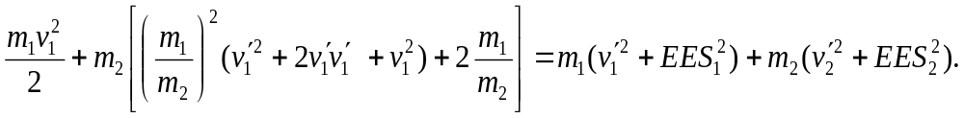 | (5.12)

Iš šios lygties išreiškiamas pirmo automobilio greitis prieš pat susidūrimą:
 | 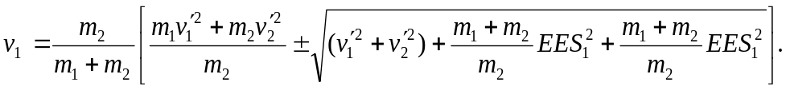 | (5.13)
Tokiu būdu iš šios formulės bei prieš tai iš mechaninės sistemos judesio kiekio lygties galima apskaičiuoti abiejų automobilių greičius prieš pat susidūrimą.

11 lentelė. Automobilių priekinių ir galinių dalių standumai [12]

Automobilio markė ir modelis | Priekinės dalies standumas, kN/m |  | Galinės dalies standumas, kN/m
Automobilio markė ir modelis | iki 0,3 m | iki 0,6 m | iki 0,3 m | iki 0,6 m
„MB W123“ (6 cil.) | 1022 | 1132
„MB W123“ (4 cil.) | 1044 | 878
„Opel Omega“ | 800 | 467
„Ford Sierra“ | 757 | 656
„Audi 100“ (5 cil.) | 757 | 625
„Opel Rekord“ | 822 | 628
„Opel Ascona“ | 689 | 611
„Ford Escort“ | 911 | 719
„Opel Kadett E“ | 569 | 520
„Ford Fiesta“ | 656 | 611

11 lentelės tęsinys.
„Opel Corsa“ | 667 | 656
„VW GolfII“ | 444 | 483 | 1027
„MB W201“ | 1387 | 995 | 822 | 378
„VW Corrado“ |  |  | 1510
„VW Scorocco“ |  |  | 849 | 554 (iki 05 m)
„Audi 80“ |  |  | 573
„VW Jetta“ |  |  | 489
„VW Golf Cabrio“ |  |  | 1233
„Opel“ (vid. klasės) |  |  | 467 | 319

Žinant automobilio kėbulo standumą bei deformacijų apimtį, galima nustatyti ir plastinėms deformacijoms prarastą kinetinės energijos kiekį:
 | 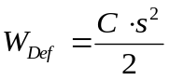, | (5.14)
čia: s – automobilio kėbulo deformacijų gylis.

Automobilio kėbulo priekinės dalies standumas ir stiprumas pagal plotį nė vienodas –šonuose yra nešančios konstrukcijos elementai – lonžeronai, o vidurinėje dalyje paprastai yra lengvai deformuojami elementai. Dėl šios priežasties, formulę (5.14) tikslinga taikyti, kai automobilio deformacijų pobūdis būna panašus kaip atsitrenkimo į vertikalią plokštę atveju. Jeigu automobilis atsitrenka į sukoncentruotą kliūtį (stulpą, medį), arba deformacijos automobilio išilginės ašies atžvilgiu nėra simetriškos, tikslinga taikyti skaičiavimo schemą (žr. 19 pav.), kuri įvertina automobilio kėbulo plastinėms deformacijoms sunaudotą energijos kiekį, priklausomai nuo deformacijų pobūdžio.

6. AUTOMOBILIO VAŽIAVIMO GREIČIO NUSTATYMAS TAIKANT JUDESIO KIEKIO TVERMĖS DĖSNĮ
Kai žinoma automobilių susidūrimo vieta ir susidūrimo kampas, nustatomi įvykio vietoje pagal konkrečius požymius (pvz., išmušimus asfalte ir kt.) bei apžiūrint automobilius (sugadinimų pobūdis ir pan.), – automobilių judėjimo parametrai po įvykio ir prieš jį gali būti apskaičiuojami ir paprastesnių būdu, taikant judesio kiekio lygtį bei jau 5 – ame skyriuje aprašytą energijos patvarumo dėsnį ir smūgio teoriją.
Iš teorinės mechanikos žinoma, kad tam tikros apibrėžtos sistemos judesio kiekis dydžiu ir kryptimi yra pastovus, jei išorinių jėgų atstojamasis vektorius, veikiantis šią sistemą, lygus nuliui. Automobiliams susidūrus išorinės jėgos, palyginti su automobilių sąveikos jėgomis, labai nežymios. Todėl į jas neatsižvelgiant be didelės paklaidos techniniu požiūriu galima teigti, kad dviejų automobilių judesio kiekio atstojamosios vektorius iki susidūrimo ir po jo pagal dydį ir kryptį iš esmės nekinta, t. y [2, 5,13, 14, 15].
 | 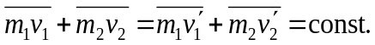 | (6.1)
Jei žinomi kai kurie pradiniai automobilio judėjimo parametrai prieš susidūrimą arba po jo, tai kitus dydžius galima nustatyti pagal (6.1) lygtį. Tolesni tyrimai atliekami pasinaudojant skaičiuojamąja schema, pateikta 6 pav.
Jei visus judesio kiekio vektorius suprojektuosime į ašis, statmenas kiekvieno iš automobilių judėjimo kryptims iki susidūrimo (žr. 6 pav.), tai lygtys, išreiškiančios ryšį tarp susidūrimo parametrų, atrodys taip (N. M. Kristi siūloma metodika):

– projektuojant į xx ašį:
(6.2)

– projektuojant į yy ašį:
(6.3)

Automobilių greičiai po susidūrimo v' ir v'₂ paprastai gali būti atkuriami taikant specialius techninius apskaičiavimus. Pagal (6.2) ir (6.3) lygtis, žinant susidūrimo kampų a' ir automobilių atatrankos kryptis (kampus 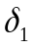, ir 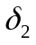), atitinkamai nustačius judėjimo greičius po susidūrimo, galima apskaičiuoti greičius ir prieš susidūrimą:
 | 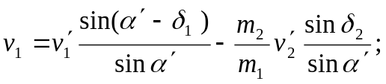 | (6.4)
 | 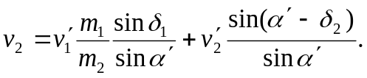 | (6.5)

Kai kuriais susidūrimo specifinio pobūdžio atvejais šios formulės žymiai supaprastėja. Pavyzdžiui, kai po susidūrimo abu automobiliai juda viena kryptimi ir abiejų greitis (po susidūrimo) v' nustatytas bei žinomas susidūrimo kampas α' ir vieno iš jų atatrankos kampas δ₁, – vieno iš jų greitį prieš susidūrimą galime apskaičiuoti pagal sutrumpintą formulę:
 | 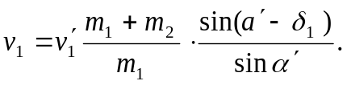 | (6.6)
Tuomet antrojo automobilio greitis prieš susidūrimą būtų:
 | 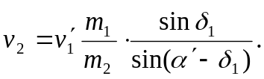 | (6.7)
Jei, pavyzdžiui, nežinomas susidūrimo kampas α', bet žinomas vieno iš automobilių greitis (v₂) prieš susidūrimą, tai nustatę abiejų greičius po susidūrimo galime rasti kito automobilio greitį prieš susidūrimą:
 | 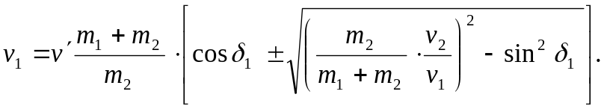 | (6.8)

Skaičiuojant pagal formules (6.4) – (6.8) būtina laikytis sąlygų:
  - visi „teigiami" kampai atskaitomi ta pačia kryptimi (pvz., tik pagal laikrodžio rodyklę arba tik prieš laikrodžio rodyklę);
  - visi kampai, susiję su vieno iš automobilių judėjimo kryptimi, atskaitomi nuo jo judėjimo krypties;
  - kampai, susiję su išilgine automobilio ašimi, atskaitomi nuo šios ašies; teigiama šios ašies kryptis – automobilio priekinės dalies link;
  - kampai, nusakantieji dviejų automobilių tarpusavio padėtį arba jų judėjimą, atskaitomi atitinkamai nuo pirmojo automobilio išilginės ašies arba jo judėjimo krypties („pirmuoju" galima laikyti bet kurį iš dviejų automobilių, bet visuose skaičiavimuose būtinai tą patį).
Reikia pažymėti, kad kuo mažesnis „susidūrimo" kampas, tuo tiksliau jį reikia nustatyti, nes, kaip matyti iš (6.4) ir (6.5) formulių, sinα' artėjant prie nulio, skaičiavimo rezultatų tikslumas žymiai mažėja. Apžiūrint įvykio vietą, būtina tiksliai užfiksuoti ratų riedėjimo, stabdymo bei šoninio slydimo pėdsakus iki susidūrimo. Jei yra žinomi (užfiksuoti) automobilių judėjimo krypčių nukrypimo nuo kelio išilginės krypties (t. y. krypties, kuria judėjo „pirmasis" automobilis) kampai po susidūrimo, – tai šių kampų skirtumas gali būti laikomas susidūrimo kampu (α').
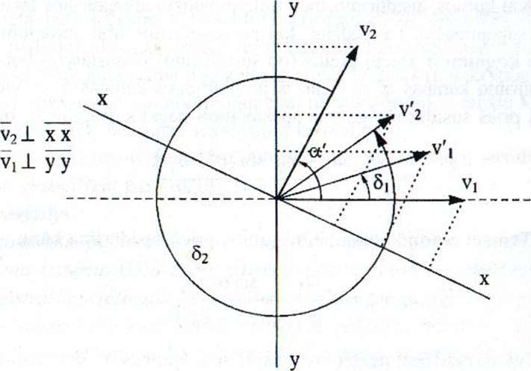
6 pav. Skaičiuojamoji susidūrimo schema koordinačių, statmenų automobilių judėjimo kryptims iki susidūrimo, sistemoje: α'– susidūrimo („atakos") kampas; δ₁, δ₂ , – automobilių atatrankos (atmetimo) po susidūrimo kampai.

7. AUTOMOBILIO VAŽIAVIMO GREIČIO NUSTATYMAS EISMO ĮVYKIO METU PARTRENKIANT PĖSČIĄJĮ
Pėstieji gali patekti į labai įvairių rūšių eismo įvykius. Jie gali pargriūti nedalyvaujant kitiems eismo dalyviams, gali užkliūti už ko nors arba susidurti su kokia nors kliūtimi. Esant tam tikroms aplinkybėms rimtas pasekmes gali turėti ir pėsčiojo susidūrimas su kitu pėsčiuoju arba pėsčiojo susidūrimas su dviračiu. Tačiau dažniausiai ekspertai turi rekonstruoti pėsčiųjų ir automobilių susidūrimus. Bendrąja prasme nelaimingą atsitikimą su pėsčiuoju reikia suprasti kaip pėsčiojo kūno kontaktą su judančia arba nejudančia kliūtimi. Jų gali būti įvairiausių formų, kurias apibūdina lentelėje (12) aprašyti požymiai [1]:

12 lentelė. Nelaimingų atsitikimų su pėsčiaisiais požymiai.
 | Pėsčiasis, pėsčioji | Kontakto partneris
Judėjimo rūšis | - stovėjimas  - nekintantis judėjimas  - greitėjimas  - lėtėjimas | - lėtėjimas  - nekintantis judėjimas  - greitėjimas  - stovėjimas
 | - kliūties link  - tolyn nuo kliūties | - stovėjimas  - važiavimas į priekį  - važiavimas atgal  - slydimas  - apsivertimas
Kontakto rūšis, susidūrimo rūšis, kontakto vieta | - paliestas visas kūnas  - kūnas paliestas dalinai  - lengvas susidūrimas  - pervažiavimas užvažiuojant ratu  - pervažiavimas neužvažiuojant ratu | - priekiu  - užpakaliu  - šonu  - apačia  - viršum

Pagrindinė užduotis rekonstruojant nelaimingą atsitikimą su pėsčiuoju – tai tikslus jo priskyrimas toliau pateiktai schemai, nes skirtingos nelaimingų įvykių su pėsčiaisiais rūšys reikalauja ir skirtingų rekonstrukcijos metodų. Tačiau reikia pasakyti, jog ribos nėra ryškios, todėl atskirais atvejais gali būti nelengva aiškiai priskirti atitinkamai rūšiai, o kartais ir tiesiog neįmanoma.
Pėsčiųjų partrenkimo rūšys skirstomos į:
- Užvažiavimas iš priekio. Šią rūšį reikia skirti į pilną priekinį susidūrimą ir dalinį priekinį susidūrimą.
- Pilnas priekinis susidūrimas (visu persidengimu). Visas pėsčiojo kūnas yra prieš automobilį, jo profilio ribose ir susidūrus greitėja automobilio greičiu.
- Dalinis priekinis susidūrimas (su daliniu persidengimu), kontaktas be persidengimo. Šio susidūrimo metu pėsčiojo kūnas, priešingai nei pilno susidūrimo metu, nėra pilnai automobilio profilio ribose. Ribos tarp dalinio persidengimo ir tarp kontakto be persidengimo yra neryškios. Kalbant apie kontaktą be persidengimo reikia skirti einantį į automobilį ir nueinantį nuo automobilio pėsčiąjį.
- Pilnas susidūrimas stabdant. Skiriamos kontaktinė, postūmio, skrydžio ir slydimo fazės. Šis susidūrimas gali turėti skaudžių pasekmių.
- Pilnas susidūrimas nestabdant. Galimos šios situacijos:
- Pėsčiasis pastumiamas ir važiuoja nestabdomą atkarpą kartu su automobiliu, atsiskiria nuo jo pradėjus stabdyti ir nusviedžiamas į priekį. Todėl bendras sviedimo atstumas didesnis nei susidūrimo stabdant atveju.
- Pėsčiasis pastumiamas ir nukrinta automobilio šone. Jo galutinė padėtis dažniausiai yra už automobilio galutinės padėties. Šiuo atveju sviedimo atstumas neleidžia daryti išvados apie galimą susidūrimo greitį, nes galutinė padėtis yra prieš stabdymo pradžią.
- Jei pėsčiasis permetamas per stogą, tai sviedimo atstumas beveik identiškas susidūrimo stabdant atstumui.
- Pėsčiajam atsitrenkus į išorinę automobilio briauną, jis nevažiuoja kartu su automobiliu, bet nustumiamas į šoną, taigi pasakyti ką nors apie susidūrimo greitį beveik neįmanoma.
- Pėsčiasis, artėjantis prie automobilio. Iš šono prie automobilio artėjantis pėsčiasis susidūrimo metu užkliudomas arba automobilio priekiniu kraštu arba juda priešpriešiais šoninei automobilio daliai. Dažnai užkliudoma tik ta jo koja, kuria jis žengė paskutinį žingsnį. Susidūrimo metu perkelta į pėsčiąjį energija dažniausiai virsta rotacine, tai išprovokuoja sukimąsi apie savo išilginę ašį. Pėsčiojo judėjimas link automobilio sukelia jo slydimą išilgai automobilio šono, atitinkamai sužalojamas automobilis ir sužeidžiamas pėsčiasis. Po to jo viršutinė kūno dalis patenka ant automobilio sparno ir kapoto, tokiu būdu viršutinė kūno dalis jai slystant išilgai automobilio šono dažnai dar kontaktuoja su priekinio stiklo rėmu, pačiu stiklu arba priekiniu automobilio stogo kampu. Po susidūrimo kūnas, veikiamas svorio jėgos, krenta žemyn, tokiu būdu atsitrenkimo į važiuojamąją kelio dalį intensyvumas lyginant su pilnu priekiniu susidūrimu yra mažesnis, nes mažesnis kritimo aukštis.
- Pėsčiasis, einantis nuo automobilio. Šios susidūrimo rūšies atveju pėsčiajam pavyksta beveik visai palikti pavojaus zoną. Dažnai automobilio profilio ribose lieka tik viena koja. Susidūrimas sukelia pėsčiojo sukimąsi aplink savo išilginę ašį. Dėl to, kad pėsčiasis juda tolyn nuo automobilio, jis nebetenka tolesnio kontakto su juo.
- Lygiagrečiai automobilio važiavimo krypčiai einantis pėsčiasis. Lygiagrečiai automobilio važiavimo krypčiai einantis pėsčiasis gali eiti važiavimo kryptimi arba prieš važiavimo kryptį. Dalinio priekinio susidūrimo (persidengimo) atveju, kai pėsčiasis eina lygiagrečiai automobilio važiavimo krypčiai, susidūrimo kinematika panaši į dalinio priekinio susidūrimo kinematiką, kai pėsčiasis artėja prie automobilio. Ypatumas šiuo atveju tas, kad jis gali būti užmestas ant automobilio. Tačiau kūnas nebūna iškeliamas. Ir šiuo atveju kūno centras po susidūrimo krenta žemyn.
- Šoninis susidūrimas. Šoninio susidūrimo atveju pėsčiasis kontaktuoja tik su automobilio šonu. Skiriamas tipinis ir netipinis šoninis susidūrimas. Šoninis susidūrimas įvyksta tada, kai pėsčiasis kontaktuoja su automobilio šonu už jo priekinės linijos. Jis gali judėti bet kuria kryptimi arba netgi stovėti. Kontakto trukmė ir intensyvumas pirmiausiai priklauso nuo jo judėjimo greičio. Šoninio susidūrimo atveju pėsčiasis sviedžiamas į šoną ir į priekį, kur jis lieka gulėti už priekinės automobilio linijos. Netipinis šoninis susidūrimas būna tuomet, kai stovintis arba lygiagrečiai važiavimo krypčiai judantis pėsčiasis užkliudomas tik išsikišusiomis automobilio dalimis(veidrodžiu, kroviniu ir kt.) ir nustumiamas nuo automobilio, tokiu būdu išvengdamas tolesnio kontakto su automobilio šonu.
Pervažiavimas (kūnas tarp ratų) / pervažiavimas (kūnas pervažiuojamas bent vienu ratu). Skiriami paprasti ir komplikuoti pervažiavimai: jei pervažiuojamas kelyje gulintis pėsčiasis, kuris nebuvo pargriautas prieš tai važiavusio automobilio, kalbame apie paprastą pervažiavimą. Jei pėsčiasis guli kelyje dėl to, kad susidūrė su automobiliu, o po to dar kartą buvo pervažiuotas to paties ar kito automobilio, kalbame apie komplikuotą pervažiavimą. Atvejis, kai ant pėsčiojo užvažiuoja ir pervažiuoja tas pats automobilis, yra retas. Dažniausiai tai atsitinka su dėžės formos automobiliais, kuriuose stabdymo uždelsimas nedidelis arba jei visu ūgiu kliudomas mažas vaikas.
Eismo įvykių su pėsčiaisiais rekonstrukcijai naudojami bandymų serijos su manekenais rezultatai arba realių eismo įvykių vertinimas (analizė). Vienas svarbiausių dydžių yra „sviedimo atstumas“. Jis apibūdinamas kaip atstumas tarp susidūrimo vietos ir galutinės pėsčiojo padėties.
Sąvoka „sviedimo atstumas“ yra techninis terminas, aprašantis procesą, kurį paaiškina 7 paveikslas. Sviedimo atstumas susideda iš kontaktinės fazės (kontakto pradžia, nustumiant ir partrenkiant ant žemės, iki kontakto pabaigos), skridimo, transporto (stūmimo) ir slydimo fazės Kalboje šiam procesui apibūdinti susitarta vartoti sąvoką „sviedimo atstumas“, suprantant, jog šioji pagal savo reikšmę būtų tinkama tik skridimo fazės apibūdinimui.
Sviedimo atstumo diagramoje sviedimo atstumas pažymėtas virš susidūrimo greičio. Pirmosios literatūroje pateiktos diagramos sudarytos Elsholz’o (1969m.) bei Kuehnel’io ir Rau’o (1970m.). Vėliau sekė įvairios kitos publikacijos, kuriose buvo skelbiama kitų autorių pažangi informacija. Sviedimo atstumo diagramos naudojamos eismo įvykių tyrimams ir teismo ekspertizių praktikoje, siekiant apriboti susidūrimo greičio dydžius, kai yra žinoma susidūrimo vieta ir pėsčiojo galutinė padėtis. Be šių labai svarbių sviedimo atstumo diagramų daug informacijos apie tokių eismo įvykių eigą suteikia bandymai.
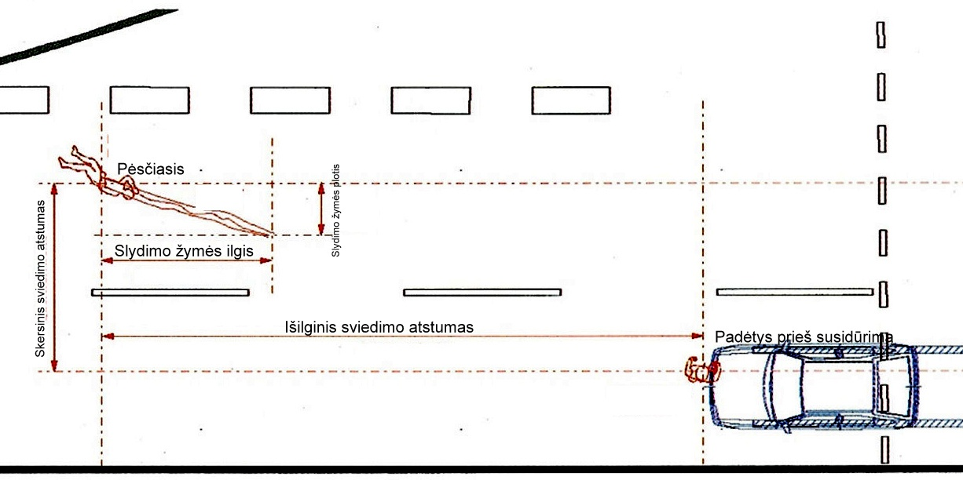
7 pav. Sviedimo ir slydimo atstumai

7.1 Pėsčiojo partrenkimo metu pėsčiojo kūno poziciją apibūdinančios fazės.
Kontakto fazė. Ši fazė skirstoma į atskiras sritis, susijusias su skirtingomis susidūrimo situacijomis ir jų įtaka sekančioms judėjimo fazėms:
- pirmasis smūgis atsitrenkiant blauzda,
- pėdos ir blauzdos įtraukimo efektas, lydimas blauzdinio pėdos sąnario sukimo,
- rotacinis viso kūno judesys priekiniame automobilio plote ir kelio sąnario apkrova,
- kontaktas su šlaunimi/ dubeniu
- viršutinės kūno dalies ir galvos atsitrenkimas į priekinę kapoto dalį arba priekinį stiklą,
- atsitrenkimas į automobilio stogą visu kūnu arba tik atskiromis jo dalimis,
- pėsčiasis atsiskiria nuo automobilio.
Pirminis kontaktas. Pirminis kontaktas ( kai t = 0 ms) dažniausiai būna su bamperiu ( tuo atveju, kai pėsčiasis bėga link automobilio, gali būti ir kitaip). Pėsčiajam pataikoma į blauzdos sritį. Kur tiksliai, priklauso nuo automobilio priekinio profilio formos bei nuo pėsčiojo ūgio( pvz. vaikas ar suaugęs žmogus).
Jei automobilis labai plokščias( pvz. sportinis), pataikoma į blauzdą, po to jau seka nustūmimo procesas. Šiuo atveju pirminio kontakto metu tik dalis automobilio judėjimo energijos perduodama pėsčiajam.
Kalbant apie pontono formos automobilį, pirmasis suaugusio žmogaus kontaktas būna tarp blauzdos vidurio ir kelio. Tiksli padėtis priklauso nuo konkretaus automobilio profilio ir galimo automobilio stabdymo.
Beveik tuo pačiu metu įvyksta šlaunies kontaktas su priekine kapoto briauna. Šiuo atveju perduodama žymiai daugiau judėjimo energijos nei pirminio kontakto metu. Susidūrimo konfigūracijos pavaizduotos toliau esančiame 8 pav.
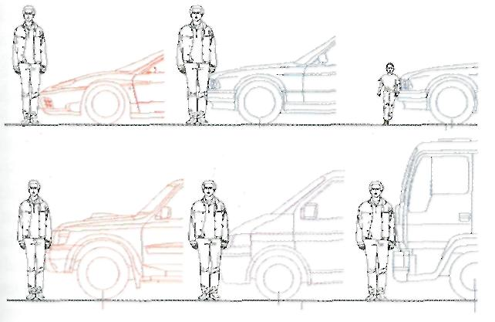 | 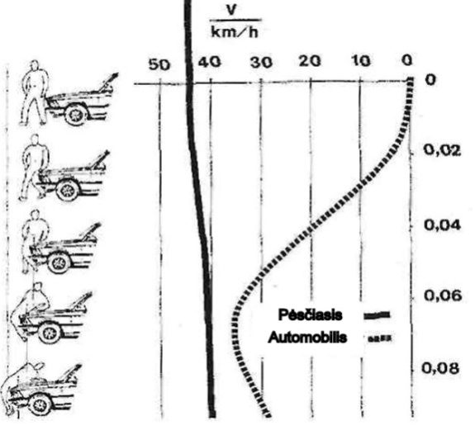
8 pav. Susidūrimo konfigūracijos | 9 pav. Greičio charakteristikos pirminio kontakto metu pavyzdys
Jei susiduria vaikas, gali būti paliestas visa jo kūnas. Taigi, galima teigti, jog lengvojo automobilio judėjimo energija perduodama pėsčiajam jau pirmojo kontakto metu.
Susidūrimo su pravažiaisiais automobiliais, transporteriais ir sunkvežimiais atveju pirminio kontakto metu paliečiamas visas pėsčiojo kūnas.
Pirmasis greitėjimas pirminio kontakto metu priklausomai nuo susidūrimo konfigūracijos ( automobilio profilis, pėsčiojo išmatavimai) tęsiasi 0,06 – 0,18 s.
Įtraukimo efektas. Kadangi pėsčiojo pėdos arba viena pėda laiko kūno svorį ant važiuojamosios kelio dalies, jo kojos žemiau kelių gali būti įtrauktos po automobiliu. Blauzdos kaulai patiria didžiulę lenkiančią įtampą, persisuka pėdos ir kelio sąnariai. Kojos gali įstrigti į priekinį purvasargį, numerio skydelį arba kitas skardines dalis, tada kojos velkamos kartu ir padaromi atitinkami sužalojimai.
Rotaciniai judesiai. Jei smūgis įvyksta žemiau kūno centro, pėsčiojo kūnas pradeda suktis. Šis sukimasis priklauso nuo svirties peties tarp kontaktinės jėgos ir kūno centro, trinties jėgos pėsčiojo pėdose ir susidūrimo greičio.
Dėl masės inercijos ir paliestų kūno dalių elastingumo sukamieji judesiai prasideda parėjus keletui milisekundžių nuo pirmojo kontakto. Pėsčiasis gali suktis aplink kontakto vietą ir horizontalias ašis rutulinių sąnarių dėka, taip pat jis gali nuslysti į priekį ir pagaliau atsitrenkti į kapotą, priekinį langą arba viršutinį stogo rėmą.
Priklausomai nuo to, kuri pėsčiojo koja buvo paliesta pirma, kaip ši koja orientuota(į priekį, vidurį ar atgal), ar tai koja, kuria buvo remiamasi į grindinį, ar ta, kuria žengiamas žingsnis, vyks ir sukimasis aplink kūno vertikaliąją ašį. Todėl viršutinė kūno dalis gali būti pastumta į priekį arba atgal. Kadangi šis sukimasis perduoda linijinį pėsčiojo judesį, gali būti, kad pvz. judėjimas į priekį sustiprinamas arba sumažinamas/neutralizuojamas arba paverčiamas judėjimu atgal. Ši aplinkybė reiškia, jog siūlomos diagramos, kurių pagalba galima apskaičiuoti pėsčiojo greitį pagal klubų ir galvos atsitrenkimo vietas, jau nebetinka.
Užmetimas. Užmetimo atveju kontaktinė jėga veikia pėsčiojo korpusą ir galvą, jam atsitrenkus į kapotą ir/arba priekinio lango sritį. Judėjimas vyksta priekinio stiklo kryptimi.
Ši antrojo greitėjimo trukmė (priklausomai nuo automobilio profilio ir susidūrimo greičio bei su tuo susijusio rotacinio greičio) sudaro 80 – 280 ms.
Laiko tarpas tarp pirmojo pėsčiojo susidūrimo ir jo atsiskyrimo nuo automobilio vadinamas kontakto trukme. Per šį laiką automobilis nuvažiuoja kontaktinį kelią. Kontaktinės fazės pabaigoje pėsčiasis beveik pasiekia automobilio greitį.
Skrydžio fazė. Skrydžio fazė prasideda tuomet, kai pėsčiasis atsiskiria nuo automobilio užmetimo pabaigoje ir baigiasi slydimo fazės pradžia. Slydimo fazės pradžią realaus eismo įvykio atveju galima nustatyti pėdsakų, kuriuos pėsčiasis palieka važiuojamoje kelio dalyje, pagalba. Analizuojant filmuotus susidūrimo bandymus, matome staigų pėsčiojo greičio pokytį jam atsitrenkus į važiuojamąją kelio dalį. Kaip rodo šios kreivės kilimas dėl etaloninės dinaminės jėgos didėjimo trumpam smarkiai sumažėja greitis.
Skrydžio trukmė ir atstumas iš esmės priklauso nuo sviedimo greičio ir sviedimo kampo. Bandymų vertinimų rezultatai esant susidūrimo greičiams 33 – 49 km/h parodė skrydžio trukmę 0,45 – 0,7 s. Skrydžio metu nustatytas pėsčiojo lėtėjimas siekė 0,75 – 1,8 m/s².
Jei automobilis stabdomas, pėsčiasis skrydžio fazės metu gali nutolti į priekį nuo automobilio. Nuo greičio, siekiančio 75 km/h, bandymų metu buvo galima stebėti, kad manekenas buvo numestas per automobilio stogą ir jo galutinė padėtis buvo už automobilio. Kituose bandymuose, kur greitis siekė iki 90 km/h, nebuvo nustatytas manekeno perskridimas per stogą. Tais atvejais, kai po susidūrimo nebuvo stabdoma, skrydį arba slydimą per stogą buvo galima stebėti jau nuo 50 km/h.
Slydimo fazė. Slydimo fazė prasideda atsitrenkus kuriai nors kūno daliai į važiuojamąją kelio dalį ir tęsiasi iki galutinės pėsčiojo padėties ( lyginimo taškas yra centras). Slydimo fazės metu gali būti ir trumpalaikių skrydžio fazių.
Slydimo fazės trukmė priklauso nuo pėsčiojo greičio atsitrenkiant į kelią, sviedimo kampo ir atsitrenkimo į kelią būdo. Tai, kokia pozicija manekenas atsitrenkia į kelią, negalima priskirti jokiai žinomai schemai.
Septynių bandymų su tuo pačiu manekenu ir esant panašiems susidūrimo greičiams vertinimas parodė, jog slydimo atstumas siekė 2,0 – 5,9 m, o slydimo trukmė atitinkamai 0,71 – 1,24 s, tai atitinka vidutiniam slydimo lėtėjimui 7,2 – 8,2 m/s².
Matyt, jog priklausomai nuo manekeno atsitrenkimo į kelią būdo būna ir skirtingi slydimo lėtėjimai, sąlygojantys skirtingus slydimo atstumus esant tam pačiam atsitrenkimo greičiui.
Realių eismo įvykių atveju pirmuosius pėsčiojo susidūrimo pėdsakus( pvz. kraujo, rūbų, odos) važiuojamoje kelio dalyje nustatyti sunku, todėl slydimo atstumas rekonstrukcijai dažnai nebūna pateiktas. Ir vis tik turime rezultatų iš bandymų su manekenais ir iš realių eismo įvykių analizės. Abi šios diagramos rodo slydimo atstumo ir slydimo lėtėjimo rezultatus (žr. 10 ir 11 pav.).
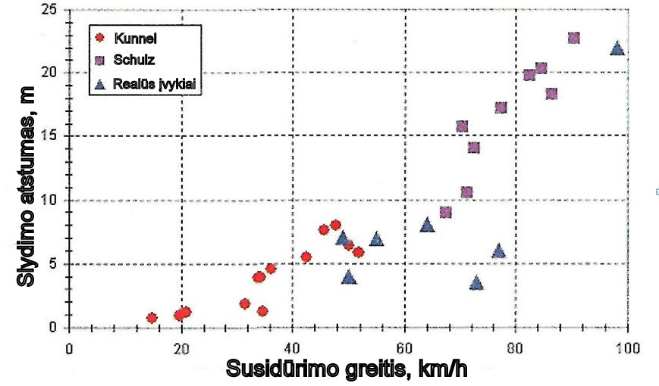

10 pav. Išilginio slydimo atstumai iš bandymų su manekenais ir realių eismo įvykių (IbB)
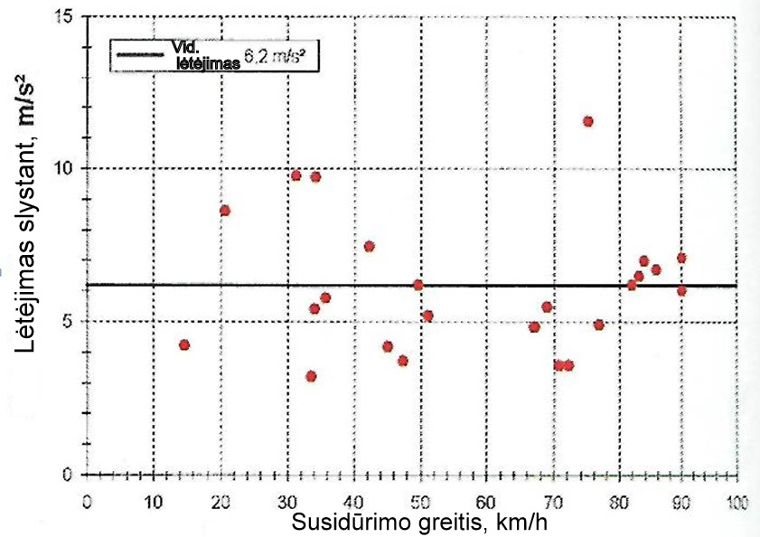

11 pav. Manekeno slydimo lėtėjimas, kai susidūrimo greitis didesnis

Išilginio sviedimo atstumas yra svarbiausias ir patikimiausias rodiklis nustatant susidūrimo greitį. Jis greičiausiai nepriklauso nuo pėsčiojo kūno požymių, t.y. pėsčiojo ūgis ir svoris tik nedaug įtakoja bendrą sviedimo atstumą, keičiasi tik skrydžio ir slydimo atstumų dalys, kurių realiuose eismo įvykiuose dažniausiai vis tiek negalima nustatyti.

7.2 Pėsčiųjų partrenkimų statistinės analizės rezultatai.
Partrenkimo bandymų su manekenu rezultatai aprašyti ir matematiškai apdoroti. Naudojantis bandymo rezultatais reikia atkreipti dėmesį į tai, jog realaus eismo įvykio sąlygos gana tiksliai turi atitikti bandymo sąlygas. Turi atitikti šios ribinės sąlygos [1, 3, 10]:
- Pėsčiasis turi būti paliestas pilnai.
- Susidūrimas įvykęs ne automobilio priekio išorinėje pusėje.
- Susidūrimas įvykęs su lengvuoju arba transportiniu automobiliu.
- Automobilio lėtėjimas turi būti didesnis nei 4,5 m/s²
- Susidūrimas turi būti įvykęs su prieš arba tuoj pat po jo stabdomu automobiliu, ir šis stabdymas turėjo tęstis ištisai iki jo sustojimo.
- Labai mažiems vaikams, kuriuos kliudo automobiliai su aukštu buferiu, sviedimo atstumas mažesnis
- Galutinė pėsčiojo padėtis turi būti priešais sustojusio automobilio priekinę dalį.

Jei šios sąlygos įvykdytos, remiantis išilginio sviedimo paskaičiavimui, kai susidūrimo greitis iki 90 km/h, galima naudotis šia regresine formule:
 | s = 0,0052 ⋅ v² + 0,0783 ⋅ v, | (7.1)
kur: s – išilginio sviedimo atstumas metrais,
v – susidūrimo greitis km/h, tolerancija +/- 5 km/h.

Ši regresinė formulė labai artima bandymams su manekenais. Žinant sviedimo atstumą (esant greičiui nuo 10 – 90 km/h ) galima nustatyti susidūrimo greitį +/- 5 km/h tikslumu. Tikriausiai ši regresinė formulė tinka ir didesniems susidūrimo greičiams (iki šiol nebuvo atlikti tokie tyrimai ).
Dauguma iki šiol skelbtų bandymų su manekenais pateikti diagramoje – 12 pav. Informaciją apie išilginio sviedimo atstumus gaunama ne tik iš bandymų, bet ir analizuojant pakankamai gerai dokumentuotus realius eismo įvykius. „Pakankamai geri“ reiškia, kad turi būti žinomi susidūrimo vieta, susidūrimo greitis, automobilio lėtėjimas, pėsčiojo galutinė padėtis ir jo atsitrenkimo į kelią vieta bei duomenys apie automobilį ir pėsčiąjį. Duomenis apie tokius realius eismo įvykius autoriams pateikia „DEKRA“ ir „IbB Forensic“. Realių eismo įvykių analizės rezultatai pateikiami diagramoje – 13 pav.
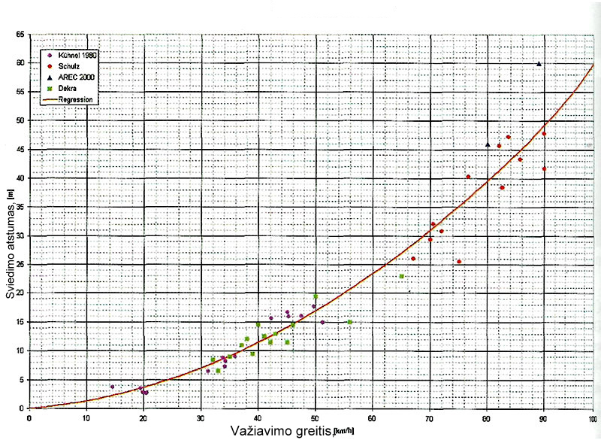
12 pav. Išilginio sviedimo atstumai, paimti iš įvairių šaltinių, aprašiusių bandymus su manekenais, ir apskaičiuoti pagal regresinę lygtį

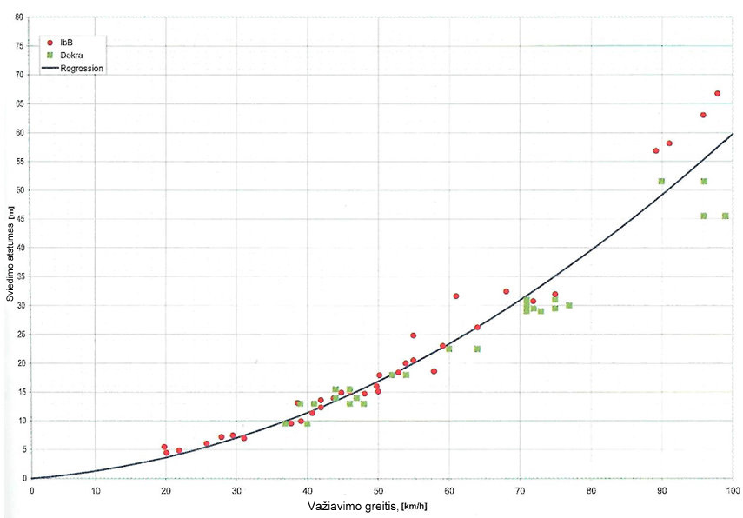
13 pav. Išilginio sviedimo atstumai, paimti iš įvairių šaltinių, aprašiusių realius eismo įvykius, ir apskaičiuoti pagal regresinę lygtį
Kompiuterinis pėsčiojo susidūrimo modelis parodė, kad bandymus su manekenu galima patikrinti pakankamai tiksliai. Taigi mes turime įrankį, įgalinantį keisti visų svarbiausių įtakos faktorių parametrus. Ypač jis tinkamas tirti skirtingas kėbulo formas, stabdymo įtaką ir pėsčiojo įtaką. 14 pav. pateikti bandymų su manekenais, realių eismo įvykių ir imitavimo (modeliavimo) rezultatai pasirinktiems automobiliams. Akivaizdu, kad rezultatai leidžia įžvelgti teisingas išilginio sviedimo atstumo tendencijas ir dydžius.
Ypač gerai modeliuojančiais paskaičiavimais galima nustatyti atskirus laikus, pvz. laiką iki peties arba galvos atsitrenkimo į kapotą arba priekinį stiklą.
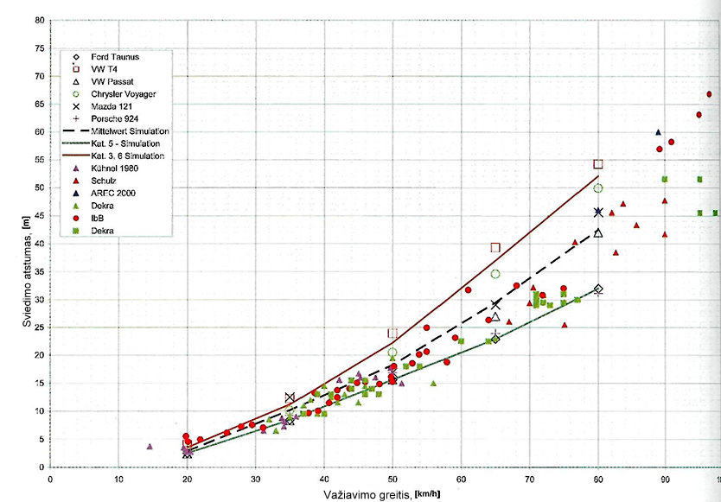
14 pav. Išilginio sviedimo atstumai pagal bandymus su manekenu ir pagal realius eismo įvykius, lyginant juos su kompiuterinio susidūrimo modelio rezultatais

8. TIRIAMOJI DALIS

8.1. Važiavimo greičio pagal išlikusių pėdsakų ilgį skaičiavimo pavyzdžiai
Pagal formulę (4.7) buvo atlikti skaičiavimai vertinant teorinį stabdymo pėdsako ilgį 1 ÷ 120 m ribose, atitinkamai esant sausai, šlapiai, grunto bei sniegu padengtai kelio dangai. Gauti rezultatai v_{a} = f(S_{st}) grafiškai pavaizduoti toliau:
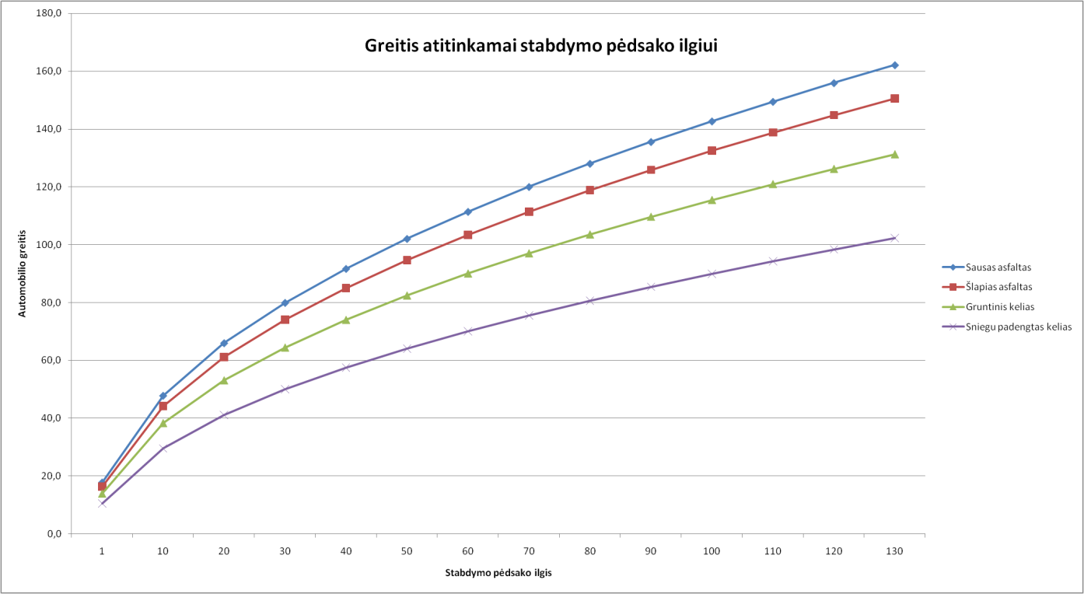
15 pav. Automobilio važiavimo greičio priklausomybės nuo stabdymo pėdsako ilgio grafikas

Kaip matyti iš anksčiau pateikto grafiko, praktikoje dažniausiu maksimaliu leidžiamuoju mieste 50 km/h greičiu važiuojančio automobilio stabdymo kelias esant užblokuotų ratų paliktiems stabdymo pėdsakams ant sauso asfalto (automobiliui judant intensyvaus stabdymo režimu) turėtų būti apie 11 m ilgio. Ant šlapio asfalto 50 km/h greičiu važiuojančio automobilio stabdymo pėdsakų ilgis turėtų būti apie 13 m ilgio, važiuojančio gruntiniu keliu – apie 17,6 m ilgio, o važiuojančio sniegu padengtu keliu – apie 30 m. ilgio. Tai rodo, kad preliminariai patikrinti vairuotojų nurodytas aplinkybes apie važiavimo greičius įvykio metu galima eismo įvykio vietoje ir neatlikus atskiro (viso) eismo įvykio tyrimo.
Pagal formulę (4.8) buvo atlikti skaičiavimai vertinant teorinį šoninio slydimo pėdsako ilgį 1 ÷ 120 m ribose, atitinkamai esant sausai, šlapiai, grunto bei sniegu padengtai kelio dangai. Gauti rezultatai v_{a} = f(S_{sl}) grafiškai pavaizduoti toliau.
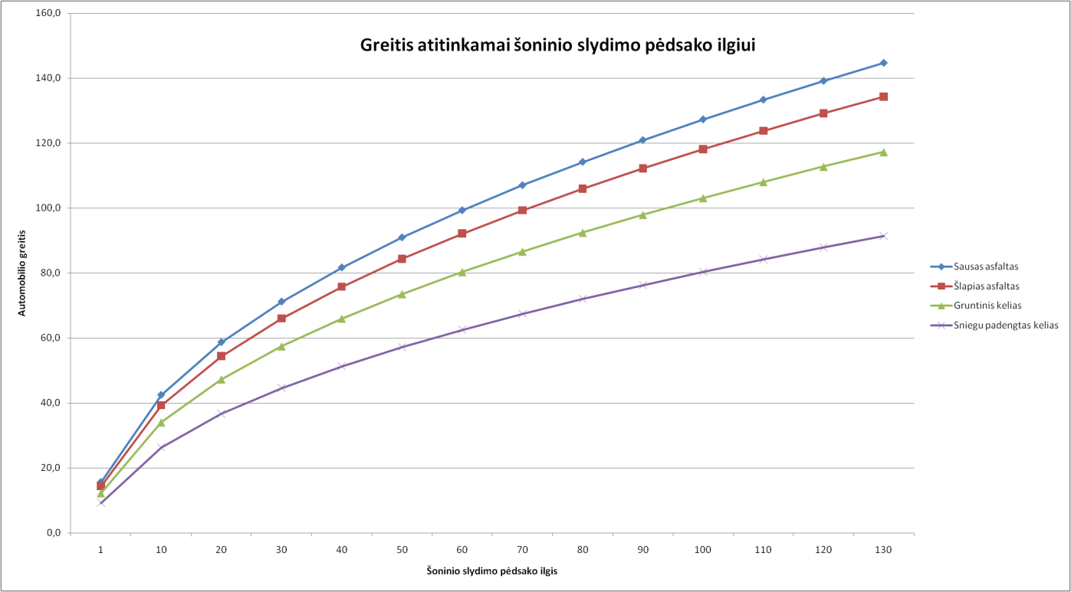
16 pav. Automobilio važiavimo greičio priklausomybės nuo šoninio slydimo pėdsako ilgio grafikas

Kaip matyti iš anksčiau pateikto grafiko, maksimaliu leidžiamuoju mieste 50 km/h greičiu važiuojančio automobilio ratų šoninio slydimo atstumas esant ratų paliktiems šoninio slydimo pėdsakams ant sauso asfalto turėtų būti apie 14,3 m ilgio. Ant šlapio asfalto 50 km/h greičiu važiuojančio automobilio šoninio slydimo pėdsakų ilgis turėtų būti apie 17 m ilgio, važiuojančio gruntiniu keliu – apie 22,5 m ilgio, o važiuojančio sniegu padengtu keliu – apie 38 m ilgio.
Tai rodo, kad preliminariai patikrinti vairuotojų nurodytas aplinkybes apie važiavimo greičius įvykio metu galima eismo įvykio vietoje ir neatlikus atskiro (viso) eismo įvykio tyrimo. Išmatavus ratų stabdymo arba šoninio slydimo pėdsakų ilgį naudojant anksčiau pateiktus grafikus galima nustatyti orientacinį automobilio važiavimo greitį eismo įvykio metu. Pažymėtina, kad pagal tokį grafiką nustatytos važiavimo greičio reikšmės būtų minimalios, nes jos neįvertina automobilio kontakto su kliūtimi metu prarastos kinetinės energijos kiekio.
Naudojant prieš tai pateiktus stabdymo ar slydimo pėdsakų ilgio priklausomybės nuo automobilio važiavimo greičio grafikus eismo įvykio vietoje, sutrumpėtų procesinės eismo įvykio nagrinėjimo laiko sąnaudos ir būtų pagerinti ekonominiai eismo įvykio nagrinėjimo rodikliai, t. y. sumažintos sąnaudos.

8.2. Automobilio bandymas pasyviam saugumui
Šiuo atveju bus nagrinėjamas automobilio „Opel Astra“ atsitrenkimas į standžią kliūtį. Skaičiavimai atliekami taikant 5 – ame skyriuje aprašytą energijos tvermės dėsnį. Pagal galiojusius standartus pasyvaus saugumo bandymo metu automobilis [2], [11], judėdamas 50 km/h greičiu priekinės dalies kaire puse su apie 50 % persidengimu atsitrenkia į nejudančią standžią kliūtį (šiuo atveju į standžiai įtvirtintą betoninę plokštę), (žr. 17 pav.).
 | 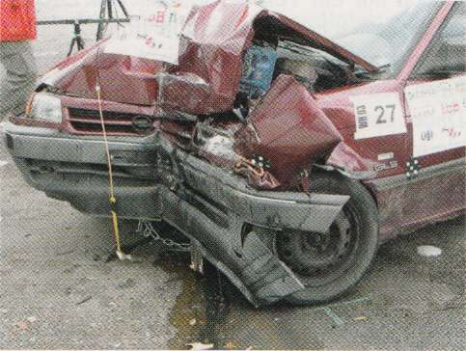  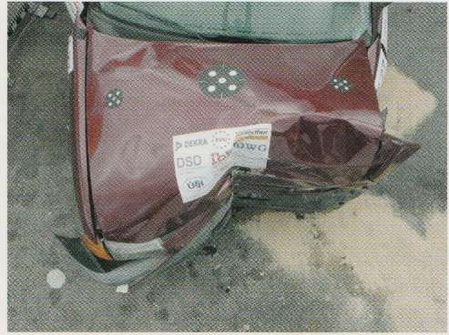 | 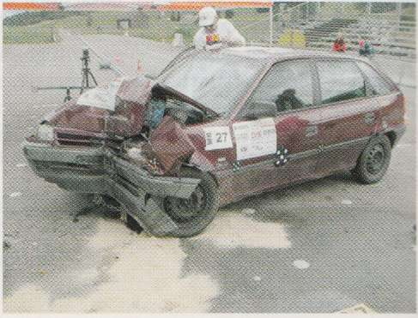  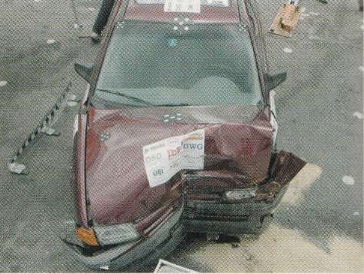
17 pav. Automobilio „Opel Astra“ deformacijų detalus vaizdas

Automobilio „Opel Astra“ priekinės dalies standumas, kai deformacijų gylis iki 0,65 m – C = 520 kN/m. Tuomet automobilio priekinės dalies sugniuždymui reikalingas energijos kiekis yra toks:
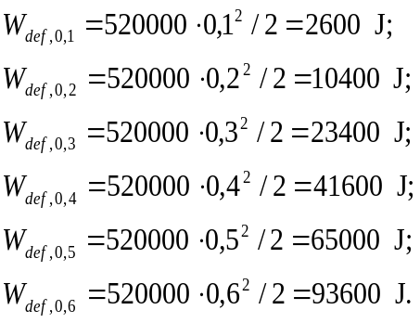
Pagal bandymo rezultatų protokolo duomenis, priekinės dalies kairės pusės liekamosios deformacijos gylis kairėje pusėje yra apie 0,65 m. Pagal prieš tai 5 – ame skyriuje išnagrinėtą skaičiavimo metodiką, nubraižoma deformacijų energijos skaičiavimo schema (žr. 18 ir 19 pav. toliau).

 | 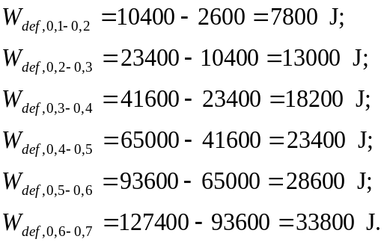 | 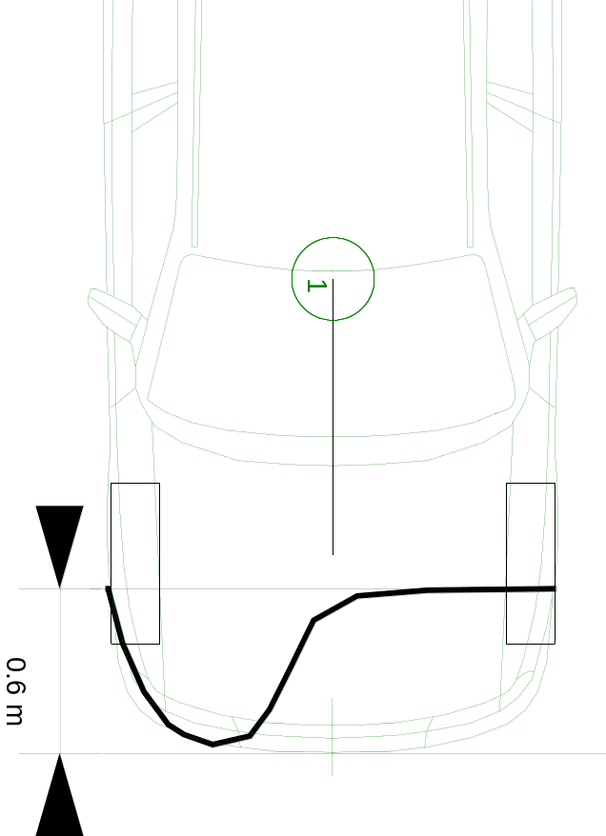  18 pav. Automobilio „Opel Astra“ deformacijų energijos skaičiavimo mastelinė schema

Apskaičiuojamos kinetinės energijos praradimas kėbulo plastinėms deformacijoms, šiuo atveju 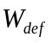= 88200 J.

m | Deformacijų energija
0,6 | 2366 | 4394 | 3330 | 6760 | 6760 | 3380 | 4394 | 2366 | 3380
0,5 | 2002 | 3718 | 2860 | 5720 | 5720 | 2360 | 3718 | 2002 | 28600
0,4 | 3042 | 3042 | 2340 | 4680 | 4680 | 2340 | 3042 | 1638 | 23400
0,3 | 1820 | 3640 | 1820 | 1820 | 1820 | 1820 | 3640 | 1820 | 18200
0,2 | 1300 | 2600 | 1300 | 1300 | 1300 | 1300 | 2600 | 1300 | 13000
0,1 | 780 | 1950 | 1950 | 780 | 780 | 1950 | 1950 | 780 | 7800
0 | 260 | 390 | 390 | 260 | 260 | 390 | 390 | 260 | 2600
19 pav. Automobilio „Opel Astra“ deformacijų energijos skaičiavimo detali schema

Automobilio „Opel Astra“ ekvivalentinis greičio praradimas kėbulo plastinėms deformacijoms:
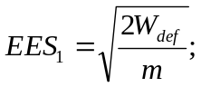
čia: m = 966 kg – automobilio „Opel Astra“ masė.

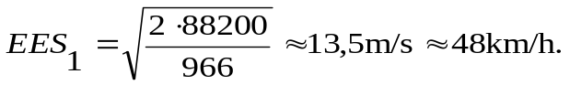
Skaičiavimai atlikti nevertinant automobilio pasisukimo apie vertikalią ašį smūgio metu (nes nėra apie tai duomenų). Šiuo atveju skirtumas tarp žinomo – 50 km/h automobilio važiavimo greičio ir apskaičiuoto apie 48 km/h greičio yra 2 km/h, o tai savo ruožtu sudaro 4 % skirtumą. Tikėtina, kad įvertinus automobilio pasisukimą, gauta automobilio važiavimo greičio reikšmė būtų apie 50 km/h. Iš atlikto tyrimo matyti, kad ekvivalentinio automobilio greičio, prarasto kėbulo plastinėms deformacijoms, skaičiavimas nesudėtingas ir gana tikslus. Tokią skaičiavimo metodiką galima taikyti automobilio atsitrenkimo į nejudančią standžią kliūtį atvejams.

8.3. Automobilių važiavimo greičių skaičiavimo taikant energijos tvermės dėsnį pavyzdžiai
8.3.1. Šis nagrinėjamas atvejis – automobilio „Opel Astra“ atsitrenkimas priekine dalimi į stovinčio automobilio „Audi A4“ galinę dalį. Skaičiavimai atliekami pagal 5 – ame skyriuje aprašytą energijos tvermės dėsnį.
Autotechniniam ekspertiniam tyrimui pateiktoje medžiagoje nurodyta bei atlikus tyrimą nustatyta, kad automobilis „Opel Astra“, judėdamas stabdymo režimu, priekinės dalies kaire puse smūginiai kontaktavo su stovinčio automobilio „VW Golf“ galinės dalies dešine puse.
Remiantis automobilių „Opel Astra“ ir „Audi A4“ išorinių sugadinimų pobūdžiu ir lokalizacija bei nurodyta susidūrimo vieta, kompiuterine programa „PC – Crash 8.0“ buvo nubraižytas eismo įvykio vietos mastelinis planas, kuriame grafiškai pavaizduotos tikėtinos automobilių „Opel Astra“ ir „Audi A4“ padėtys susidūrimo metu ir automobilių, padangų žymių, bei kitų daiktų buvimo vietos po eismo įvykio (žr. 3 p. 1 p).
Iki smūginio kontakto vietos stabdymo režimu automobilis „Opel Astra“ įveikė S_{S} = 7,0 m atstumą. Po susidūrimo su automobiliu „Opel Astra“, automobilio „Audi A4“ svorio centras nuo susidūrimo vietos iki sustojimo padėties, užfiksuotos po eismo įvykio, lėtėdamas persislinko apie 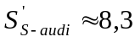 m atstumą (atstumas nustatytas grafiniu būdu). Automobilio „Audi A4“ judėjimo greitis po susidūrimo buvo apie 21 km/h:

;
čia: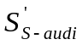≈ 8,3 m – atstumas, kurį po susidūrimo iki sustojimo padėties, užfiksuotos po eismo įvykio, lėtėdamas judėjo automobilis „Audi A4“;
j_{audi} = 2,0 m/s² – priimamas automobilio „Audi A4“ lėtėjimo pagreitis po susidūrimo riedant ir slystant ratų skersinio slydimo režimu, vertinant automobilio važiuoklės deformacijas.

Po susidūrimo su automobiliu „Audi A4“, automobilio „Opel Astra“ svorio centras nuo susidūrimo vietos iki sustojimo padėties, užfiksuotos po eismo įvykio, lėtėdamas persislinko apie 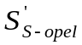≈ 2,9 m atstumą (atstumas nustatytas grafiniu būdu). Automobilio „Opel Astra“ judėjimo greitis po susidūrimo buvo apie 24 km/h:
čia:≈ 2,9 m – atstumas, kurį po susidūrimo iki sustojimo padėties, užfiksuotos po eismo įvykio, lėtėdamas judėjo automobilis „Audi A4“;
j_{opel} = 7,4 m/s² – intensyviai stabdomo automobilio „Audi A4“ lėtėjimo pagreitis po susidūrimo.

Užduotyje nurodyta, kad automobilio „Opel Astra“ vairuotojas eismo įvykio metu ruošėsi sukti į kairę, į kairėje kelio pusėje esantį įvažiavimą į kiemą, o susidūrimo metu automobilis stovėjo. Šiuo atveju automobilio „Opel Astra“ sugadinimai ir jų padarymo pobūdis analogiškas 8.2. punkte nagrinėtiems automobilio sugadinimams, todėl pakartotinai automobilio „Opel Astra“ greitis, ekvivalentinis kinetinės energijos praradimui atsitrenkimo į automobilį „Audi A4“ metu, nebus nagrinėjimas. Skaičiuodami naudosime jau 8.2. punkte apskaičiuotą EES_{opel} = 48km/h reikšmę.
Pagal 5.3. punkte nagrinėtą kinetinės energijos tvermės dėsnį automobilio „Opel Astra“ važiavimo greitis susidūrimo su automobiliu „Opel Astra“ metu buvo apie 52 km/h:
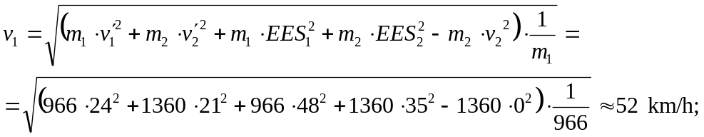
čia: m₁ = 966 kg – automobilio „Opel Astra“ svoris ;
m₂ =1360 kg – automobilio „Audi A4“ svoris;
v₁‘= 24 km/h – automobilio „Opel Astra“ greitis po susidūrimo.
v₂‘= 21 km/h – automobilio „Audi A4“ greitis po susidūrimo.
v₂ = 0 km/h – automobilio „Audi A4“ greitis susidūrimo metu.
v_{EES1} = 48 km/h – apskaičiuotas automobilio „Opel Astra“ greitis, ekvivalentinis kinetinės energijos praradimui atsitrenkimo metu, priimtas, atsižvelgiant į automobilio išorinių sugadinimų pobūdį ir apimtį.
v_{EES2} = 35 km/h – priimtas automobilio „Audi A4“ greitis, ekvivalentinis kinetinės energijos praradimui atsitrenkimo metu, priimtas, atsižvelgiant į automobilio išorinių sugadinimų pobūdį ir apimtį.
Įvertinus automobilio „Opel Astra“ paliktą 7,0 m ilgio stabdymo pėdsaką iki susidūrimo, matyti, kad prieš automobilių susidūrimą (prieš stabdymą) automobilis „Opel Astra“ važiavo apie 68 km/h greičiu:
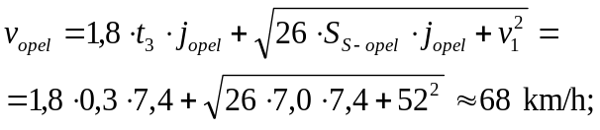
čia: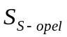≈ 7,0 m – atstumas, kurį iki susidūrimo buvo stabdomas automobilis „Audi A4“;
j_{opel} = 7,4 m/s² – intensyviai stabdomo automobilio „Audi A4“ lėtėjimo pagreitis iki susidūrimo.

8.3.2 Remiantis eismo įvykio vietos protokole užfiksuota automobilių padėtimi, jų sugadinimų pobūdžiu bei intensyvumu buvo sumodeliuotas automobilių „Opel Astra“ ir „Audi A4“ susidūrimo mechanizmas kompiuterine programa „PC – Crash“ versija 8.0. Grafiškai susidūrimo eiga vaizduojama 3 p.1 pav., pasirinkti duomenys ir skaičiavimo rezultatai pateikiami toliau pateikiant modeliavimo duomenų protokolą:
Automobilis: „Opel Astra“ „Audi A4“

PRADINIAI DUOMENYS

Greitis (v) [km/h] : 50,00 0,00
Automobilio kampas [°] : -3,17 -0,81
Greičio kryptis (ni) [°] : -3,17 359,19
Sv. centro padėtis pagal x ašį [m] : -7,14 -3,86
Sv. centro padėtis pagal y ašį [m] : -1,25 -0,60
GALUTINIAI DUOMENYS
Greitis (v) [km/h] : 0,38 0,51
Automobilio kampas [°] : 21,07 3,09
Greičio kryptis (ni) [°] : -4,58 2,98
Sv. centro padėtis pagal x ašį [m] : -4,62 4,49
Sv. centro padėtis pagal y ašį [m] : -1,74 -0,15

SUSIDŪRIMAS

Automobilis: „Opel Astra“ „Audi A4“
t [s]: 0,00 0,00
Greitis prieš smūgį. [km/h]: 50,00 0,00
Greitis po smūgio. [km/h]: 20,40 22,86
Greičio pakitimas dv [km/h] : 30,63 22,86
Standumas [kN/m]: 520 670
Atsistatymo koeficientas k : 0,10
Atsiskirimo greitis [km/h]: 5,0
Priimtas sukibimo koeficientas (MUE): 0,60
Impulso pridėjimo taško x koord. [m] : -5,87
Impulso pridėjimo taško y koord. [m] : -0,98
Slydimo plokštumos kryptis 1 [°] : 92,12
Pilna deformacijų energija [J] : 53251,90
Susidūrimo jėgų impulsas [Ns] : 8635,15
Susidūrimo jėgų kryptis [°]: -173,81
Impulso pridėjimo petys (SHA) [m] : 0,13 0,16
Impulso kryptis (RHO) [°] : -170,65 7,00

SUSIDŪRIMO PRADŽIOS DUOMENYS

Greitis (v) [km/h] : 50,00 0,00
Automobilio kampas [°] : -3,17 -0,81
Greičio kryptis (ni) [°] : -3,17 359,19
Kamp. greitis pagal z ašį (om) [1/s] : 0,00 0,00
Sv. centro padėtis pagal x ašį [m] : -7,14 -3,86
Sv. centro padėtis pagal y ašį [m] : -1,25 -0,60

SUSIDŪRIMO PABAIGOS DUOMENYS

Greitis (v) [km/h] : 21,90 20,62
Automobilio kampas [°] : -1,76 0,24
Greičio kryptis (ni) [°] : -13,30 4,57
Kamp. greitis pagal z ašį (om) [1/s] : 0,80 0,55
Sv. centro padėtis pagal x ašį [m] : -6,97 -3,68
Sv. centro padėtis pagal y ašį [m] : -1,29 -0,58

SEKA

„Opel Astra“
PRADINIAI DUOMENYS
Greitis [km/h] : 50,00
Sukibimo koef. : 0,80

STABDYMAS
Maksimalus stabdymo kelias [m] : 100,00
Pasirinktas stabdymo intensyvumas [%]
1 – asis k. ratas : 75,43
1 – asis d. ratas : 75,43
2 – asis k. ratas : 75,43
2 – asis d. ratas : 75,43
Vidutinis stabdymo lėtėjimas [m/s2]: -7,40

„Audi A4“ :
PRADINIAI DUOMENYS
Greitis [km/h] : 0,00
Sukibimo koef. : 0,80

STABDYMAS
Maksimalus stabdymo kelias [m] : 100,00
Pasirinktas stabdymo intensyvumas [%]
1 – asis k. ratas: 20,39
1 – asis d. ratas: 20,39
2 – asis k. ratas: 20,39
2 – asis d. ratas: 20,39
Vidutinis stabdymo lėtėjimas [m/s2]: -2,00

ĮVEDAMI DUOMENYS

Automobilis: „Opel Astra“ „Audi A4“
Ilgis [m] : 4,05 4,48
Plotis [m] : 1,70 1,73
Aukštis [m] : 1,41 1,42
Ašių skaičius : 2,00 2,00
Bazė [m] : 2,52 2,62
Priekinė iškiša [m] : 0,70 0,90
Priekinių ratų vėžė [m] : 1,43 1,50
Užpakalinių ratų vėžė [m] : 1,43 1,50
Nuosava masė [kg] : 66,00 1360,00
Priekinių sėdynių apkrova[kg] : 0,00 0,00
Užpakalinių sėdynių apkrova [kg] : 0,00 0,00
Bagažinės apkrova [kg] : 0,00 0,00
Stogo apkrova [kg] : 0,00 0,00
Atst. nuo pr. ašies iki sv. c. [m] : 1,03 1,07
Inercijos momentas (x) [kgm^2] : 394,37 607,72
Inercijos momentas (y) [kgm^2] : 1314,57 2025,72
Inercijos momentas (z) [kgm^2] : 1314,60 2025,72
Lankstumas k. rato 1 – os ašies [N/m] : 19624,54 26309,77
Lankstumas d. rato 1 – os ašies [N/m] : 19624,54 26309,77
Lankstumas k. rato 2 – os ašies [N/m] : 13565,96 18162,23
Lankstumas d. rato 2 – os ašies [N/m] : 13565,96 18162,23
Slopinimas k. rato 1 – os ašies [Ns/m] : 2207,76 2959,85
Slopinimas d. rato 1 – os ašies [Ns/m] : 2207,76 2959,85
Slopinimas k. rato 2 – os ašies [Ns/m] : 1526,17 2043,25
Slopinimas d. rato 2 – os ašies [Ns/m] : 1526,17 2043,25
Maks. skersidės kam. k. rato 1– as. [°] : 10,00 10,00
Maks. skersidės kam. d. rato 1– as. [°] : 10,00 10,00
Maks. skersidės kam. k. rato 2 – as. [°] : 10,00 10,00
Maks. skersidės kam. d. rato 2 – as. [°] : 10,00 10,00

Sprendžiant iš atlikto modeliavimo rezultatų automobilio „Opel Astra“ važiavimo greitis susidūrimo su automobiliu „Audi A4“ metu buvo apie 50 km/h.
Matyti, kad prieš stabdymą automobilis „Opel Astra“ važiavo apie 66 km/h greičiu:
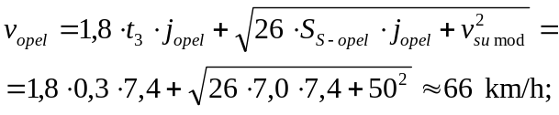
čia:≈ 7,0 m – atstumas, kurį iki susidūrimo buvo stabdomas automobilis „Audi A4“;
j_{opel} = 7,4 m/s² – intensyviai stabdomo automobilio „Audi A4“ lėtėjimo pagreitis iki susidūrimo.
Kaip matyti iš atliktų skaičiavimų ir modeliavimo rezultatų, determinuotu metodu apskaičiuotas automobilio „Opel Astra“ greitis susidūrimo metu yra 52 km/h, o prieš stabdymą – 68 km/h. Atitinkamai sumodeliavus šią situaciją „PC – Crash“ programa automobilio „Opel Astra“ greitis susidūrimo metu yra 50 km/h, o prieš stabdymą – 66 km/h. Skirtumas tarp apskaičiuoto ir sumodeliuoto automobilio Opel Astra“ važiavimo greičių susidūrimo metu sudaro 4 %, tarp apskaičiuoto ir sumodeliuoto važiavimo greičių prieš stabdymą sudaro 3 %. Gauti 4 % ir 3 % greičių skirtumai tokiu atveju ekspertinėje praktikoje laikomi nereikšmingais, o išvada, nurodant automobilių važiavimo greičius surašoma kategoriška.
Šioje nagrinėjamoje situacijoje, žinant, kad automobilio „Opel Astra“ deformacijos tiksliai atitinką EES greitį – 50 km/h, kompiuterinis modeliavimas, kurio metu taip pat buvo nustatytas 50 km/h automobilio „Opel Astra“ važiavimo greitis susidūrimo metu, davė tikslesnius rezultatus nustatant automobilio važiavimo greitį. Tikėtina, kad determinuotu metodu apskaičiuotas važiavimo greitis susidūrimo metu nėra tikslus dėl to, kad skaičiuojant šiuo būdu nėra įvertinama automobilio svorio centro padėtis, taip pat ratų stabdymo jėgų pasiskirstymas, be to skaičiuojant automobilio „Opel Astra“ greitį po smūgio, nebuvo vertintas šio automobilio pasisukimas apie vertikalią ašį.
Automobilio greičio praradimo deformacijos metu skaičiavimo metodika kartu su energijos kiekio tvermės dėsniu siekiant nustatyti automobilio važiavimo greitį nėra sudėtinga, o skaičiavimo rezultatai yra labai artimi tikriems automobilių judėjimo parametrams. Šis metodas taikytinas susidūrimams, kai automobiliai juda ta pačia arba priešinga kryptimi, taip pat kai automobiliai po smūgio juda be pasisukimo arba su nežymiu pasisukimu apie vertikalią ašį.

8.4. Automobilių važiavimo greičių taikant judesio kiekio tvermės dėsnį skaičiavimo pavyzdžiai
8.4.1. Šis nagrinėjamas atvejis – automobilio „VW Golf“ atsitrenkimas į automobilio „Audi A4“ šoną. Skaičiavimai atliekami taikant 6 – ame skyriuje aprašytą judesio kiekio tvermės dėsnį.
Šiuose skaičiavimuose analizuojamas eismo įvykis, kurio metu automobilis „VW Golf“ frontaline plokštuma trenkėsi į automobilio „Audi A4“ kairįjį šoną. Eismo įvykis įvyko esant sausai, asfaltuotai kelio dangai. Eismo įvykio metu automobiliuose buvo tik vairuotojai.
Eismo įvykyje dalyvavo automobiliai:
- asis automobilis „Audi A4“;
- asis automobilis „VW Golf 3“.
Užduotyje atlikti tyrimą iš anksto buvo nurodyta automobilių susidūrimo vieta. Automobilių padėtys po eismo įvykio taip pat buvo užfiksuotos. Po susidūrimo automobiliai buvo stabdomi.
Kinetinės energijos kiekis sunaudotas plastinėms automobilių deformacijoms atsižvelgiant į automobilių sugadinimus yra (pagal sugadinimų duomenų bazę):

EES₁ = 40 km/h;
EES₂ = 45 km/h.

Tyrimo tikslas nustatyti automobilių važiavimo greičius pradiniu jų susidūrimo momentu. Skaičivimams šiame tyrime atlikti būtini duomenys žinomi iš anksto. Pagal juos nubraižytas mastelinis eismo įvykio vietos planas (žr. 4 p. 1 pav.) kuriame pavaizduotos automobilių padėtys susidūrimo metu ir padėtys po susidūrimo.
Skaičiavimamas reikalingi duomenys:

Automobilio „Audi A4“ svoris – 1260 kg,
Automobilio „VW Golf“ svoris – 1150 kg,
Automobilio „Audi A4“ ilgis – 4,48 m,
Automobilio „VW Golf“ ilgis – 4,02 m,
Automobilio „Audi A4“ ratų bazė – 2,62 m,
Automobilio „VW Golf“ ratų bazė – 2,48 m.

Iš mastelinio eismo įvykio vietos plano matyti, kad prieš eismo įvykį važiavo ir po susidūrimo sustojo pasisukę kampais (svorio centrų ir judėjimo krypties atžvilgiu), kurie pagal atitinkamas koordinačių ašis (žr. mastelinį planą) sudaro:

Greičio vektorių kampai prieš smūgį – α₁ = 0º; α ₂ = -110º;
Greičio vektorių kampai po smūgį α’₁ = -30º; α’ ₂ = -55º.

Grafiškai nustatyta, kad automobilio „Audi A4“ svorio centras po susidūrimo persislinko S₁ = 14,2 m atstumą, o automobilio „VW Golf“ svorio centras po susidūrimo persislinko S₂ = 4,1 m atstumą.
Automobilių inercijos momentai apskaičiuojami pagal formulę:
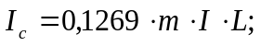
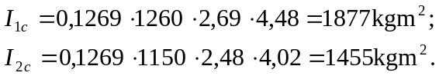

Kampai, kuriais pasisuko automobiliai po susidūrimo yra:
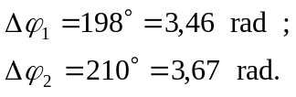

Šiuo atveju maksimalus automobilių lėtėjimas ant sauso asfalto yra:
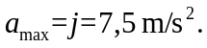
Koeficientai:
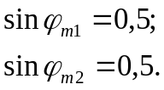

Stabdymo jėgų pasiskirstymo santykio koeficientai:
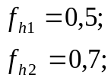
Automobilių „Audi A4“ ir „VW Golf“ lėtėjimai po susidūrimo įvertinus anksčiau nurodytus koeficientus bei automobilių važiuoklės deformacijas:
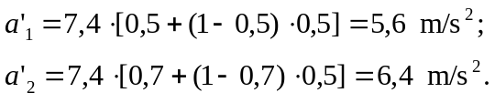

Po susidūrimo su automobiliu „VW Golf“, automobilio „Audi A4“ svorio centras nuo susidūrimo vietos iki sustojimo padėties, užfiksuotos po eismo įvykio, lėtėdamas persislinko apie 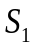= 14,2 m atstumą (atstumas nustatytas grafiniu būdu). Automobilio „Audi A4“ judėjimo greitis po susidūrimo įvertinus redukuotą lėtėjimo pagreitį buvo apie 45 km/h:

čia: S₁ ≈ 8,3 m – atstumas, kurį po susidūrimo iki sustojimo padėties, užfiksuotos po eismo įvykio, lėtėdamas judėjo automobilis „Audi A4“;
j₁ = 5,6 m/s² – redukuotas automobilio „Audi A4“ lėtėjimo pagreitis po susidūrimo.

Po susidūrimo su automobiliu „Audi A4“, automobilio „VW Golf“ svorio centras nuo susidūrimo vietos iki sustojimo padėties, užfiksuotos po eismo įvykio, lėtėdamas persislinko apie 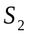= 4,1 m atstumą (atstumas nustatytas grafiniu būdu). Automobilio „VW Golf“ judėjimo greitis po susidūrimo įvertinus redukuotą lėtėjimo pagreitį buvo apie 45 km/h:

čia: S₂ ≈ 4,1 m – atstumas, kurį po susidūrimo iki sustojimo padėties, užfiksuotos po eismo įvykio, lėtėdamas judėjo automobilis „VW Golf“;
j₂ = 6,4 m/s² – redukuotas automobilio „VW Golf“ lėtėjimo pagreitis po susidūrimo.

Šiuo atveju pagal judesio kiekio tvermės dėsnį automobilio „Audi A4“ važiavimo greitis betarpiškai prieš susidūrimą buvo apie 68 km/h:
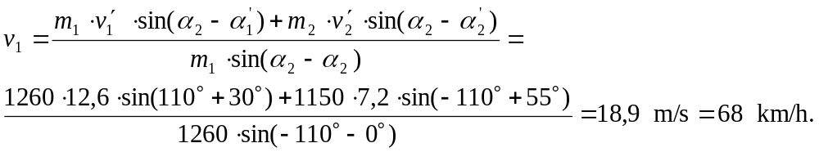

Šiuo atveju pagal judesio kiekio tvermės dėsnį automobilio „VW Golf“ važiavimo greitis betarpiškai prieš susidūrimą buvo apie 49 km/h:
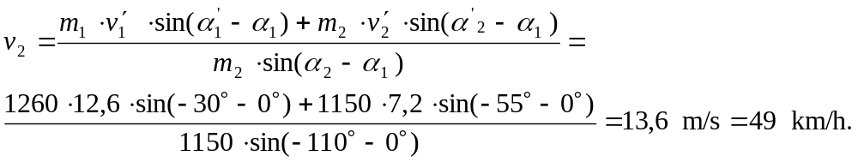

Automobilio judėjimas susidūrimo metu yra 2 – jų dimensijų plokščias judėjimas, aprašytas tolygiu jo svorio centro judėjimu ir sukimusi aplink svorio centrą. Susidūrimo energijos nuostoliai apskaičiuojami pagal automobilio kampinį greitį ω‘_{i} po susidūrimo.
Greitis darant prielaidą, kad abiejų automobilių kampiniai greičiai po susidūrimo mažėja tolygiai, skaičiuojamas pagal formulę:
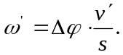
Nagrinėjamo susidūrimo atveju:
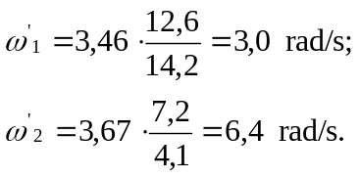
Kadangi susidūrimo metu buvo prarasta energija, todėl smūgio energija:
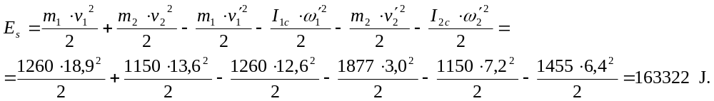
Energijos kiekis pagal kinetinės energijos nuostolius, kai EES₁ = 40 km/h = 11,1 m/s, o EES₂ = 45 km/h = 12,5 m/s yra:

Kaip matyti iš skaičiavimų, nuostoliai susiję su susidūrimo metu sunaudota energija ir įvykio metu atlikto darbo energija skiriasi viena nuo kitos 2,5 %. Šis skirtumas yra nereikšmingas. Tai rodo, kad greičio vertės apskaičiuotos teisingai.
8.4.2. Remiantis eismo įvykio vietoje užfiksuota automobilių padėtimi, jų sugadinimų pobūdžiu bei intensyvumu buvo sumodeliuotas automobilių „VW Golf“ ir „Audi A4“ susidūrimo mechanizmas kompiuterine programa „PC – Crash“ versija 8.0. Grafiškai susidūrimo eiga vaizduojama 4 p.1 pav., pasirinkti duomenys ir skaičiavimo rezultatai pateikiami toliau pateikiant modeliavimo duomenų protokolą:
Automobilis: „Audi A4“ „VW Golf3“

PRADINIAI DUOMENYS

Greitis (v) [km/h] : 68,00 55,00
Automobilio kampas [°] : -0,02 -110,49
Greičio kryptis (ni) [°] : -0,02 249,51
Kamp. greitis pagal z ašį (om) [1/s] : 0,00 0,00
Sv. centro padėtis pagal x ašį [m] : -10,15 -10,01
Sv. centro padėtis pagal y ašį [m] : -3,39 -1,72

GALUTINIAI DUOMENYS

Greitis (v) [km/h] : 0,58 0,35
Automobilio kampas [°] : -166,89 88,56
Greičio kryptis (ni) [°] : 13,38 322,80
Kamp. greitis pagal z ašį (om) [1/s] : -0,01 0,07
Sv. centro padėtis pagal x ašį [m] : 1,46 -7,55
Sv. centro padėtis pagal y ašį [m] : -9,77 -5,14

SUSIDŪRIMAS

Automobilis: „Audi A4“ „VW Golf3“
Vairuotojas:

t [s]: 0,00 0,00
Greitis prieš smūgį [km/h]: 68,00 55,00
Greitis po smūgio [km/h]: 49,39 22,99
Greičio pakitimas dv [km/h] : 37,08 46,69

Deformacijų gylis [m] : 0,58 0,60
EES [km/h] : 41,17 47,08
Standumas [kN/m]: 530,5 510,8
Atsistatymo koeficientas k : 0,05
Atsiskyrimo greitis [km/h]: 5,1
Priimtas sukibimo koeficientas (MUE): 0,61
Impulso pridėjimo taško x koord. [m] : -10,38
Impulso pridėjimo taško y koord. [m] : -2,93
Slydimo plokštumos kryptis 1 [°] : 164,06
Pilna deformacijų energija [J] : 181260,49
Susidūrimo jėgų impulsas [Ns] : 14007,83
Susidūrimo jėgų kryptis [°]: -134,91
Impulso pridėjimo petys (SHA) [m] : 0,49 0,60
Impulso kryptis (RHO) [°] : -134,89 155,57
GEV : 0,90 0,99

SUSIDŪRIMO PRADŽIOS DUOMENYS

Greitis (v) [km/h] : 68,00 55,00
Automobilio kampas [°] : -0,02 -110,49
Greičio kryptis (ni) [°] : -0,02 249,51
Kamp. greitis pagal z ašį (om) [1/s] : 0,00 0,00
Sv. centro padėtis pagal x ašį [m] : -10,15 -10,01
Sv. centro padėtis pagal y ašį[m] : -3,39 -1,72

SUSIDURIMO PABAIGOS DUOMENYS

Greitis (v) [km/h] : 49,39 22,99
Automobilio kampas [°] : -0,02 -110,49
Greičio kryptis (ni) [°] : -32,15 306,62
Kamp. greitis pagal z ašį (om) [1/s] : 3,38 6,15
Sv. centro padėtis pagal x ašį [m] : -10,15 -10,01
Sv. centro padėtis pagal y ašį [m] : -3,39 -1,72

SEKA

„Audi A4“:

PRADINIAI DUOMENYS
Greitis [km/h] : 68,00
Sukibimo koef. : 0,80

STABDYMAS
Maksimalus stabdymo kelias [m] : 100,00
Pasirinktas stabdymo intensyvumas [%]
1 – asis k. ratas 70,00
1 – asis d. ratas 45,08
2 – asis k. ratas: 70,00
2 – asis d. ratas: 45,08
Vidutinis stabdymo lėtėjimas [m/s2]: -5,64

2 VW-GOLF3 :

PRADINIAI DUOMENYS
Greitis [km/h] : 55,00
Sukibimo koef. : 0,80

STABDYMAS
Maksimalus stabdymo kelias [m] : 100,00
Pasirinktas stabdymo intensyvumas [%]
1 – asis k. ratas: 65,24
1 – asis d. ratas: 65,24
2 – asis k. ratas: 65,24
2 – asis d. ratas: 65,24
Vidutinis stabdymo lėtėjimas [m/s2]: -6,40

IVEDAMI DUOMENYS

Automobilis: „Audi A4“ „VW Golf3“
Ilgis [m] : 4,48 4,02
Plotis [m] : 1,73 1,70
Aukštis [m] : 1,42 1,40
Ašių skaičius : 2,00 2,00
Bazė [m] : 2,62 2,47
Priekinė iškyša [m] : 0,90 0,83
Priekinių ratų vėžė [m] : 1,50 1,46
Užpakalinių ratų vėžė [m] : 1,50 1,46
Nuosava masė [kg] : 1360,00 1080,00
Atst. nuo pr. ašies iki sv. c. [m] : 1,07 0,99
Inercijos momentas (x) [kgm^2] : 607,72 408,25
Inercijos momentas (y) [kgm^2] : 2025,72 1360,84
Inercijos momentas (z) [kgm^2] : 2025,72 1360,84
Lankstumas k. rato 1 – os asies [N/m] : 26309,77 21161,00
Lankstumas d. rato 1 – os asies [N/m] : 26309,77 21161,00
Lankstumas k. rato 2 – os asies [N/m] : 18162,23 14155,00
Lankstumas d. rato 2 – os asies [N/m] : 18162,23 14155,00
Slopinimas k. rato 1 – os asies [Ns/m] : 2959,85 2380,61
Slopinimas d. rato 1 – os asies [Ns/m] : 2959,85 2380,61
Slopinimas k. rato 2 – os asies [Ns/m] : 2043,25 1592,44
Slopinimas d. rato 2 – os asies [Ns/m] : 2043,25 1592,44
Maks. skersidės kam. k. rato 1 – as. [°] : 10,00 10,00
Maks. skersidės kam. d. rato 1 – as. [°] : 10,00 10,00
Maks. skersidės kam. k. rato 2 – as. [°] : 10,00 10,00
Maks. skersidės kam. d. rato 2 – as. [°] : 10,00 10,00

Skaičiavimų metu buvo apskaičiuoti ir sumodeliuoti automobilių važiavimo greičiai pradiniu jų susidūrimo momentu. Pagal judesio kiekio tvermės dėsnį apskaičiuotas automobilio „Audi A4“ važiavimo greitis betarpiškai prieš susidūrimą buvo apie 68 km/h, o automobilio „VW Golf – 49 km/h. Apskaičiuota įvykio metu atlikto darbo energija yra 167466 J. Kaip matyti iš susidūrimo metu sunaudotos energijos ir įvykio metu atlikto darbo energijos skaičiavimų, jos skiriasi viena nuo kitos 2,5 % , o tai rodo, kad greičių vertės apskaičiuotos teisingai. Modeliavimo metu nustatyta, kad atlikto darbo energija yra 181260 J. Apskaičiuota įvykio metu atlikto darbo energija ir modeliavimo metu nustatyta energija skiriasi 7,6 %. Tikėtina, kad modeliavimo metu nustatytas sunaudotos energijos kiekis didesnis, nes eismo įvykis modeliuojamas trimatėje erdvėje įvertinant automobilių aukčius, taip pat svorio centrų aukščius, svorių pasiskirstymą ašių atžvilgiu. Tuo tarpu skaičiuojant determinuotu metodu nagrinėjamas tik 2 – jų dimensijų plokščias automobilių judėjimas ir laikoma, kad automobilių kampiniai greičiai po susidūrimo mažėja tolygiai.
Modeliuojant šią situaciją kompiuterinio modeliavimo programa „PC – Crash“, nustatyta, kad automobilio „Audi A4“ važiavimo greitis betarpiškai prieš susidūrimą buvo apie 68 km/h, o automobilio „VW Golf – 55 km/h
Apskaičiuotas ir sumodeliuotas automobilio „Audi A4“ greičiai prieš susidūrimą vienodi. Automobilio „VW Golf“ greičių skirtumą (6 km/h) tarp apskaičiuoto ir sumodeliuoto greičių įtakoja tai, kad po susidūrimo automobilių įveikti atstumai skiriasi daugiau negu 2 kartus, kas savo ruožtu didina šio automobilio važiavimo greičio paklaidą. Apskaičiuotoms greičių vertėms turi įtakos ir tai, kad susidūrimo metu tiksliai žinomas kampas tarp automobilių, kuris yra salyginai didelis.. Gautas 6 km/h (10 %) greičių skirtumas tokiu atveju ekspertinėje praktikoje laikomas nereikšmingu. Esant tokiems skirtumams tarp modeliavimo metu nustatytų ir apskaičiuotų greičių, išvadą apie automobilių važiavimo greičius eismo įvykio metu galima duoti kategorišką.

8.5 Pėsčiojo partrenkimo modeliavimas (eksperimentas) naudojant „PC – Crash 8“.
Eksperimentinio tyrimo tikslas – nustatyti pėsčiojo nubloškimo atstumą, išanalizuoti pėsčiojo partrenkimo mechanizmą ir kitus dydžius esant fiksuotam automobilio važiavimo greičiui. Gauti duomenys reikalingi sudarant matematinius modelius, kuriais remiantis prognozuojamas automobilio važiavimo greitis pėsčiojo partrenkimo metu.
Eksperimentinio tyrimo (modeliavimo) eiga ir sąlygos:
Lengvasis automobilis – „VW Passat“ , sedanas.
Svoris – 1210 kg;
Pėsčiasis 40 metų amžiaus, 74 kg svorio. Pėsčiasis juda automobilio važiavimo kryptimi, automobilio atžvilgiu pasisukęs apie 10º kampu iš dešinės į kairę. Kontakto žymės ant pėsčiojo nugarinės kelnių dalies, sužeidimai pakaušyje, nugaroje.
Pėsčiojo partrenkimo modeliavimas atliekamas esant 40 km/h judėjimo greičiui partrenkimo metu. Partrenkimo metu automobilis juda stabdymo režimu iki pilno sustojimo. Stabdymo lėtėjimas modeliavimo metu – 7 m/s². Modeliavimo metu naudojamo automobilio geometriniai matmenys ir pėsčiojo supaprastintas modelis pavaizduoti toliau esančiuose 19 ir 20 pav.
Modeliavimas atliekamas automobiliui stovintį pėsčiąjį partrenkiant priekinės dalies kaire puse, kaip pavaizduota 21 pav.
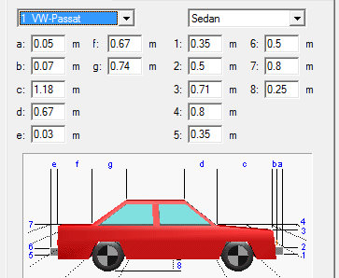 | 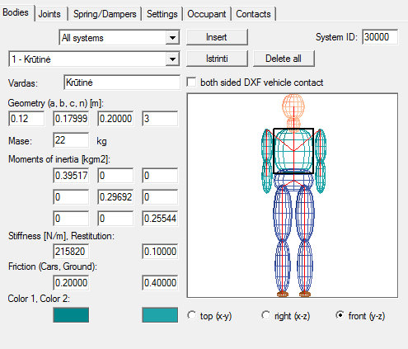
19 pav. Automobilio modelis | 20 pav. Pėsčiojo modelis

Automobilio ir pėsčiojo padėtis betarpiškai prieš partrenkimą vaizduojama toliau esančiame 21 pav.
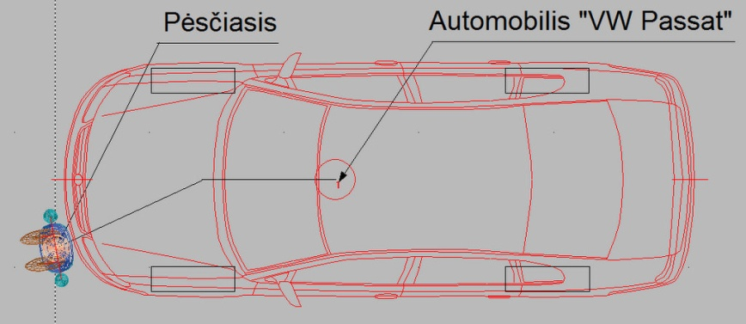
21 pav. Automobilio ir pėsčiojo padėtis betarpiškai prieš partrenkimą

Atliekant modeliavimą (eksperimentą) be pėsčiojo partrenkimo nustatyta, kad 40 km/h greičiu važiuojantis užstabdytas automobilis iki pilno sustojimo judėtų atitinkamai:
Laikas (s) : 1,58
Kelias (m) : 8,82
Greitis stabdymo pabaigoje (km/h) : 0,44

Modeliavimo eiga grafiškai atvaizduota 5 p. 1 pav., o modeliavimo duomenų protokolas pateikiamas toliau.
Automobilis: „VW Passat“
Pradinis greitis : 40,00 km/h
Galutinis greitis : 0,47 km/h
Nuvažiuotas kelias : 7,98 m
Laiko skirtumas: 3,71 s

IVEDAMI DUOMENYS

Automobilis: VW-Passat
Ilgis [m] : 4,60
Plotis [m] : 1,72
Aukštis [m] : 1,25
Ašių skaičius : 2,00
Bazė [m] : 2,63
Priekinė iškiša [m] : 0,91
Priekinių ratų vėžė [m] : 1,47
Užpakalinių ratų vežė [m] : 1,47
Nuosava masė [kg] : 1210,00
Atst. nuo pr. ašies iki sv. c. [m] : 1,06
Inercijos momentas (x) [kgm^2] : 557,30
Inercijos momentas (y) [kgm^2] : 1857,60
Inercijos momentas (z) [kgm^2] : 1857,60
Lankstumas k. rato 1 – os ašies [N/m] : 17714,88
Lankstumas d. rato 1 – os ašies [N/m] : 17714,88
Lankstumas k. rato 2 – os ašies [N/m] : 11960,37
Lankstumas d. rato 2 – os ašies [N/m] : 11960,37
Slopinimas k. rato 1 – os ašies [Ns/m] : 1771,49
Slopinimas d. rato 1 – os ašies [Ns/m] : 1771,49
Slopinimas k. rato 2 – os ašies [Ns/m] : 1196,04
Slopinimas d. rato 2 – os ašies [Ns/m] : 1196,04
Maks. skersidės kam. k. rato 1 – as. [°] : 10,00
Maks. skersidės kam. d. rato 1 – as. [°] : 10,00
Maks. skersidės kam. k. rato 2 – as. [°] : 10,00
Maks. skersidės kam. d. rato 2 – as. [°] : 10,00
Vidutinis stabdymo lėtėjimas [m/s2]: -7,00

PĖSČIOJO PARAMETRAI
Nuosava masė [kg] : 74,0
Ilgis [m] : 0,37
Plotis [m] : 0,58
Aukštis [m] : 1,84
Greitis (v) [km/h] : 0,0
Greičio kryptis (ni) [°] : 0,0
Pasisukimo kampas [°] : -170,1

Eksperimentinio tyrimo metu modeliuojant pėsčiojo partrenkimą buvo nustatyta, kad automobiliui, važiuojančiam 40 km/h greičiu, intensyvaus stabdymo pradžioje priekine dalimi partrenkiant pėsčiąjį, pastarasis bloškiamas į priekį ir į kairę automobilio judėjimo kryptimi 17,9 m atstumą.
Nagrinėjant pav. 14 , išilginio sviedimo atstumai pagal bandymus su manekenu ir pagal realius eismo įvykius, automobiliui važiuojant 40 km/h greičiu turėtų būti 9÷15 m ribose.
Teorinis atstumas, kurį turėtų būti bloškiamas pėsčiasis, automobiliui partrenkimo metu važiuojant 40 km/h greičiu pagal regresinę lygtį (7.1), yra:
s₄₀ = 0,0052 ⋅ 40² + 0,0783 ⋅ 40 = 11,4 m.
Kaip matyti, pagal regresinę lygtį apskaičiuotas teorinis atstumas, kurį turėtų būti bloškiamas į priekį pėsčiojo kūnas, – 11,4 m patenka į pagal bandymus su manekenu ir pagal realius eismo įvykius nustatytas išilginio sviedimo atstumų ribas, automobiliui važiuojant 40 km/h greičiu.
Modeliavimo metu nustatytas 17,9 m bloškimo atstumas turėtų atitikti apie 52±5 km/h automobilio važiavimo greitį. Atsižvelgiant į atlikto (sumodeliuoto) eksperimento rezultatus, skirtumas tarp teorinio, apskaičiuoto pagal regresinę lygtį, ir sumodeliuoto bloškimo atstumo sudaro apie 36 %. Nuo ribinės pagal bandymus su manekenu ir pagal realius eismo įvykius nustatytos išilginio sviedimo atstumų reikšmės modeliavimo metu nustatytas atstumas skiriasi 16 %. Atsižvelgiant į atlikto (sumodeliuoto) eksperimento rezultatus, skirtumas tarp 40 km/h greičio, kuriuo važiavo automobilis modeliavimo metu, ir 52 km/h greičio, kurį turėtų atitikti 17,9 m bloškimo atstumas yra 23 %. Didėjant kūno sukibimo su kelio danga koeficientui, šios paklaidos artėja prie 0. Galima teigti, kad pėsčiojo partrenkimo modeliavimą tikslinga atlikti tik tuomet, kai žinomas tikslus žmogaus kūno sukibimo su kelio danga koeficientas. Tokie žinynai praktikoje nėra naudojami.
Iš atlikto pėsčiojo partrenkimo eksperimento rezultatų matyti, kad nesant tikslių duomenų apie automobilio važiavimo greitį pėsčiojo partrenkimo metu arba nesant tikslių duomenų, apibūdinančių pėsčiojo kūno ir paviršiaus kuriuo jis slystą trintį, tyrimo išvada turėtų būti formuluojama tikėtinoje formoje, nurodant galimas automobilio važiavimo greičio reikšmes esant mažiausiai ir didžiausiai kūno sukibimo su danga koeficiento reikšmei. Remiantis pėsčiojo modeliavimo parametrais visais atvejais galima nurodyti orientacinį automobilio važiavimo greitį, tačiau išvada kategoriška neturėtų būti duodama. Tikslingiausia būtų formuluoti išvadą tikėtinoje formoje.

IŠVADOS
Atlikus automobilio važiavimo greičio eismo įvykio metu nustatymo matematinių metodų analizę ir jų tikslumą, formuojamos šios išvados:

- Automobilio važiavimo greičiui eismo įvykio metu nustatyti, atsižvelgiant į įvykio rūšį ir aplinkybes, ekspertinėje praktikoje dažniausiai taikomos metodikos ir matematiniai skaičiavimai pagal eismo įvykio vietoje išlikusius transporto priemonės judėjimo pėdsakus, pagal energijos kiekio tvermės dėsnį ir judesio kiekio tvermės dėsnį.
- Eismo įvykių tyrimams taip pat naudojamos specialios kompiuterinės programos. Šiuo metu vis labiau eismo įvykiams tirti taikomas kompiuterinis modeliavimas naudojant tokias kompiuterines modeliavimo programas, kaip „PC – Crash“ arba „Karat“. Modeliuojant „PC –Crash“ kompiuterine programa yra galimybė keisti įvedamus duomenis ir galutiniams rezultatams įtakos turinčius parametrus realiuoju laiku, o tai atliekant matematinius skaičiavimus yra gana sudėtinga. Kompiuterinis modeliavimas leidžia įvertinti daugiau faktorių bei veiksnių, turinčiu įtakos eismo įvykio eigai ir leidžia greičiau ir išsamiau nei skaičiavimų metodais nustatyti automobilio važiavimo greitį įvykio metu.
- Nagrinėjant analogišką eismo įvykį ir nustatant automobilio važiavimo greitį taikant energijos kiekio tvermės dėsnį ir kompiuterinį modeliavimą gauta (žr. 8.2 ir 8.3 skyrius), kad skirtumas tarp apskaičiuoto ir sumodeliuoto važiavimo greičio susidūrimo metu sudaro 4 %, o tarp apskaičiuoto ir sumodeliuoto važiavimo greičių prieš stabdymą sudaro 3 %. Tikėtina, kad 4 % ir 3 % greičių skirtumai gaunami dėl to, kad skaičiuojant matematiniais metodais nėra įvertinama automobilio svorio centro padėtis, taip pat ratų stabdymo jėgų pasiskirstymas. Atliktų skaičiavimų rezultatai yra labai artimi tikriems automobilių judėjimo parametrams, o toks, iki 4 %, greičių skirtumas ekspertinėje praktikoje laikomas nereikšmingu. Atlikus tyrimą galima teigti, kad automobilio greičio praradimo deformacijos metu skaičiavimo metodika kartu su energijos kiekio tvermės dėsniu siekiant nustatyti automobilio važiavimo greitį nėra sudėtinga, o metodas taikytinas susidūrimams, kai automobiliai juda ta pačia arba priešinga kryptimi, kai automobiliai po smūgio juda be pasisukimo arba su nežymiu pasisukimu apie vertikalią ašį ir automobilių atsitrenkimų į nejudamą standžią kliūtį atvejais.
- Iš atlikto tyrimo rezultatų matyti, kad atliekant eismo įvykio tyrimą ir nustatant automobilio važiavimo greitį pagal judesio kiekio tvermės dėsnio metodiką, tikslesni rezultatai gaunami (žr. 8.4 skyrių), kai kampas tarp automobilių greičių vektorių susidūrimo metu yra artimas stačiam, bei tiksliai žinomos automobilių padėtys tarpusavyje susidūrimo metu bei padėtys po susidūrimo. Atveju, kai kampas tarp automobilių greičių vektorių susidūrimo metu yra labai mažas, skaičiavimo rezultatai yra ypač netikslūs ir tokio susidūrimo atveju judesio kiekio tvermės dėsnio metodika nustatant automobilio važiavimo greitį yra netikslinga. Duoti kategoriškos išvados apie automobilio važiavimo greitį negalima.
- Tyrimai rodo, kad automobilio važiavimo greičio nustatymas taikant energijos kiekio tvermės dėsnį yra netikslus ir netikslingas, kai tarp transporto priemonių eismo įvykio metu yra įvykęs slystamas, o ne smūginis kontaktas. Susidūrimo metu automobilių kėbulus veikiant tik tampriosioms deformacijoms, nesant plastinių (liekamųjų) automobilių kėbulų ar jų detalių deformacijų tarpusavyje, negalima greičio skaičiavimams taikyti energijos kiekio tvermės dėsnio.
- Atlikus pėsčiojo partrenkimo eksperimentą (modeliavimą) buvo nustatyta, kad automobiliui, važiuojančiam 40 km/h greičiu, partrenkus pėsčiąjį, pastarasis į priekį automobilio judėjimo kryptimi bloškiamas 17,9 m atstumą. Teorinis atstumas, kurį turėtų būti bloškiamas pėsčiasis, automobiliui partrenkimo metu važiuojant 40 km/h greičiu, remiantis kitų autorių eksperimentais, yra 11,4 m. Modeliavimo metu nustatytas 17,9 m bloškimo atstumas turėtų atitikti apie 52±5 km/h automobilio važiavimo greitį.
Atsižvelgiant į atlikto (sumodeliuoto) eksperimento rezultatus, skirtumas tarp teorinio, apskaičiuoto pagal regresinę lygtį, ir sumodeliuoto bloškimo atstumo sudaro apie 36 %. Atsižvelgiant į atlikto (sumodeliuoto) eksperimento rezultatus, skirtumas tarp 40 km/h greičio, kuriuo važiavo automobilis modeliavimo metu, ir 52 km/h greičio, kurį turėtų atitikti 17,9 m bloškimo atstumas, yra 23 %. Didėjant kūno sukibimo su kelio danga koeficientui, šie skirtumai (šios paklaidos) artėja prie 0. Galima tik teigti, kad pėsčiojo partrenkimo modeliavimą tikslinga atlikti tik tuomet, kai žinomas tikslus žmogaus kūno sukibimo su kelio danga koeficientas. Tai rodo, kad nesant tikslių duomenų apie automobilio važiavimo greitį arba tikslių duomenų, apibūdinančių pėsčiojo kūno ir paviršiaus, kuriuo jis slysta, trintį, tyrimo išvada turėtų būti formuluojama tikėtinos formos, nurodant galimas automobilio važiavimo greičio reikšmes esant mažiausiai ir didžiausiai kūno sukibimo su danga koeficiento reikšmei.
- Preliminariai patikrinti vairuotojų nurodytas aplinkybes apie važiavimo greičius įvykio metu eismo įvykio vietoje galima ir neatlikus atskiro (viso) eismo įvykio tyrimo.
Siūlau išmatavus ratų stabdymo arba šoninio slydimo pėdsakų ilgį ir naudojant mano 8.1 skyriuje 15 ir 16 pav. pateiktus grafikus nustatinėti orientacinį automobilio važiavimo greitį eismo įvykio metu įvykio vietoje. Naudojant pateiktus stabdymo ar slydimo pėdsakų ilgio priklausomybės nuo automobilio važiavimo greičio grafikus eismo įvykio vietoje, sutrumpėtų procesinės eismo įvykio nagrinėjimo laiko sąnaudos ir būtų pagerinti ekonominiai eismo įvykio nagrinėjimo rodikliai, t. y. sumažintos sąnaudos.

LITERATŪRA
- Burg H., Moser A.. Handbuch Verkehrsunfallrekonstruktion. Auflage. ATZ/MTZ – Fachbuch, 2007.
- Danner M., Halm J. Technische analyse von verkrhrsunfallen. Eurotax AG. Plaffikon. 1994, 570 p.
- Dr. Steffan Datentechnik. „PC – Crash 8.0“ user manual. Linz, 2006 m, 310 p.
- Lietuvos automobilių kelių direkcija. Eismo įvykių statistika Lietuvoje 2010. Interneto prieiga http://www.lra.lt.
- Lukoševičienė O. Autoįvykių analizė ir modeliavimas: monografija. Vilnius. Technika, 2001. 244 p.
- Lukoševičienė O. Autoįvykių tyrimo metodikos teoriniai pagrindai. Lietuvos mokslas. Transportas. Monografija. 22 knyga (1999), p. 575 – 641.
- Metodika LTEC – 7 – MET – 09 (2 leidimas). Lietuvos teismo ekspertizės centras.
- P. Pošiūnas. Kriminalistinės ekspertizės. Vilnius. 2004, 145 p.
- Sokolovskij E. Rato sąveikos su keliu ir jo elementais tyrimai eismo įvykių ekspertizės kontekste: daktaro disertacija: technologijos mokslai: transporto inžinerija (03T) / Edgar Sokolovskij: Vilniaus Gedimino technikos universitetas, Vilnius, 2004. 147 p.
- Wach W. SYMULIACJA wypadkow drogowych w programine PC – Crash. Instytutut Ekspertyz Sąndowych. Krakow. 2009, 636 p.
- Wypadki drogowe. Vademecum bieglego sąndowego. Wydawnictwo Instytutu Ekspertyz Sąndowych. Krakow. 2002. 845 p
- Борзыкин А. Я., Волков С. А., Крамской Н. А. Исследование ударно – прочностных свойств кузова легкового автомобиляюУ/Автомобильная промышленность, №. 7. Москва:Транспорт. 1986, с. 14 – 15.
- Иванов В. Н., Ляпин В. А. Пассивная безопасность автомобиля. Москва: Транспорт. 1979. 304 с.
- Иларионов В. А. Экспертиза дорожно – транспортных происшествий. Москва: Транспорт.1989.255с.
- Кристи Н. М. Транспортно – трасологическая экспертиза по делам о дорожно – транспортных происшествиях. Москва: ВНИИ судебных экспертиз. 1988. 120 с.
- Саввушкин Е. С, Алексеева Г. Н., Крамской Н. А. Оценка величины деформации передней части автомомобиля при лобовом столкноении с неподвижным препятствием.// Автомобильная промышленность, №. 2. Москва: Транспорт. 1980, с.

PRIEDAI

1 PRIEDAS
1 p. 1 lentelė. Transporto priemonių nusistovėjusio lėtėjimo pagreičiai
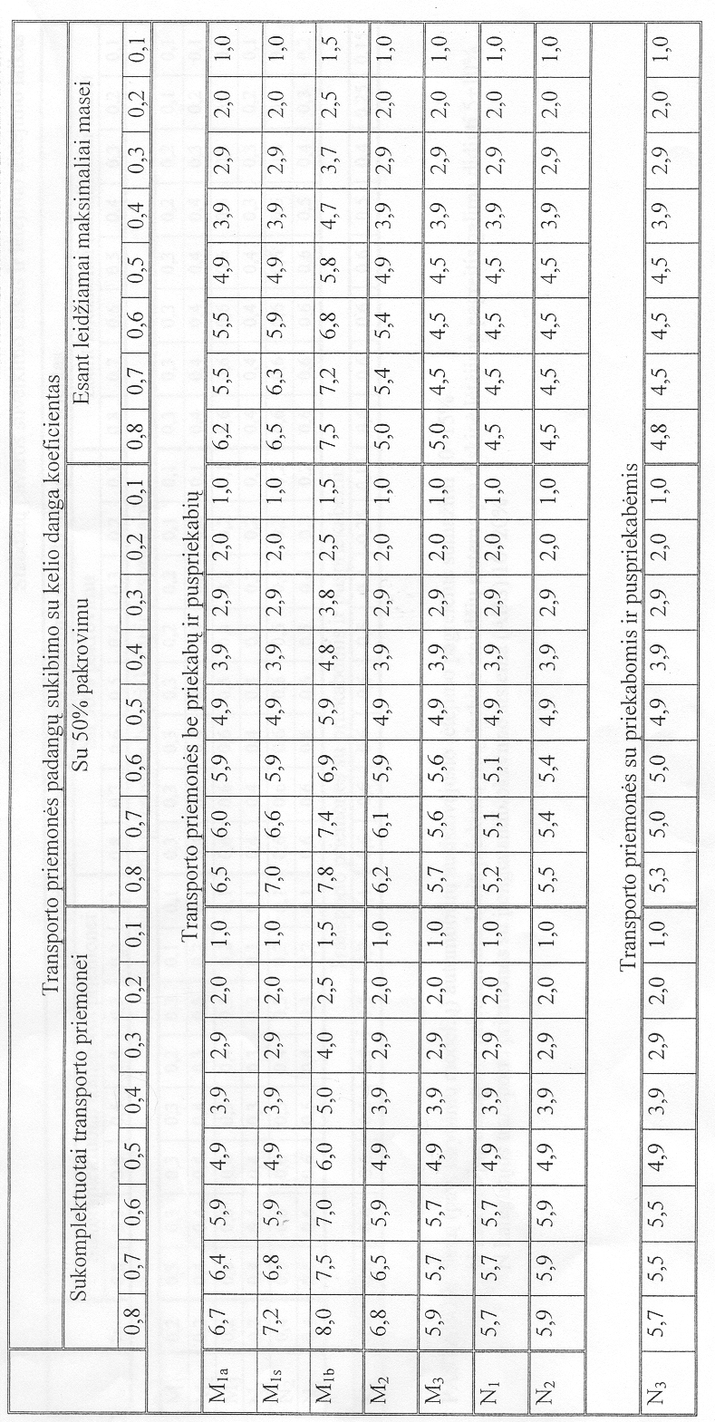

2 PRIEDAS
2 p. 1 lentelė. Automobilio kėbulo plastinėms deformacijoms sunaudotos energijos pasiskirstymas a) priekinės dalies; b)galinės dalies
Deformacijų gylis Deformacijų gylis | 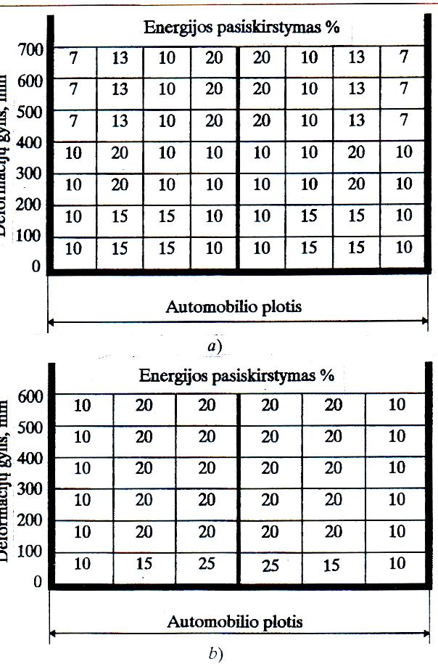

3 PRIEDAS
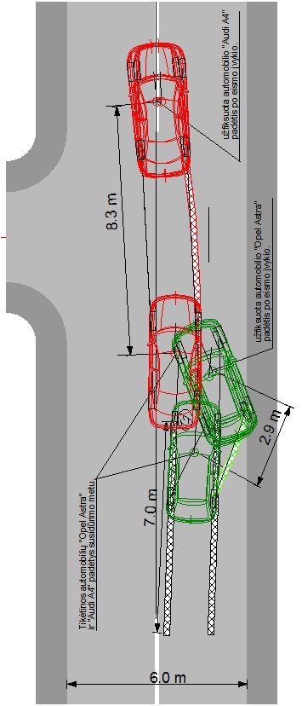
3 p. 1 pav. Automobilių susidūrimo eiga

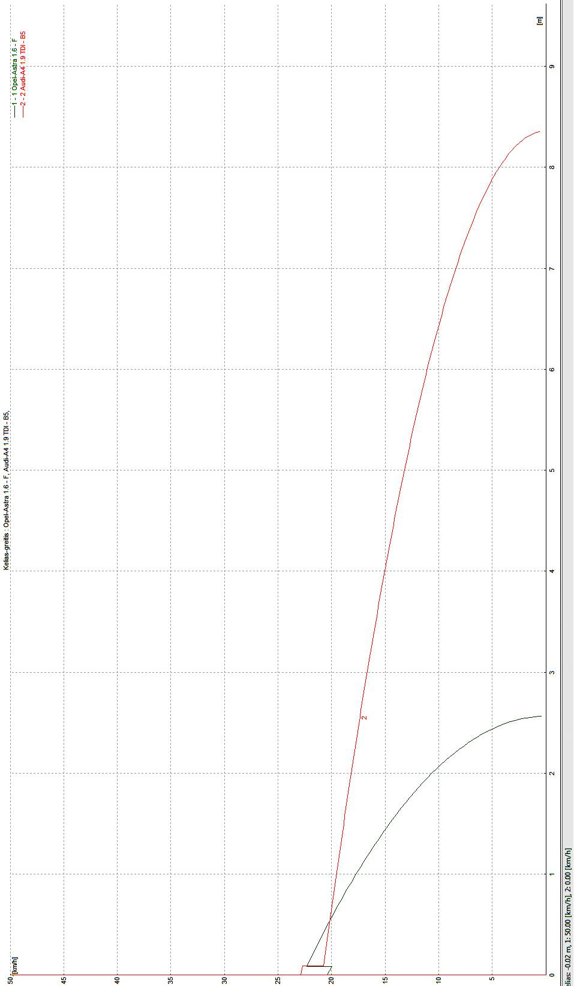
3 PRIEDAS

3 p. 2 pav. Automobilių greičių pasikeitimas susidūrimo metu (grafikas)

4 PRIEDAS
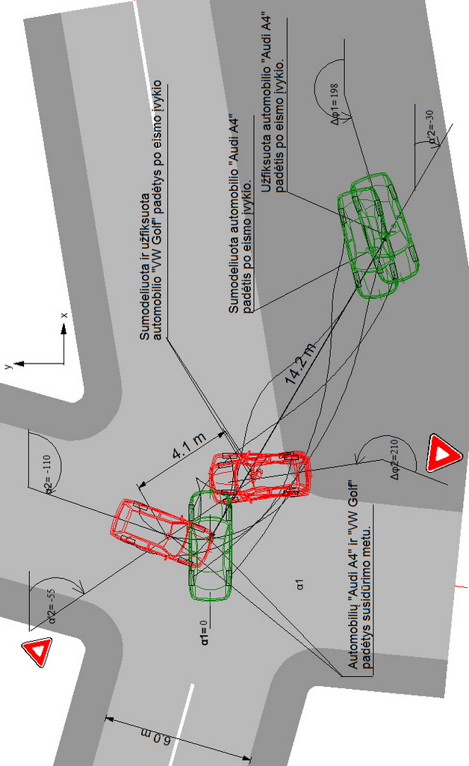
4 p. 1 pav. Automobilių susidūrimo eiga
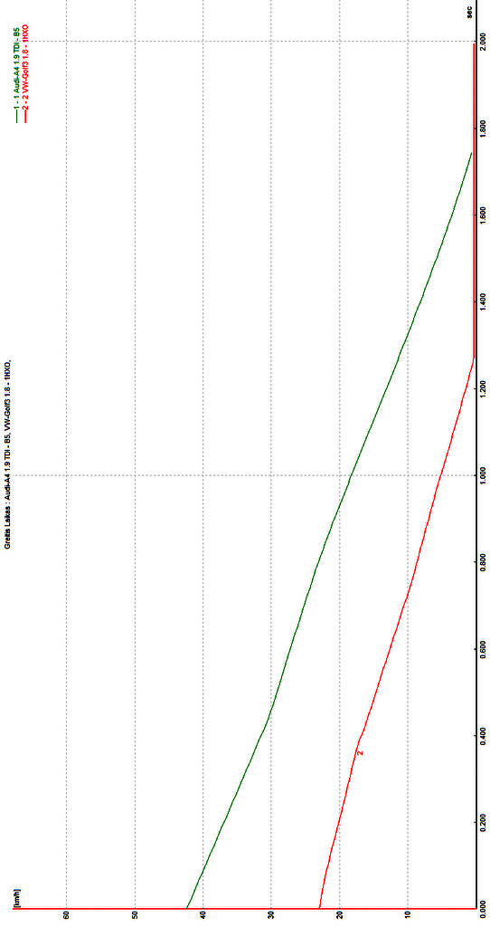

4 p. 2 pav. Automobilių greičių kitimo po susidūrimo grafikas
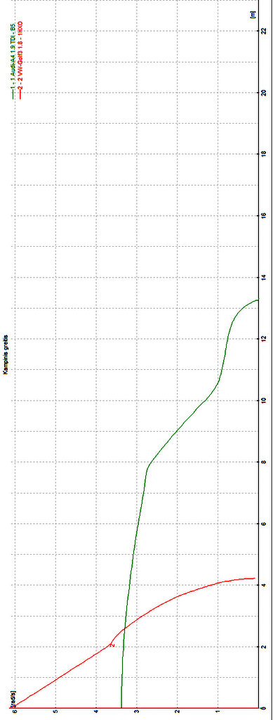
4 p. 3 pav. Automobilių kampinių greičių kitimo po susidūrimo grafikas
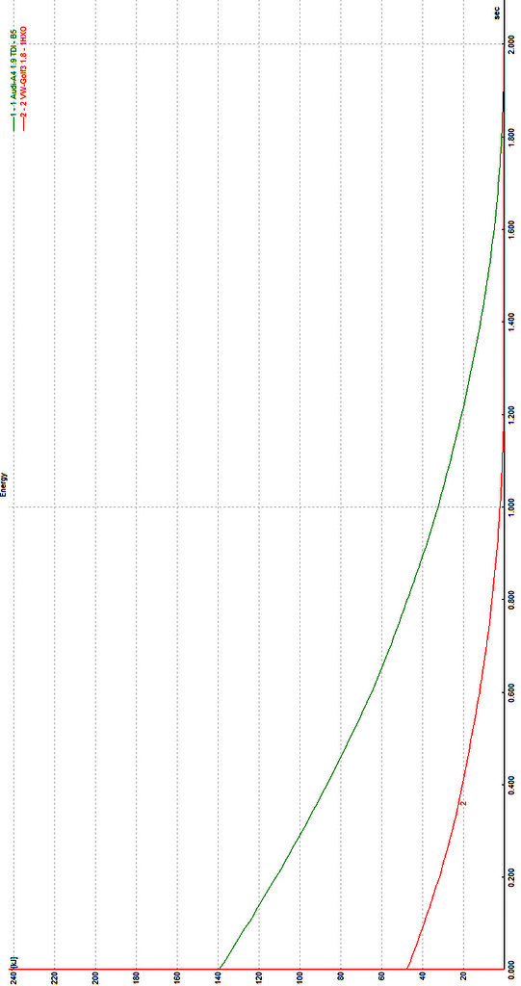

4 p. 4 pav. Energijos kitimo grafikas po automobilių susidūrimo

5 PRIEDAS
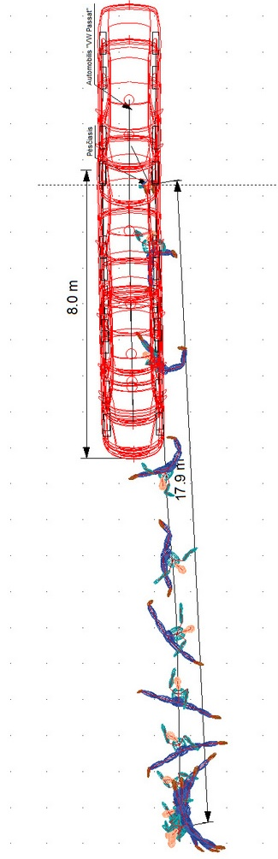

5 p.1 pav. Pėsčiojo partrenkimo modeliavimo (eksperimento) grafinis vaizdas
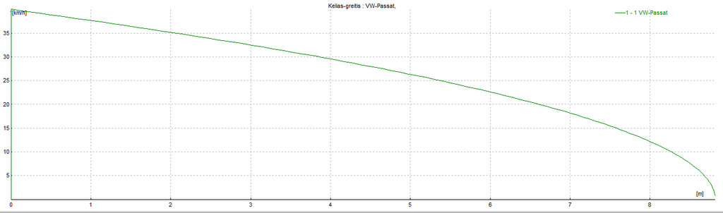
5 p. 2 pav. Automobilio greičio mažėjimo kreivė betarpiško stabdymo metu, nesant partrenkimo
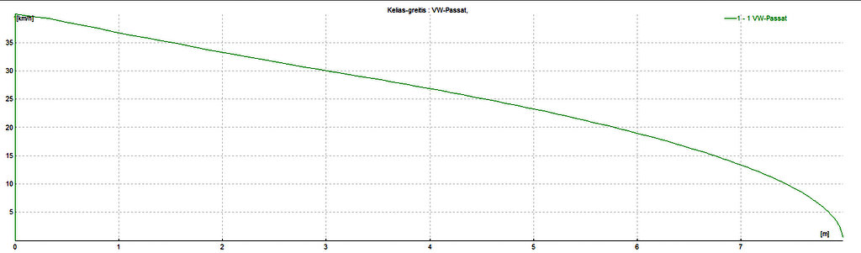
5p. 3 pav. Automobilio greičio mažėjimo kreivė betarpiško stabdymo metu, partrenkiant pėsčiąjį
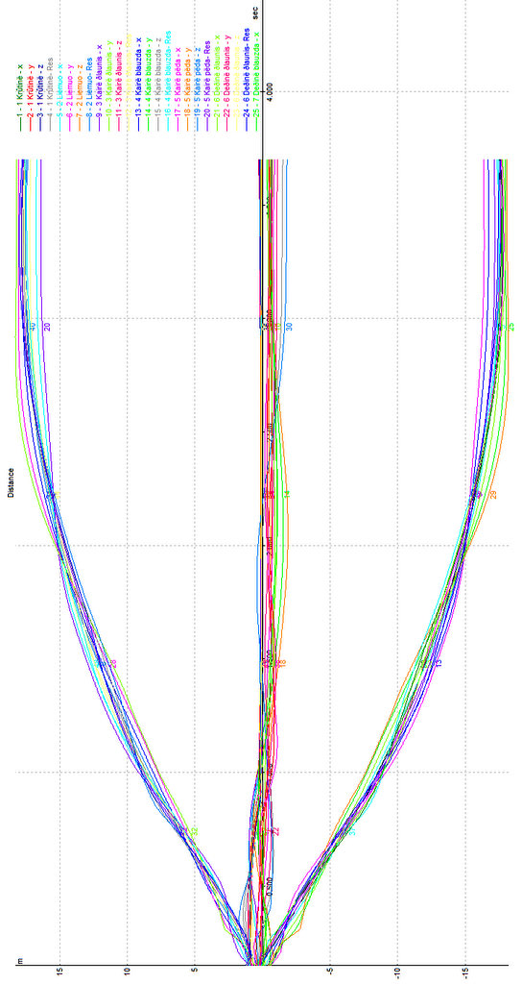
5 p. 4 pav. Pėsčiojo kūno dalių bloškimo atstumai
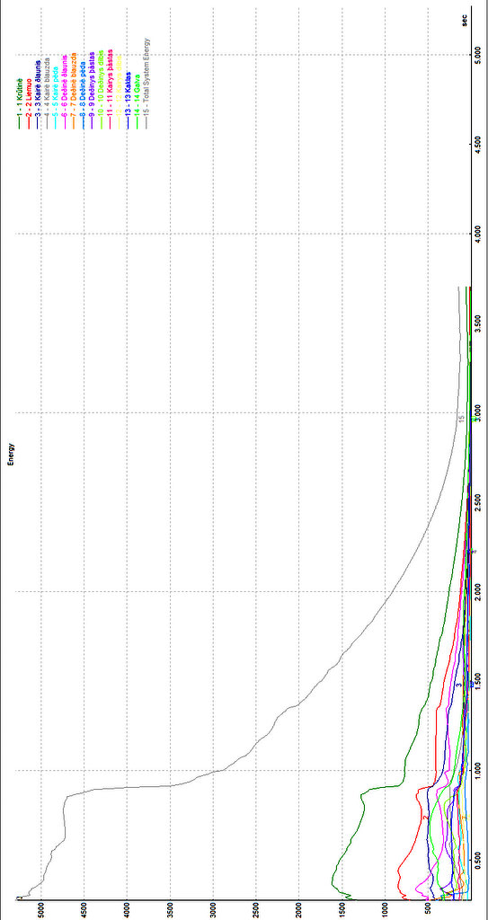
5 p. 5 pav. Partrenkimo metu prarasta pėsčiojo kūno energija
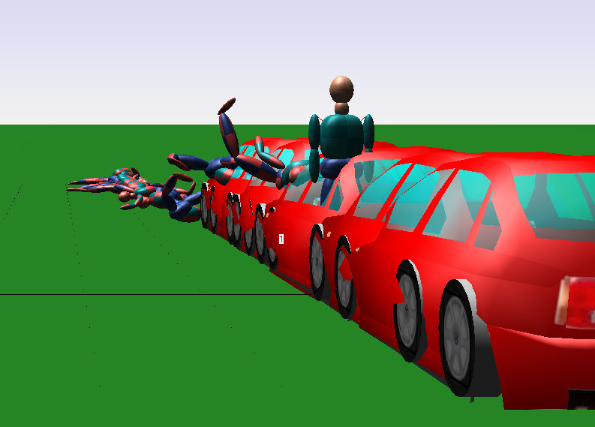

5 p. 6 pav. Pėsčiojo partrenkimo modeliavimo (eksperimento) grafinis vaizdas perspektyvoje

Priedas

AUTOMOBILIO VAŽIAVIMO GREIČIO PRIEŠ EISMO ĮVYKĮ NUSTATYMO BŪDŲ ANALIZĖ

Henrikas Vaitiekūnas, E. Sokolovskij
Vilniaus Gedimino technikos universitetas
El. paštas: h.vaitiekunas@gmail.com

Santrauka. Šiame straipsnyje nagrinėjamas kompiuterinis pėsčiojo partrenkimo mechanizmo modeliavimas siekiant nustatyti pėsčiojo bloškimo atstumą po susidūrimo ir automobilio važiavimo greitį partrenkimo metu, taip pat tokio modeliavimo galimybės tiriant eismo įvykius. Atkreipiamas dėmesys į pėsčiojo kūno sukibimo su kelio važiuojamąja dalimi koeficientą, funkcinę kūno bloškimo atstumo ir automobilio važiavimo greičio priklausomybę. Pateikiama formulė automobilio važiavimo greičiui partrenkimo metu apskaičiuoti įvertinant pėsčiojo bloškimo atstumą.

Reikšminiai žodžiai: eismo įvykis, partrenkimas, sukibimo koeficientas, bloškimo atstumas, važiavimo greitis, mechanizmas.

Įvadas
Pėstieji gali patekti į labai įvairių rūšių eismo įvykius. Jie gali pargriūti nedalyvaujant kitiems eismo dalyviams, gali užkliūti už ko nors arba susidurti su kokia nors kliūtimi. Esant tam tikroms aplinkybėms rimtas pasekmes gali turėti ir pėsčiojo susidūrimas su kitu pėsčiuoju arba pėsčiojo susidūrimas su dviračiu. Tačiau dažniausiai ekspertai turi rekonstruoti pėsčiųjų ir automobilių susidūrimus.
Lietuvos automobilių kelių direkcijos duomenimis užvažiavimai ant pėsčiųjų (pėsčiųjų partrenkimai) sudarė 35,1% nuo bendro eismo įvykių skaičiaus Lietuvoje 2010 m.
Įvykus eismo įvykiui (šiuo atveju automobilio ir pėsčiojo susidūrimui), visada būtina nustatyti pažeidėją (kaltininką) arba kelis pažeidėjus bei asmenys, kurie galėjo įtakoti jo kilimą. Žalos atlyginimui Lietuvos Respublikos įstatymų nustatyta tvarka keliamos administracinės bylos, esant sužalotiems žmonėms - baudžiamosios bylos. Tikslu išaiškinti eismo įvykio situaciją, aplinkybes bei nustatyti asmenys, kurie susiję su eismo įvykio kilimu, atliekamas ikiteisminis tyrimas, o su juo ir ekspertinis autotechninis eismo įvykio tyrimas.
Eismo įvykių kilimo priežastys nustatomos, o reikalingi tam skaičiavimai atliekami pagal patvirtintas ir aprobuotas metodikas, Dažniausiai autotechninio tyrimo (ekspertizės) išvadas įtakoja automobilio važiavimo greitis eismo įvykio metu. Šiuo metu parengtos ir aprobuotos metodikos automobilio važiavimo greičiui nustatyti pėsčiojo partrenkimo metu pagal pėsčiojo nubloškimo atstumą nėra. Automobilio važiavimo greitis šiuo metu nustatinėjamas pagal automobilio paliktus stabdymo pėdsakus įvykio vietoje, tačiau neišlikus ar nesant duomenų apie automobilio judėjimo trajektoriją ir režimą partrenkimo metu, negalima nustatyti automobilio važiavimo greičio įvykio metu, įvertinti jo įtakos eismo įvykio kilimui ir įvardinti, kurio iš eismo įvykio dalyvių veiksmai nulėmė įvykio kilimą.
Atkuriant transporto priemonės ir pėsčiojo susidūrimo eigą (mechanizmą) modeliavimo programomis pav.: „PC – Crash“, būtų galima nustatyti pėsčiojo nubloškimo atstumą po partrenkimo, apskaičiuoti automobilio važiavimo greitį ir atsižvelgiant į tokios eismo įvykio rūšies statistinius duomenis suformuluoti kategorišką arba tikėtiną išvadą.

Pėsčiųjų partrenkimų rūšys

Bendrąja prasme nelaimingą atsitikimą su pėsčiuoju reikia suprasti kaip pėsčiojo kūno kontaktą su judančia kliūtimi. Jų gali būti įvairiausių formų, kurias apibūdina aprašyti požymiai: Pėsčiojo ar automobilio judėjimo rūšis eismo įvykio metu (stovėjimas, nekintantis judėjimas, greitėjimas, lėtėjimas), taip pat jų tarpusavio kontakto rūšis, susidūrimo rūšis, kontakto vieta (automobilio priekiu, užpakaliu, šonu, apačia, viršum paliečiant visą kūną, paliečiant dalinai, pervažiuojant, užvažiuojant ratu).
Viena pagrindinių užduočių rekonstruojant nelaimingą atsitikimą su pėsčiuoju – tai tikslus jo priskyrimas toliau pateiktai schemai, nes skirtingos nelaimingų įvykių su pėsčiaisiais rūšys reikalauja ir skirtingų rekonstrukcijos metodų. Ribos tarp jų nėra ryškios, todėl atskirais atvejais gali būti nelengva aiškiai priskirti atitinkamai rūšiai, o kartais ir tiesiog neįmanoma.
Dažniausiai pasitaikanti ekspertinėje praktikoje pėsčiųjų partrenkimo rūšis yra Užvažiavimas iš priekio. Šią rūšį reikia skirti į pogrupius: pilną priekinį susidūrimą ir dalinį priekinį susidūrimą.
- Pilnas susidūrimas stabdant. Skiriamos kontaktinė, postūmio, skrydžio ir slydimo fazės. Šis susidūrimas gali turėti skaudžių pasekmių.
- Pilnas susidūrimas nestabdant. Galimos šios situacijos:
- Pėsčiasis pastumiamas ir važiuoja nestabdomą atkarpą kartu su automobiliu, atsiskiria nuo jo pradėjus stabdyti ir nusviedžiamas į priekį. Todėl bendras sviedimo atstumas didesnis nei susidūrimo stabdant atveju.
- Pėsčiasis pastumiamas ir nukrinta automobilio šone. Jo galutinė padėtis dažniausiai yra už automobilio galutinės padėties. Šiuo atveju sviedimo atstumas neleidžia daryti išvados apie galimą susidūrimo greitį, nes galutinė padėtis yra prieš stabdymo pradžią.
- Jei pėsčiasis permetamas per stogą, tai sviedimo atstumas beveik identiškas susidūrimo stabdant atstumui.
- Pėsčiajam atsitrenkus į išorinę automobilio briauną, jis nevažiuoja kartu su automobiliu, bet nustumiamas į šoną, taigi pasakyti ką nors apie susidūrimo greitį beveik neįmanoma.
Eismo įvykių su pėsčiaisiais rekonstrukcijai naudojami bandymų serijos su manekenais rezultatai arba realių eismo įvykių vertinimas (analizė). Vienas svarbiausių dydžių yra “sviedimo atstumas”. Jis apibūdinamas kaip atstumas tarp susidūrimo vietos ir galutinės pėsčiojo padėties.
Sąvoka “sviedimo atstumas” yra techninis terminas, aprašantis procesą, kurį paaiškina 1 paveikslas.

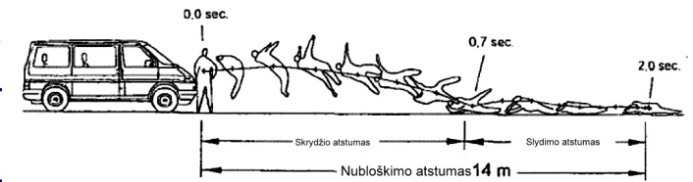1. pav. Sviedimo atstumas automobiliui važiuojant 40 km/h.
Fig. 1. Distance of throwing at vehicle speed – 40 km/h.

Sviedimo atstumas susideda iš kontaktinės fazės (kontakto pradžia, nustumiant ir partrenkiant ant žemės, iki kontakto pabaigos), skridimo, transporto (stūmimo) ir slydimo fazės. Kalboje šiam procesui apibūdinti susitarta vartoti sąvoką “sviedimo atstumas”, suprantant, jog šioji pagal savo reikšmę būtų tinkama tik skridimo fazės apibūdinimui.
Sviedimo atstumo diagramoje sviedimo atstumas pažymėtas virš susidūrimo greičio. Pirmosios literatūroje pateiktos diagramos sudarytos Elsholz’o (1969m.) bei Kuehnel’io ir Rau’o (1970m.). Vėliau sekė įvairios kitos publikacijos, kuriose buvo skelbiama kitų autorių pažangi informacija. Sviedimo atstumo diagramos (žr. 2 pav.) naudojamos autoįvykių tyrimams ir teismo ekspertizių praktikoje, siekiant apriboti susidūrimo greičio dydžius, kai yra žinoma susidūrimo vieta ir pėsčiojo galutinė padėtis. Be šių labai svarbių sviedimo atstumo diagramų daug informacijos apie tokių autoįvykių eigą suteikia bandymai.
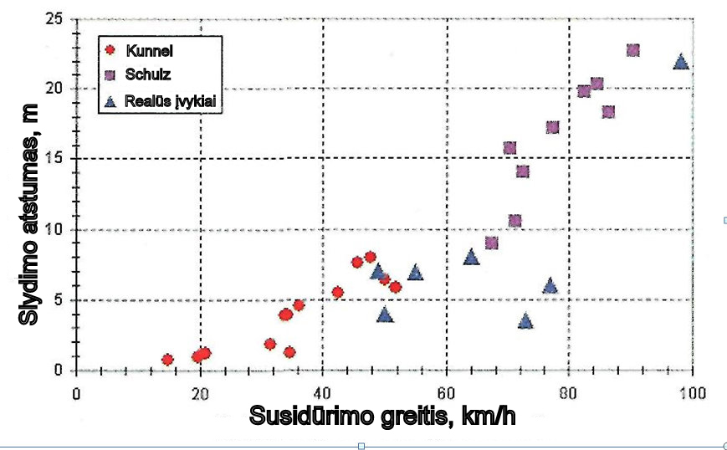
2 pav. Išilginio slydimo atstumai iš bandymų su manekenais ir realių autoįvykių (IbB).
Fig.2. Sliding distance of the dummies test and real accidents.

Pėsčiojo kūno poziciją partrenkimo metu apibūdinančios fazės.

Pirminis kontaktas. Pirminis kontaktas ( kai t = 0 ms) dažniausiai būna su bamperiu ( tuo atveju, kai pėsčiasis bėga link automobilio, gali būti ir kitaip). Pėsčiajam pataikoma į blauzdos sritį. Kur tiksliai, priklauso nuo automobilio priekinio profilio formos bei nuo pėsčiojo ūgio( pvz. vaikas ar suaugęs žmogus). Pirmasis greitėjimas pirminio kontakto metu priklausomai nuo susidūrimo konfigūracijos ( automobilio profilis, pėsčiojo išmatavimai) tęsiasi 0,06 – 0,18 s.
Įtraukimo efektas. Kadangi pėsčiojo pėdos arba viena pėda laiko kūno svorį ant važiuojamosios kelio dalies, jo kojos žemiau kelių gali būti įtrauktos po automobiliu. Blauzdos kaulai patiria didžiulę lenkiančią įtampą, persisuka pėdos ir kelio sąnariai. Kojos gali įstrigti į priekinį purvaskydį, numerio skydelį arba kitas skardines dalis, tada kojos velkamos kartu ir padaromi atitinkami sužalojimai.
Rotaciniai judesiai. Jei smūgis įvyksta žemiau kūno centro, pėsčiojo kūnas pradeda suktis. Šis sukimasis priklauso nuo svirties peties tarp kontaktinės jėgos ir kūno centro, trinties jėgos pėsčiojo pėdose ir susidūrimo greičio. Dėl masės inercijos ir paliestų kūno dalių elastingumo sukamieji judesiai prasideda parėjus keletui milisekundžių nuo pirmojo kontakto. Pėsčiasis gali suktis aplink kontakto vietą ir horizontalias ašis rutulinių sąnarių dėka, taip pat jis gali nuslysti į priekį ir pagaliau atsitrenkti į kapotą, priekinį langą arba viršutinį stogo rėmą.
Užmetimas. Užmetimo atveju kontaktinė jėga veikia pėsčiojo korpusą ir galvą, jam atsitrenkus į kapotą ir/arba priekinio lango sritį. Judėjimas vyksta priekinio stiklo kryptimi. Ši antrojo greitėjimo trukmė (priklausomai nuo automobilio profilio ir susidūrimo greičio bei su tuo susijusio rotacinio greičio) sudaro 80 – 280 ms. Laiko tarpas tarp pirmojo pėsčiojo susidūrimo ir jo atsiskyrimo nuo automobilio vadinamas kontakto trukme. Per šį laiką automobilis nuvažiuoja kontaktinį kelią. Kontaktinės fazės pabaigoje pėsčiasis beveik pasiekia automobilio greitį.
Skrydžio fazė. Skrydžio fazė prasideda tuomet, kai pėsčiasis atsiskiria nuo automobilio užmetimo pabaigoje ir baigiasi slydimo fazės pradžia. Slydimo fazės pradžią realaus autoįvykio atveju galima nustatyti pėdsakų, kuriuos pėsčiasis palieka važiuojamoje kelio dalyje, pagalba. Skrydžio trukmė ir atstumas iš esmės priklauso nuo sviedimo greičio ir sviedimo kampo. Bandymų vertinimų rezultatai esant susidūrimo greičiams 33 – 49 km/h parodė skrydžio trukmę 0,45 – 0,7 s. Skrydžio metu nustatytas pėsčiojo lėtėjimas siekė 0,75 – 1,8 m/s².
Slydimo fazė. Slydimo fazė prasideda atsitrenkus kuriai nors kūno daliai į važiuojamąją kelio dalį ir tęsiasi iki galutinės pėsčiojo padėties ( lyginimo taškas yra centras). Slydimo fazės metu gali būti ir trumpalaikių skrydžio fazių.
Slydimo fazės trukmė priklauso nuo pėsčiojo greičio atsitrenkiant į kelią, sviedimo kampo ir atsitrenkimo į kelią būdo. Tai, kokia pozicija manekenas atsitrenkia į kelią, negalima priskirti jokiai žinomai schemai.
Septynių bandymų su tuo pačiu manekenu ir esant panašiems susidūrimo greičiams vertinimas parodė, jog slydimo atstumas siekė 2,0 – 5,9 m, o slydimo trukmė atitinkamai 0,71 – 1,24 s, tai atitinka vidutiniam slydimo lėtėjimui 7,2 – 8,2 m/s². Matyt, jog priklausomai nuo manekeno atsitrenkimo į kelią būdo būna ir skirtingi slydimo lėtėjimai, sąlygojantys skirtingus slydimo atstumus esant tam pačiam atsitrenkimo greičiui.

Pėsčiųjų bloškimo atstumų statistinės analizės rezultatai.

Partrenkimo bandymų su manekenu rezultatai aprašyti ir matematiškai apdoroti. Naudojantis bandymo rezultatais reikia atkreipti dėmesį į tai, jog realaus autoįvykio sąlygos gana tiksliai turi atitikti bandymo sąlygas. Turi atitikti šios ribinės sąlygos:
- Pėsčiasis turi būti paliestas pilnai.
- Susidūrimas įvykęs ne automobilio priekio išorinėje pusėje.
- Susidūrimas įvykęs su lengvuoju arba transportiniu automobiliu.
- Automobilio lėtėjimas turi būti didesnis nei 4,5 m/s²
- Susidūrimas turi būti įvykęs su prieš arba tuoj pat po jo stabdomu automobiliu, ir šis stabdymas turėjo tęstis ištisai iki jo sustojimo.
- Galutinė pėsčiojo padėtis turi būti priešais sustojusio automobilio priekinę dalį.

Jei šios sąlygos įvykdytos, remiantis išilginio sviedimo paskaičiavimui, kai susidūrimo greitis iki 90 km/h, galima naudotis šia empirine regresine formule, kuri sudaryta išanalizavus žemiau pateikiamus grafikus:

 | s = 0,0052 ⋅ v² + 0,0783 ⋅ v, | (1)
kur: s - išilginio sviedimo atstumas metrais,
v - susidūrimo greitis km/h, tolerancija +/- 5 km/h.

Ši regresinė formulė labai artima bandymams su manekenais. Žinant sviedimo atstumą (esant greičiui nuo 10 – 90 km/h ) galima nustatyti susidūrimo greitį +/- 5 km/h tikslumu. Tikriausiai ši regresinė formulė tinka ir didesniems susidūrimo greičiams (iki šiol nebuvo atlikti tokie tyrimai ).
Dauguma iki šiol skelbtų bandymų su manekenais pateikti diagramoje - 3 pav.
Informaciją apie išilginio sviedimo atstumus gaunama ne tik iš bandymų, bet ir analizuojant pakankamai gerai dokumentuotus realius autoįvykius. “Pakankamai geri” reiškia, kad turi būti žinomi susidūrimo vieta, susidūrimo greitis, automobilio lėtėjimas, pėsčiojo galutinė padėtis ir jo atsitrenkimo į kelią vieta bei duomenys apie automobilį ir pėsčiąjį. Duomenis apie tokius realius autoįvykius autoriams pateikia DEKRA ir IbB Forensic. Realių autoįvykių analizės rezultatai pateikiami diagramoje – 4 pav.
3 pav. Išilginio sviedimo atstumai, paimti iš įvairių šaltinių, aprašiusių bandymus su manekenais, ir apskaičiuoti pagal regresinę lygtį.
Fig. 3. Longitudinal propulsion distances, were taken from various sources, written about the tests with dummies, and calculated using regression equation.

4 pav. Išilginio sviedimo atstumai, paimti iš įvairių šaltinių, aprašiusių realius autoįvykius, ir apskaičiuoti pagal regresinę lygtį.
Fig 4. Longitudinal propulsion distances were taken from various sources, written about the actual incidents, and calculated using regression equation.

Kompiuterinis pėsčiojo susidūrimo modelis parodė, kad bandymus su manekenu galima patikrinti pakankamai tiksliai. Taigi mes turime įrankį, įgalinantį keisti visų svarbiausių įtakos faktorių parametrus. Ypač jis tinkamas tirti skirtingas kėbulo formas, stabdymo įtaką ir pėsčiojo įtaką. 16 pav. pateikti bandymų su manekenais, realių autoįvykių ir imitavimo (modeliavimo) rezultatai pasirinktiems automobiliams. Akivaizdu, kad rezultatai leidžia įžvelgti teisingas išilginio sviedimo atstumo tendencijas ir dydžius.
Ypač gerai modeliuojančiais paskaičiavimais galima nustatyti atskirus laikus, pvz. laiką iki peties arba galvos atsitrenkimo į kapotą arba priekinį stiklą.
5 pav. Išilginio sviedimo atstumai pagal bandymus su manekenu ir pagal realius autoįvykius, lyginant juos su kompiuterinio susidūrimo modelio rezultatais.
Fig 5. Propulsion longitudinal distance from the test dummy and a car accident in real terms, compared with the impact of computer model results.

Eksperimentini tyrimas

Eksperimentinio tyrimo tikslas buvo sumodeliuojant pėsčiojo partrenkimą nustatyti pėsčiojo nubloškimo atstumą, išanalizuoti pėsčiojo partrenkimo mechanizmą ir kitus dydžius esant fiksuotam automobilio važiavimo greičiui. Gauti duomenys reikalingi sudarant matematinius modelius, kuriais remiantis prognozuojamas automobilio važiavimo greitis pėsčiojo partrenkimo metu.
Naudojant kompiuterinio modeliavimo „PC Crash“ programą panaudojant automobilio „VW Passat“ modelį ir supaprastintą pėsčiojo kūno modelį buvo sumodeliuotas pėsčiojo partrenkimas
Pėsčiojo partrenkimo modeliavimas atliktas esant 40 km/h automobilio judėjimo greičiui partrenkimo metu. Partrenkimo metu automobilis juda stabdymo režime iki pilno sustojimo. Stabdymo lėtėjimas modeliavimo metu – 7 m/s². Atsižvelgiant į ekspertinėje praktikoje naudojamas pėsčiojo kūno sukibimo koeficientų su kelio danga reikšmes intervale nuo 0,4 iki 0,8 – priimtas minimalus φ_{p} 0,4.

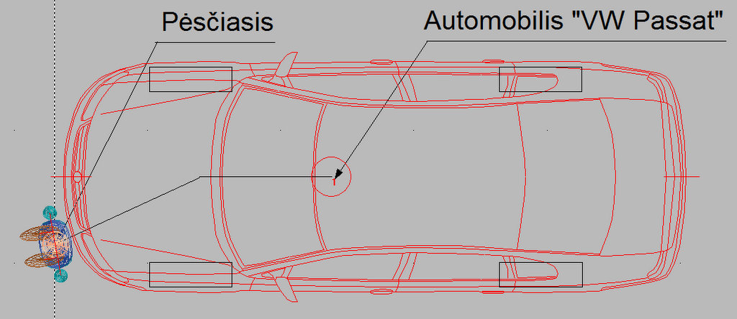
6 pav. Automobilio ir pėsčiojo padėtis betarpiškai prieš partrenkimą.
Fig.6. Vehicle and pedestrian situation just before collision..

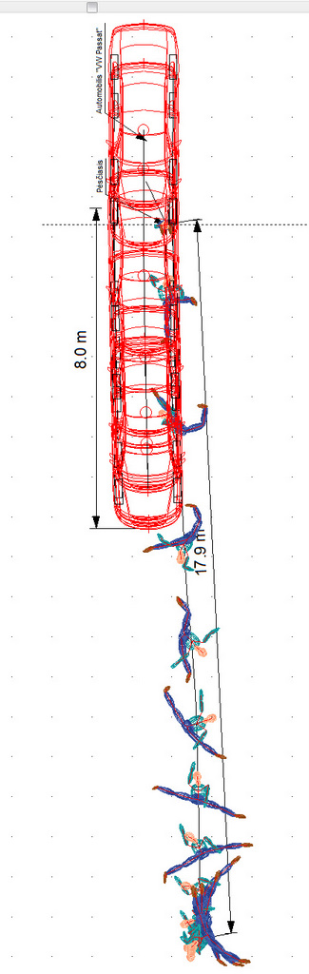
7 pav. Pėsčiojo partrenkimo modeliavimo (eksperimento) grafinis vaizdas.
Fig.7 Pedestrian collision simulation (experiment) graphical image.
Eksperimentinio tyrimo metu modeliuojant pėsčiojo partrenkimą buvo nustatyta, kad automobiliui, važiuojančiam 40 km/h greičiu, intensyvaus stabdymo pradžioje priekine dalimi partrenkiant pėsčiąjį, pastarasis bloškiamas į priekį ir į kairę automobilio judėjimo kryptimi 17, 9 m atstumą. Teorinis atstumas, kurį turėtų būti bloškiamas pėsčiasis, automobiliui partrenkimo metu važiuojant 40 km/h greičiu, yra 11,5 m. 17,9 m bloškimo turėtų atitikti apie 52±5 km/h automobilio važiavimo greitį.

Išvados

Automobilio ir pėsčiojo susidūrimo modeliavimas tikslingas pėsčiojo partrenkimo mechanizmų tyrimui ir automobilio važiavimo greičio nustatymui.
Pėsčiojo partrenkimo modeliavimo metu atkuriamos ir grafiškai atvaizduojamos kūno poziciją nusakančios judėjimo fazės. Esant reikalui galima nustatyti tikslią pėsčiojo kūno padėti reikiamu laiko momentu.
Atsižvelgiant į atlikto (sumodeliuoto) eksperimento rezultatus, skirtumas tarp teorinio ir sumodeliuoto bloškimo atstumo sudaro apie 36 %, o tarp greičių 23 %. Didėjant kūno sukibimo su kelio danga koeficientui, šios paklaidos artėja prie 0.
Remiantis pėsčiojo modeliavimo parametrais visais atvejais galima nurodyti orientacinį automobilio važiavimo greitį.
Nesant tikslių duomenų, apibūdinančių kūno ir paviršiaus kuriuo jis slystą trintį, tyrimo išvada turėtų būti formuluojama tikėtinoje formoje, nurodant galimas automobilio važiavimo greičio reikšmes esant mažiausiai ir didžiausiai kūno sukibimo su danga koeficiento reikšmei.
Jei duomenų, tiksliai apibūdinančių kūno ir paviršiaus kuriuo jis slystą trintį, pakanka, ekspertinio tyrimo išvada sumodeliavus pėsčiojo partrenkimą, nurodant automobilio važiavimo greitį eismo įvykio metu, turėtų būti kategoriška.

Literatūros sąrašas

- Lietuvos automobilių kelių direkcija prie susisiekimo ministerijos, J. Basanavičiaus g. 36/2 LT–03109 Vilnius. Prieiga per internetą: http://www.lra.lt.
- H. Burg, A. Moser. Handbuch Verkehrsunfallrekonstruktion. Auflage. ATZ/MTZ – Fachbuch. 2007.
- Wypadki drogowe. Vademecum bieglego sąndowego. Wydawnictwo Instytutut Ekspertyz Sąndowych. Krakow. 2002
- W. Wach. SYMULIACJA wypadkow drogowych w programine PC-Crash. Instytutut Ekspertyz Sąndowych. Krakow. 2009, 636 p.
- LTEC Metodika LTEC-7-MET-07 (2 leidimas).
- P. POŠIŪNAS. Kriminalistinės ekspertizės. Vilnius. 1997, 137p.
- Dr. Steffan Datentechnik. PC-Crash 8.0 user manual, Linz, 2006 m, 310 p.

ANALYSIS OF METHODS IN THE CAR SPEED BEFORE THE ACCIDENT DETERMINING

Abstract

This article concerns computer modeling of pedestrian hitting mechanism to determine the distance of pedestrian throwing after the collision and the vehicle speed due collision, also investigating the possibility of launching such an accident. Attention is drawn to the walk-body traction with the road carriage way part of the coefficient of functional body throwing distance and speed of the car dependency. Gives a formula of calculating the driving car speed at the assessment throwing distance.

Keywords: accident collision, the adhesion factor, car, pedestrian, throwing distance, speed, mechanisms.

